ДЕПАРТАМЕНТ ОСВІТИ І НАУКИ

ВІДДІЛ ОСВІТИ ГАЛИЦЬКОГО ТА ФРАНКІВСЬКОГО РАЙОНІВ

**Звіт**

**про результати дослідження якості освітнього середовища**

**ліцею «Галицький» ЛМР**

**як виховного простору**

Укладачі:

Шишук А.Я.

Борак І.П.

Бурко Г.В.

Синишин Л.Л.

Слівінська О.П.

Труш У.М.

Пастер О.Б.

Дусан І.С.

Попова О.В.

Біла Н.Б

Львів - 2025 рік

Зміст

**Вступ** ст. 3

Розділ 1. Стислий опис методики дослідження ст. 5

Розділ 2. Аналіз результатів дослідження

2.1. Аналіз анкетування педагогічних працівників ст. 9

2.2. Аналіз анкетування учнів 4-х класів ст.59

2.3. Аналіз анкетування учнів 8-х класів ст.73

2.4. Аналіз анкетування учнів 10-х класів ст.100

2.5. Аналіз анкетування батьків ст.122

**Висновки та рекомендації** ст.136

**Вступ**

Виховний простір — це простір соціальних, культурних, життєвих виборів особистості, котра самореалізується. Це не тільки середовище, а й духовний простір учня і педагога, це простір культури, що впливає на розвиток особистості. У ньому має бути представлений весь спектр цінностей, розвиток яких залежить від того наскільки якісним є освітнє середовище: безпечне, відкрите, демократичне, насичене патріотизмом, зорієнтоване на культуротворення, сповнене довіри.

Основними вимогами до створення виховного простору є безпечне освітнє середовище та психологізація як здатність враховувати у комплексі всі зовнішні й внутрішні впливи на дитину й одночасно творити духовно-творче розвивальне середовище; відкритість до соціуму, діяти у співпраці з сім'єю, громадськістю; залучення дітей до розв'язання суспільно значущих і особистісних життєвих проблем, формувати досвід громадянської поведінки; розвиток творчого потенціалу всіх суб'єктів навчально-виховного процесу; життєтворчість як здатність забезпечити дитині можливість облаштувати власне життя, творити колективні та міжособистісні взаємини; педагогічна культура вчителів і вихователів, невіддільними (частина/ознака) особливостями якої є людяність, інтелігентність, толерантність, розуміння, здатність до взаємодії; педагогічний захист й підтримка дітей у розв'язанні їхніх життєвих проблем та в індивідуальному саморозвитку, забезпечення їхньої особистісної недоторканності та безпеки; самореалізація людини в особистісній, професійній та соціальній сферах її життєдіяльності.

Демократичні відносини у шкільній спільноті створюють кожному учневі можливості для самоствердження та забезпечують безперешкодні умови для вияву активності й самореалізації, а опора на національні традиції та відкритість дає змогу вихованцям сформувати свою ідентичність. Ключова вимога до виховного простору – гармонійність, яка забезпечується тільки при умові єдності різних педагогічних впливів на свідомість, почуття й поведінку учнів в освітньому процесі. Тому наставники повинні виступати у цьому просторі водночас як індивідуальності, кожен з яких – неповторний зразок соціально зрілої особи та члени колективу, які свідомо і злагоджено реалізують цілі виховання.

08 квітня 2025 року в ліцеї «Галицький» ЛМР було проведено моніторингове дослідження, метою якого є оцінка якості освітнього середовища ЗЗСО як виховного простору. Респондентами анкетування були педагоги, учні 8-х, 10-х і 4-х класів та батьки (опікуни) цих дітей, педагогічні працівники ліцею.

За результатами дослідження можна отримати відповідь на орієнтовні ключові питання оцінювання якості освітнього середовища як виховного простору:

* + - відповідність освітнього процесу ЗЗСО в ділянці виховання формулі НУШ (виховання на цінностях), потребам та очікуванням учнів і батьків;
    - корисність (потрібність) запланованих і проведених шкільних виховних справ (проєктів) для учнів;
    - якість стилю спілкування працівників школи з учнями і батьками, його відповідність формулі НУШ (партнерство);
    - участь учнів, батьків та громадськості, місцевих громадських об’єднань у плануванні і проведенні виховних справ (проєктів).

Аналіз звіту дослідження буде корисним для педагогічного колективу закладу освіти, батьків та вихованців. Врахування результатів дослідження якості освітнього середовища допоможе в організації превентивної роботи в школі, плануванні виховних справ згідно з очікуванням спільноти, організації взаємодії між усіма учасниками освітнього процесу.

**Розділ 1. Стислий опис методики дослідження**

Дослідження якості освітнього середовища як виховного простору у 2025 році проводиться в рамках заходів, передбачених проєктом «Оцінювання якості освітнього середовища: е-інструментарій вимірювання показників» (Програма розвитку освіти Львівської області на 2021 - 2025 роки. Розділ «Загальна середня освіта». П.7) відповідно до наказу департаменту освіти і науки Львівської обласної держадміністрації № 02-01/01/63 від 16.03.2023 року.

Завдання дослідження якості освітнього середовища як виховного простору:

* оцінити відповідність освітнього середовища ЗЗСО характеристикам виховного простору, визначеним Стратегією розвитку освіти Львівщини у 2021 - 2027 роках, а саме: безпечний, сповнений довіри, демократичний, патріотичний, культуротворчий (розвивальний, такий, що мотивує пізнавальну діяльність), відкритий (інклюзивний);
* окреслення кола потреб закладу та визначення напрямів співпраці з іншими соціальними інститутами у справі виховання;
* стимулювання росту професійної компетентності педагогічних працівників як виховників;
* отримання об’єктивної інформації про адекватність результатів виховання ресурсам, що вкладаються в організацію виховної роботи;
* визначення перспективних і актуальних напрямів регіональної освітньої політики у сфері виховання.

Оцінювання якості освітнього середовища ЗЗСО як виховного простору було проведено шляхом анкетування учнів 4-х, 8-х, 10-х класів (анкети розраховані на час до 45 хв) та педагогів ліцею (анкета - до 60 хв), а також батьків (опікунів) учнів 4, 8 і 10 класів (анкети – до 60 хв). Анкетування учнів 4-х та 8-х, 10-х класів та педагогів відбувалося в закладі освіти у комп’ютерних класах та у класах з доступом до Інтернету, відповідно до графіка.

Анкетування батьків учнів - у їхній вільний час впродовж доби, на яку призначене анкетування (08 квітня 2025 р.). Для цього класні керівники надіслали їм покликання, інструкцію з проходження е-анкетування та логін і пароль.

Анкетування учнів 4-х, 8-х та 10-х класів відбувалося під керівництвом інструктора на визначених уроках, у присутності психолога. Попередньо шкільний психолог продемонструвала дітям створені психологом відео та провела з ними бесіду про призначення та специфіку анкетування. Інструкторка роз’яснила учням, для чого проводиться дослідження та як слід виконувати анкету, наголосила, що анкетування анонімне і обрані учнями відповіді не будуть доведені до відома вчителів та батьків. Анкетування учнів, що навчаються дистанційно проводилось за тим самим алгоритмом, що й анкетування батьків. Вони отримали покликання, логін і пароль для входу в програму в день проведення анкетування у ЗЗСО.

Участь у дослідженні педагогічних працівників, батьків та учнів дозволяє проаналізувати систему виховного простору ліцею з різних позицій, всебічно підійти до виявлення проблем виховання та очікувань респондентів. Проаналізувавши відповіді на ключові питання, можна визначити наскільки виховний простір ЗЗСО відповідає регіональному стандарту («Стратегія розвитку освіти Львівщини у 2021 – 2027 роках»):

* Безпечний: гарантуються комфортне перебування у приміщеннях школи (чисто, тепло, смачно, гарно), психологічний комфорт (радість, прийняття іншими, відчуття позитивної перспективи, відсутність булінгу, невтручання в особисте життя тощо), педагогічний захист і підтримка дітей у розв’язанні їхніх життєвих проблем.
* Сповнений довіри: панують моральні норми, статева, релігійна і соціальна рівність (відсутні прояви дискримінації, знущань, зневажливого ставлення до іновірців, іноземців (з позиції більшості), незаможних, осіб з інвалідністю тощо), справедливість (зокрема в оцінюванні), толерантність (чи вислухають, дозволять дискутувати, не засміють, не зневажать через помилку), існує взаєморозуміння та співпраця вихованців і виховників у розв’язанні суспільно значущих і особистих життєвих проблем.
* Демократичний: гарантоване право участі (педагогів, учнів, батьків) в житті освітньої спільноти, не обмежується свобода висловлювання (чи дають слово, чи не зацькують, чи не карають за критичні вислови); є можливості висловити власну думку щодо справ, які впливають на особисте та шкільне життя (збори, громадське обговорення документів, сайт, блоги); дієво працюють органи громадського врядування (педрада, учнівське самоврядування, батьківський комітет), діти визнаються повноправними носіями прав і обов’язків, що відповідають їхньому віку, батьки – рівноправні учасники освітнього процесу, педагоги зважають на думку учнів і батьків, представники учнів і батьків беруть активну участь (виступають, пропонують) у педрадах (з правом дорадчого голосу), нарадах при директорі (якщо порядок денний зачіпає їх інтереси), щорічних зборах колективу школи тощо.
* Патріотичний (орієнтованим на формування ідентичності політичного українця): спілкування у закладі виключно українською мовою (окрім уроків та заходів, де передбачене іншомовне спілкування), поважне ставлення до державних символів України (поведінка під час виконання гімну, процедури з прапором, використання герба), вшанування героїв України, рідного краю (історичних, талановитих, успішних, моральних авторитетів), школи (місця пам’яті, заходи), турботливе ставлення до культури і природи (акти вандалізму відсутність/заходи протидії), знущання над тваринами (відсутність/заходи протидії), культуроохоронна і природоохоронна діяльність), забезпечення можливості пізнавати героїчні сторінки історії України, оглянути пам'ятки культури та природи (дослідження, експедиції, екскурсії, подорожі тощо), виявлення поваги до Бога і до Людини (можливості відзначити релігійні та державні свята, розважитись), набуття досвіду громадянської поведінки (волонтерство).
* Культуротворчий (розвивальним, мотиваційний до навчання): використовуються активні та інтерактивні методи навчання (як часто і наскільки вдало практикують роботу в парі, групі, командою; організовують дискусії, дебати, пишуть творчі роботи); працює бібліотека (як часто користуються послугами, чи задовольняє запити, чи можна попрацювати в Інтернеті), наукові гуртки, спортивні секції, мистецькі студії (чи знають, які є, чи відвідують, якою мірою задовольняє пізнавальні та/або розвиткові інтереси); проводяться змагання, турніри, олімпіади, конференції тощо (чи проводяться, чи беруть участь, чи задоволені організацією); забезпечується розвиток творчого потенціалу всіх суб’єктів виховного процесу (чи задовольняє школа пізнавальний і розвивальний інтерес; чи долучені батьки до роботи гуртків, секцій, проведення екскурсій, подорожей, організації турнірів, олімпіад тощо; чи зацікавлені учителі в організації екскурсій, подорожей, проведенні дебатів, змагань тощо).
* Відкритий (інклюзивним): є умови для навчання дітей з інвалідністю, пересування шкільними приміщеннями дорослих з інвалідністю (пандуси, туалети, коридори, парти; яке ставлення до учнів з інвалідністю (інших учнів, вчителів, батьків); з ліцеєм співпрацюють органи влади та самоврядування, громадськість (як часто батьки, лідери громади, громадські активісти відвідують школу; наскільки активні як учасники виховних справ; які форми роботи з батьками практикують учителі; як педколектив, дирекція реагує на ініціативи батьків, громадських активістів);

Дане дослідження дозволяє дати відповіді на такі ключові питання:

1. У якій мірі освітнє середовище ЗЗСО убезпечує учасників освітнього процесу від заподіяння фізичної, майнової та/або моральної шкоди (безпечний виховний простір)?

2. Наскільки педагоги, батьки та учні співпрацюють і довіряють одне одному (виховний простір сповнений довіри)?

3. Чи відповідають взаємовідносини між учасниками освітнього процесу принципам демократії та вимогам чинного освітнього законодавства до управління ЗЗСО (демократичний виховний простір)?

4. У якій мірі учні залучені до виховних справ (позакласної роботи) та громадської діяльності: волонтерство, членство у формальних і неформальних дитячих об’єднаннях тощо (виховний простір патріотичний та культуротворчий)?

Анкетування учнів 4-х, 8-х та 10-х класів та педагогічних працівників відбулося під керівництвом інструктора Попової О.В. Виконавцями дослідження були працівники закладу: практичний психолог Федоришин С.В., вчителька інформатики Кравець І.Т., педагог-організатор Дусан І.С.

В процесі проведення дослідження не виявлено порушень, тому негативних впливів на результати досліджень не було. Строге дотримання процедури проведення моніторингу, зміст анкет та характеристики респондентів дають підстави визнати змістовність отриманих даних правдивими.

**Розділ 2. Аналіз результатів дослідження**

**2.1. Аналіз анкетування педагогічних працівників**

З метою моніторингу умов освітнього процесу було проведено опитування серед педагогічних працівників закладу освіти. Результати анкетування засвідчили загалом високий рівень задоволеності якістю освітнього середовища.

Одним із ключових компонентів комфортного перебування в навчальному закладі є **повітряно-тепловий режим**. 91,11% педагогів відзначили, що він повністю відповідає нормам – це **на високому рівні**. Водночас 8,89% респондентів звернули увагу на те, що температурний режим не завжди стабільний і **потребує посилення**, зокрема в окремі періоди року.

**Протипожежна безпека** також продемонструвала хороший показник – 93% опитаних вважають, що вимоги дотримуються **на високому рівні**. Водночас 4,44% відзначили, що дотримання норм буває непослідовним, а ще 2,22% визнали свою **потребу у посиленні** обізнаності щодо правил безпеки. Це свідчить про необхідність додаткової інструктивно-роз’яснювальної роботи.

О**світлення** позитивно оцінили 95,56% опитаних – **на високому рівні**. Лише 4,44% вказали, що в основному відповідає.

87% педагогів задоволені прибиранням приміщень – цей показник свідчить, що робота у цьому напрямі організована **в повністю відповідає нормам**. Проте 13,33% мають певні зауваження: у деяких випадках якість прибирання потребує посилення.

Щодо стану **санітарних кімнат**, то 86,67% опитаних вважають, що облаштування та утримання туалетів **відповідає** нормам. Проте 8,89% відзначили, що ці умови варто періодично оновлювати.

**Висновок**

Результати моніторингу свідчать, що в закладі створено безпечне та комфортне освітнє середовище. Більшість умов повністю відповідають державним нормам і стандартам. Водночас окремі аспекти, такі як: регулярність прибирання, стан освітлення в окремих приміщеннях та підвищення обізнаності працівників щодо норм безпеки – потребують подальшої уваги та вдосконалення.

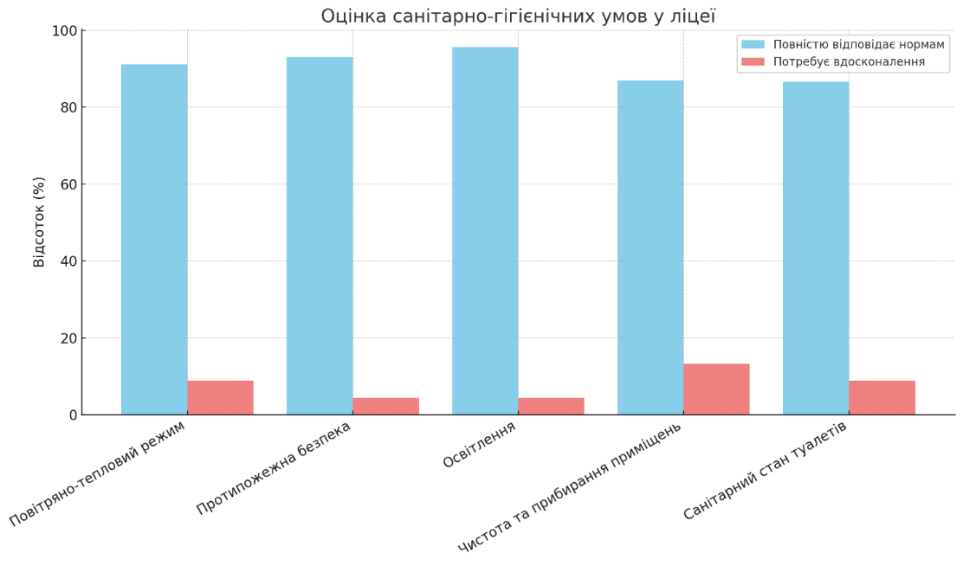

**Пропуски уроків без поважних причин**

Переважна більшість педагогів (53,33%) вважає, що випадки пропуску уроків без поважної причини є поодинокими. Лише 4,44% учителів зазначили, що такі випадки трапляються досить часто, і ще 4% – що дуже часто.

**Шкідливі звички**

* **Куріння поблизу школи:** 84,44% учителів вважають, що учні не курять біля закладу освіти.
* **Вживання алкоголю:** 97,78% педагогів переконані, що учні не вживають алкоголь, лише 2,22% вважають, що поодинокі випадки трапляються.
* **Вживання наркотичних речовин:** 100% опитаних упевнені, що учні не вживають наркотики.

**Булінг та лихослів'я**

* **Булінг:** 73,33% педагогічних працівників вважають, що випадків булінгу у закладі немає. 24,44% зазначають, що такі випадки трапляються рідко, і лише 2,22% вказали на часті прояви булінгу.
* **Лихослів'я:** 35,56% учителів вважають, що лихослів'я серед учнів відсутнє, 42,22% повідомили про рідкісні випадки, і 2,22% зазначили, що воно трапляється часто.

**Навчальна дисципліна**

* **Зриви уроків:** 66,67% опитаних зазначають, що учні не зривають уроки, а 33,33% – що таке трапляється рідко.
* **Крадіжки:** 93,33% педагогів упевнені, що крадіжок серед учнів немає, і лише 6,67% відзначили їх поодинокі випадки.

**Пошкодження шкільного майна та вандалізм**

* **Вандалізм:** 76% педагогічних працівників вважають, що випадків вандалізму в закладі немає, і 24% повідомили, що такі випадки є, але рідко.
* **Псування шкільного майна:** 31% учителів переконані у відсутності випадків псування, інші зафіксували такі ситуації як рідкісні.

**Етичні норми**

* **Жорстоке поводження з тваринами:** 96% педагогів упевнені, що учні не проявляють жорстокості до тварин.
* **Обман серед учнів:** 58% учителів вважають, що обману серед учнів немає, 33% відзначають, що випадки обману трапляються рідко, і 9% вказали на досить часті прояви.

**Висновок.** Результати анкетування свідчать про загалом позитивну атмосферу в закладі освіти. Переважна більшість педагогічних працівників відзначає високий рівень дисципліни та етичності серед учнів, відсутність поширених негативних явищ. Окремі питання, такі як: незначні прояви лихослів'я, зривів уроків чи рідкісних випадків псування майна, потребують додаткової уваги в контексті превентивної роботи та виховних заходів. Загалом у закладі створено безпечне, доброзичливе та комфортне освітнє середовище.

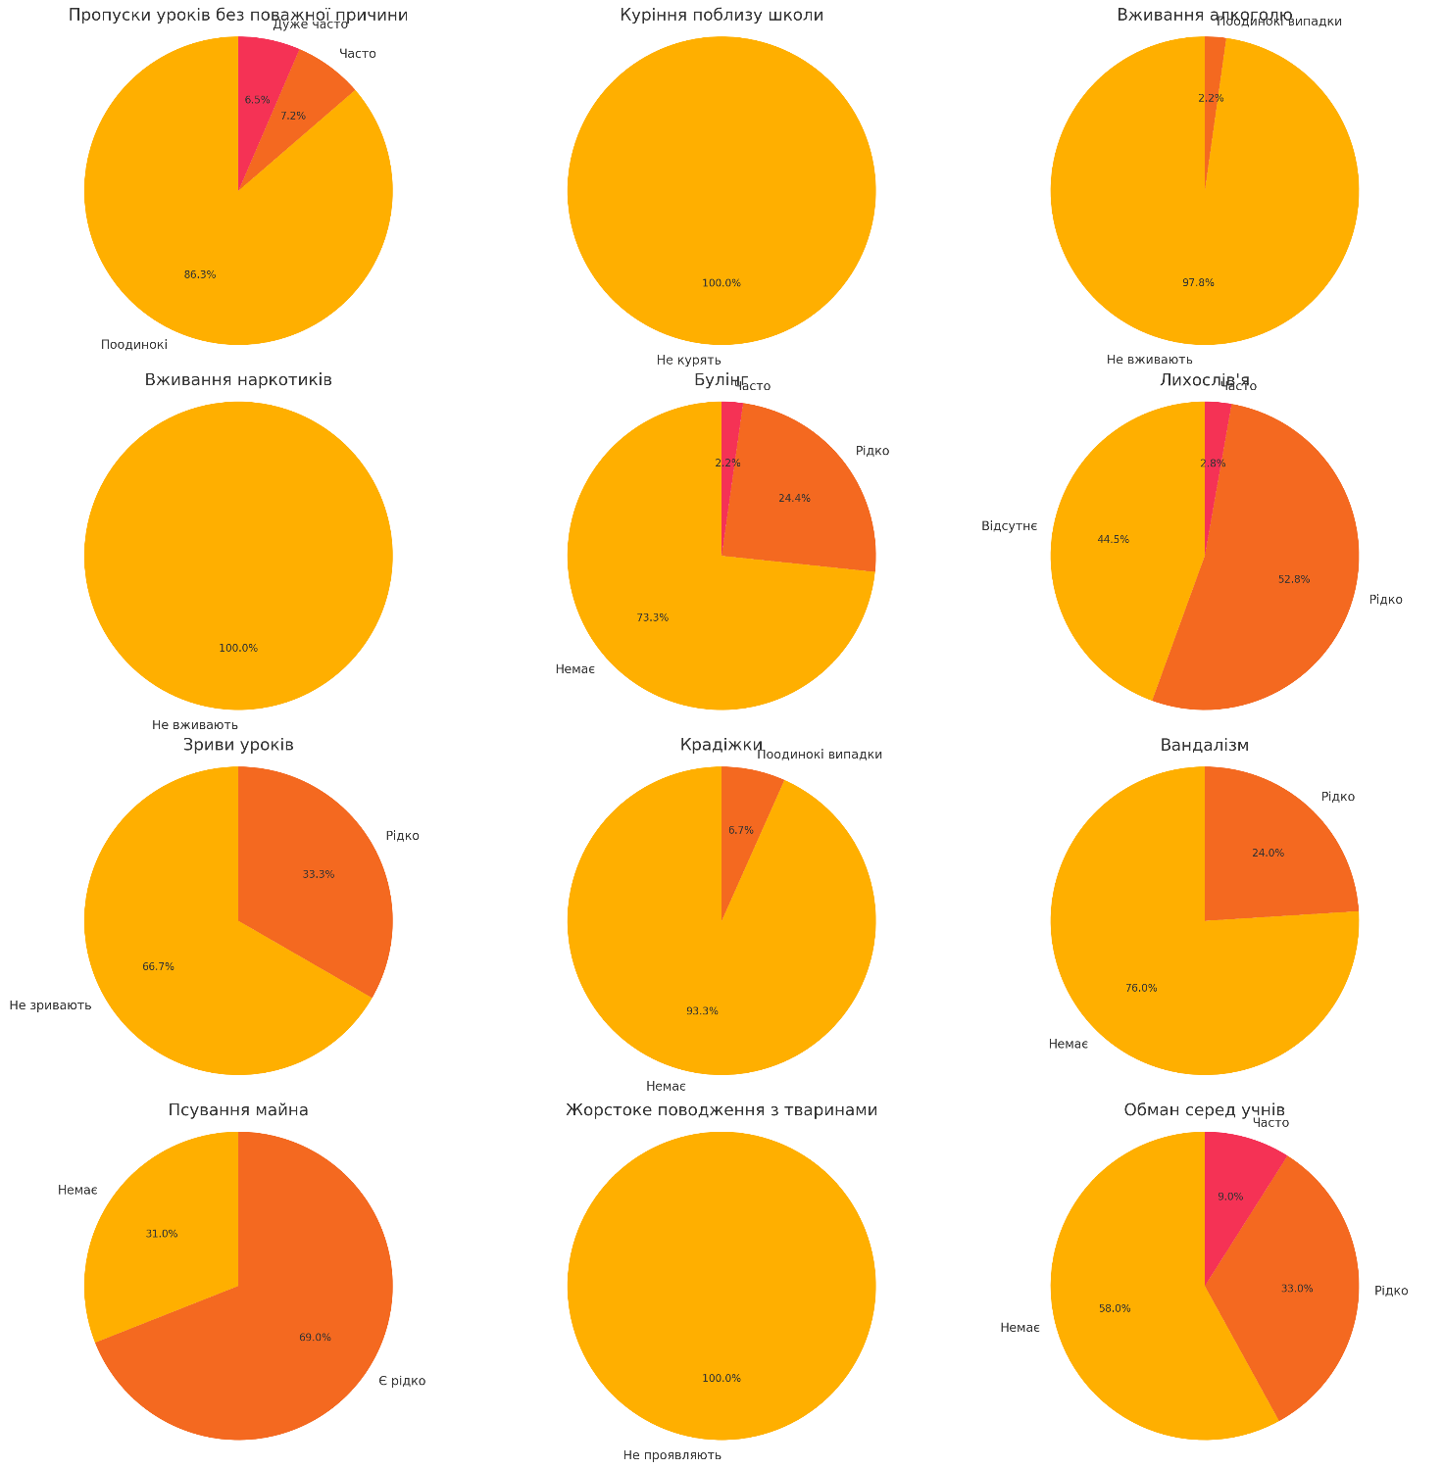

**Аналіз стану медичного обслуговування учнів та педагогічних працівників у закладі освіти**

Абсолютна більшість респондентів (86,67%) зазначили, що медичне обслуговування повністю відповідає вимогам: у закладі завжди присутній медичний працівник, проводяться регулярні медичні огляди. Такий показник свідчить, що забезпечення здоров’я учасників освітнього процесу перебуває на високому рівні, і ця сфера є однією з сильних сторін ліцею.

Втім, 8,89% педагогів оцінили медичне обслуговування як таке, що в основному відповідає вимогам, а ще 2,22% респондентів заявили, що медичне обслуговування потребує посилення.

Також 2,22% опитаних зазначили, що їм важко оцінити ситуацію через недостатнє інформування про стандарти та вимоги до медобслуговування. Це свідчить про необхідність посилення комунікації щодо функціонування медичного блоку, обов’язків персоналу і прав учасників освітнього процесу.

**Висновок.** Результати опитування показали, що стан медичного обслуговування в ліцеї **в повністю відповідає вимогам**, хоча є кілька моментів, на які варто звернути увагу.

**Аналіз діяльності шкільного психолога за результатами опитування**

Найвищу оцінку отримав напрям **психологічного супроводу учнів**: **96%** респондентів підтвердили, що психолог стабільно й активно працює в цьому напрямі. Такий показник дає змогу стверджувати, що реалізація основної функції психолога відбувається **на високому рівні**. Це демонструє довіру до фахівця з боку учасників освітнього процесу та свідчить про його регулярну присутність у шкільному житті.

**Психодіагностика**, як частина професійної діяльності, також показала хороші результати: **68,89%** респондентів вказали, що психолог проводить дослідження, складає характеристики та формує основу для психокорекційної роботи. Цей напрям можна вважати таким, що **відповідає** професійним вимогам, хоча має потенціал для поглиблення.

У напрямі **просвітницької діяльності**, яка включає лекції, тренінги та інформаційні зустрічі з учнями й педагогами, **77,78%** респондентів підтвердили активну участь психолога. Це свідчить про те, що цей компонент роботи реалізується **на високому рівні**.

Натомість **профілактична робота з підлітками** щодо запобігання злочинності, залежностей і шкідливих звичок виявилась слабшим місцем у загальній діяльності: лише **42,22%** респондентів зазначили, що така робота проводиться. Це означає, що напрям профілактики **потребує посилення**.

Цікавим є те, що лише **2,22%** респондентів вважають, що психолог займається лише технічними дорученнями керівництва, не пов’язаними з основною професійною діяльністю. Цей мінімальний показник не впливає на загальну картину.

**Висновок.** Загалом, за результатами анкетування можна зробити висновок, що діяльність шкільного психолога **відповідає** професійним стандартам. Напрями психологічного супроводу та просвітницької роботи реалізуються **на високому рівні**. Психодіагностика **також відповідає нормам**, тоді як профілактика роботи з підлітками **потребує посилення**. Позитивне ставлення до роботи фахівця переважає, однак окремі вектори вимагають посиленої уваги для досягнення максимальної ефективності.

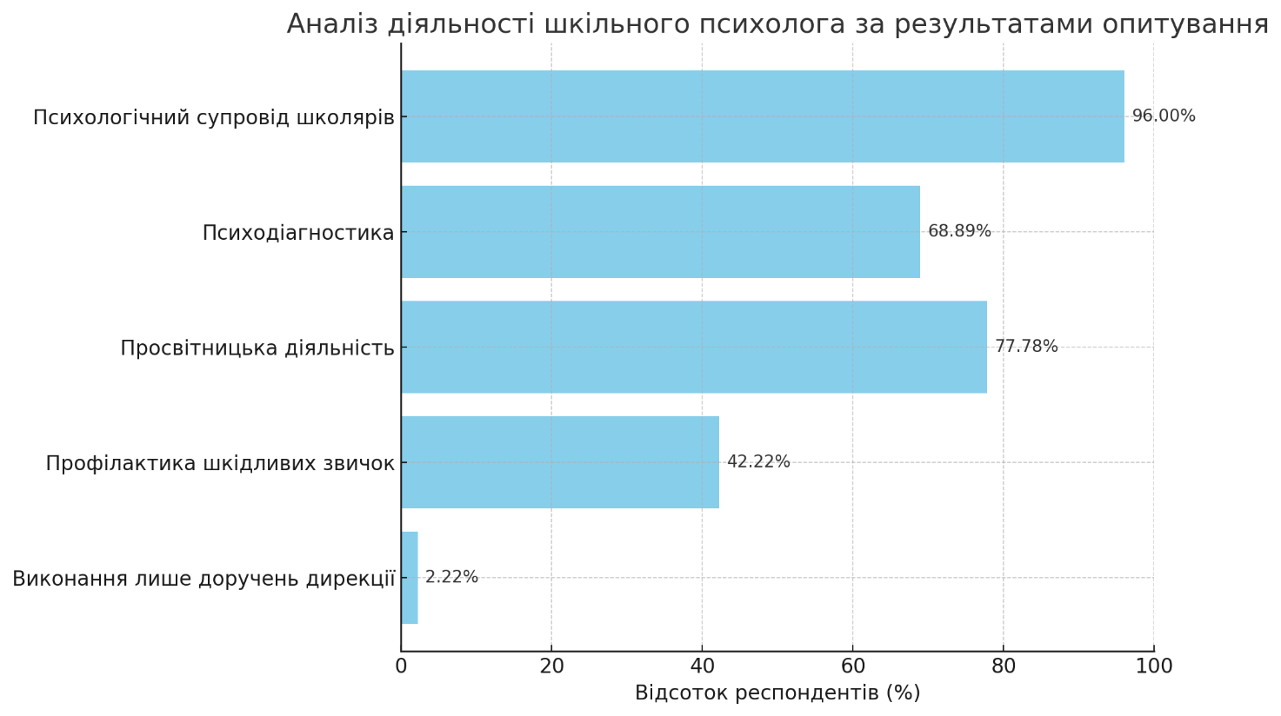

**Рівень безпеки, інформованості та взаємодії в освітньому середовищі**

За результатами анкетування педагогічного колективу більшість показників свідчать про високий рівень обізнаності учнів і залученості педагогів.

Зокрема, 97.78% педагогів відзначили, що учні обізнані з правилами поведінки в НС (наприклад, пожежа, повітряна тривога), що є **на високому рівні**. Лише 2.22% відповіли "не знаю", що вказує на необхідність подальшого інформування окремих педагогів.

Щодо навчання з надання домедичної допомоги – 100% педагогів пройшли відповідну підготовку, отже, цей показник теж **на високому рівні**.

Гарантування безпечного доступу до Інтернету фільтрами, антивірусними програмами та іншими заходами було визнано ефективним (86.67% респондентів). Проте 4.44% вважають, що цього недостатньо, а 8.89% не поінформовані.

На уроках і в позаурочний час питання безпечного користування Інтернетом порушуються регулярно (95.56% – "так"), що **на високому рівні**. Водночас 4.44% не змогли відповісти, що свідчить про потребу в уніфікації підходів до цієї теми.

Про інформування батьків з питань безпеки в Інтернеті відзначило 86.67% педагогів, 4.44% вказали на його відсутність, а 8.89% не мають відповідної інформації.

Вивчення думки батьків щодо навчання, адаптації та інтеграції дітей відзначено позитивно 91.11% педагогами, що є **на високому рівні**, хоча 6.67% не поінформовані, а 2.22% вважають, що такого не проводиться.

Дослідження думки дітей про умови навчання та якість викладання також **на високому рівні** – 91.11%. Проте частка "ні" (4.44%) і "не знаю" (4.44%) свідчить про потребу в розширенні практики учнівських опитувань.

Питання знання учнями прав та обов’язків охоплює 93.33% відповідей "так", що дозволяє оцінити рівень як **високий**, хоча 6.67% невизначеності потребують подальшої уваги.

Важливим є й аспект сприйняття учнями справедливості оцінювання: 86.67% вважають його об’єктивним, 8.89% – ні, ще 4.44% не мають думки. Показник **відповідає** нормам.

Залучення батьківської й учнівської спільноти до розробки стратегій розвитку закладу підтверджено 80% респондентів, водночас 17.78% не мають відповідної інформації, а 2.22% заперечили факт участі.

**Висновок.** Анкетування виявило позитивну картину стану безпеки, обізнаності та залучення учасників освітнього процесу. Більшість показників **на високому рівні**.

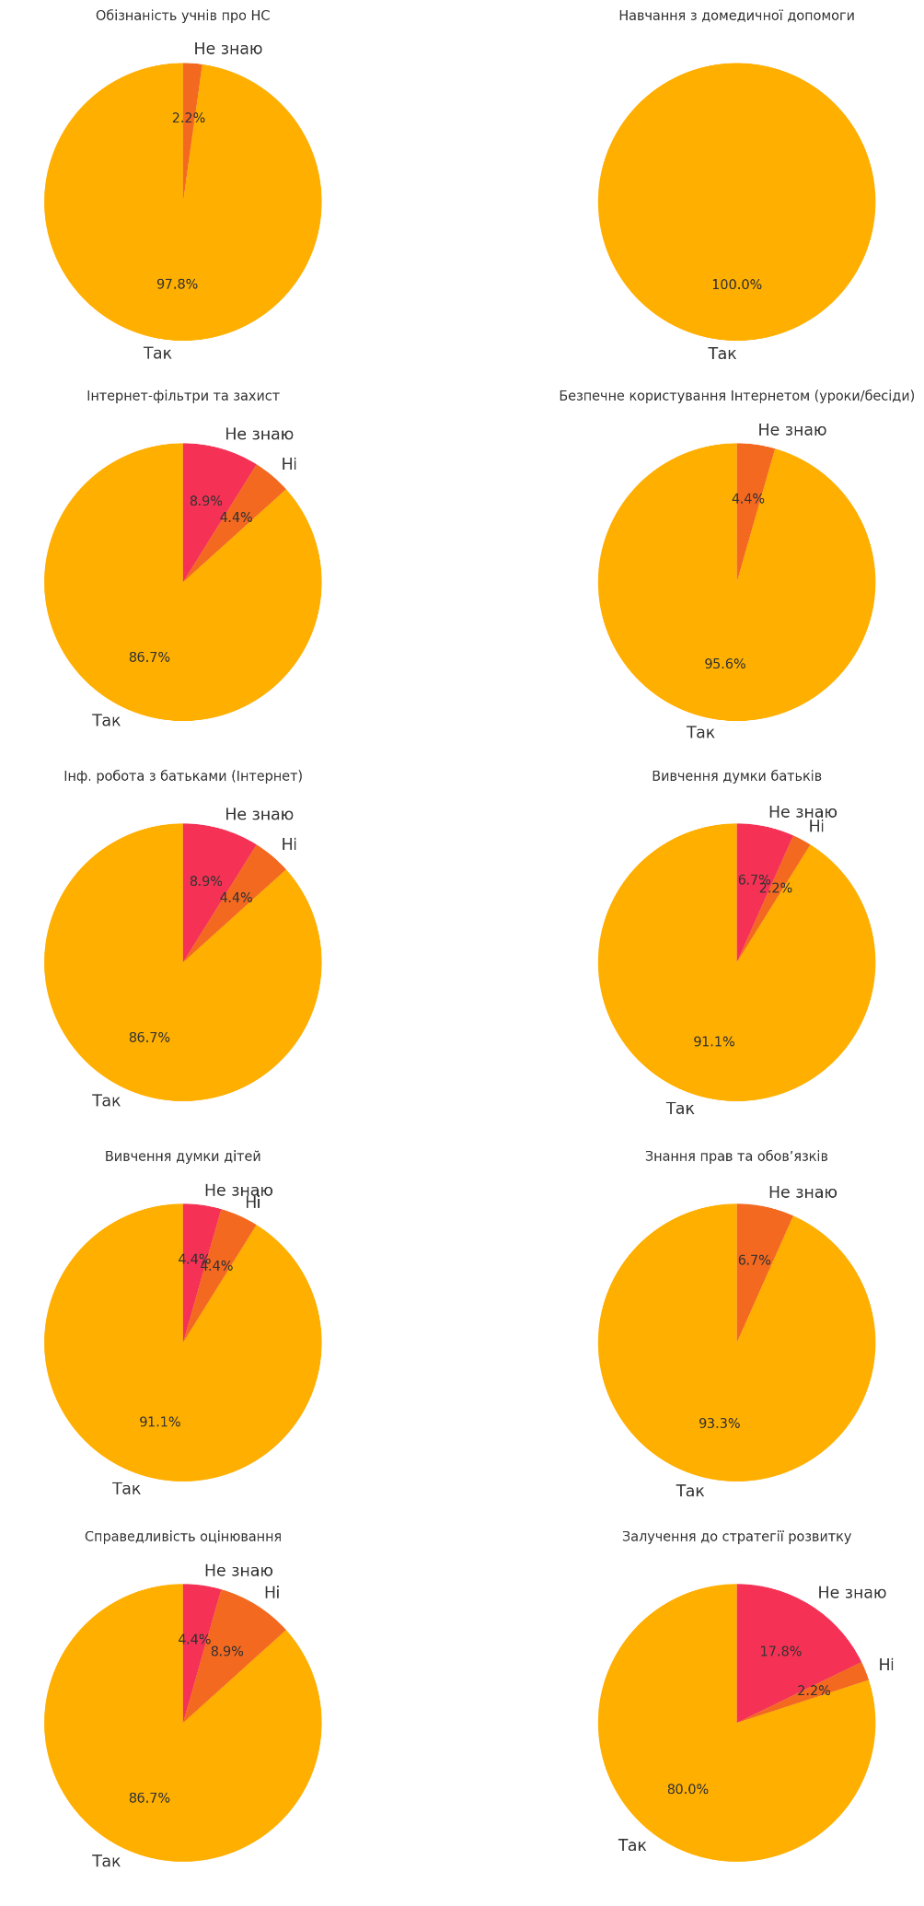

7. **Забезпечення рухової активності дітей у позаурочний час та на перервах**

Найвищий рівень забезпечення рухової активності демонструє **спортивне обладнання у приміщеннях закладу** (91,11% ). Це свідчить про його постійне та ефективне використання, зокрема настільний теніс, настільний футбол що **доступний учням упродовж усього дня**. На високому рівні також піші екскурсії, експедиції, подорожі (82,22%) та перерви з фізичними хвилинками, руханками (80,00%), що свідчить про системний підхід до фізичного розвантаження учнів під час навчального процесу.

**Обладнання спортзалу** (80,00%) **та обладнання спецпризначення для спортсекцій** (75,56%) використовуються в основному **відповідає вимогам**. Обладнання для проведення змагань використовується на рівні 71,11%.

**Ігровий майданчик** для учнів початкової школи (68,89%) та спортмайданчик для 5-9(11) класів (62,22%) **використовуються дуже часто**.

Особливої уваги потребує використанняобладнання партнерів(спортивних шкіл, клубів тощо). Позитивну відповідь дали лише 20,00%.

Висновок. Отже, заклад у цілому демонструє системний підхід до організації рухової активності дітей, що сприятиме зміцненню здоров’я учнів та розвитку їхніх фізичних здібностей. Проте є напрям, який потребує посилення, зокрема залучення партнерів (спортивних шкіл, клубів).

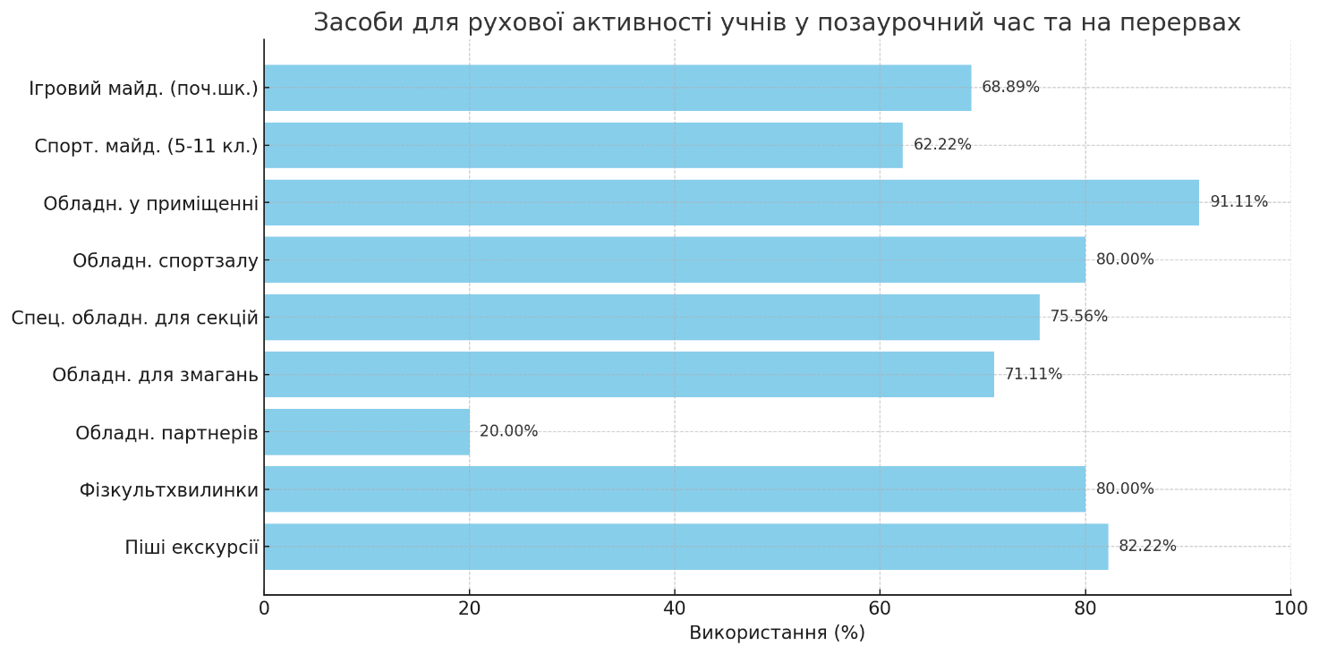

**Виявлення поваги педагогічних працівників до учнів**

Аналіз відповідей засвідчив **повністю** позитивний результат у цьому аспекті.

Так, 93,33% респондентів зазначили, що неповага до учнів, приниження гідності з боку педпрацівників ніколи не траплялися – це **високий рівень**, що свідчить про сформовану етику педагогічної взаємодії та професіоналізм працівників закладу. Водночас 6,67% респондентів вказали, що іноді таке траплялося, а це потребує профілактичної роботи, адже навіть поодинокі випадки негативного впливу на дитячу гідність є неприпустимими.

**Висновок**: Таким чином, **переважна більшість** засвідчила дотримання високих стандартів педагогічної етики. Ситуація **повністю відповідає** очікуванням, однак наявність навіть незначного відсотка негативних відповідей є сигналом до посилення профілактичної роботи з педколективом, зокрема через тренінги з емоційного інтелекту, ненасильницької комунікації та педагогіки партнерства.

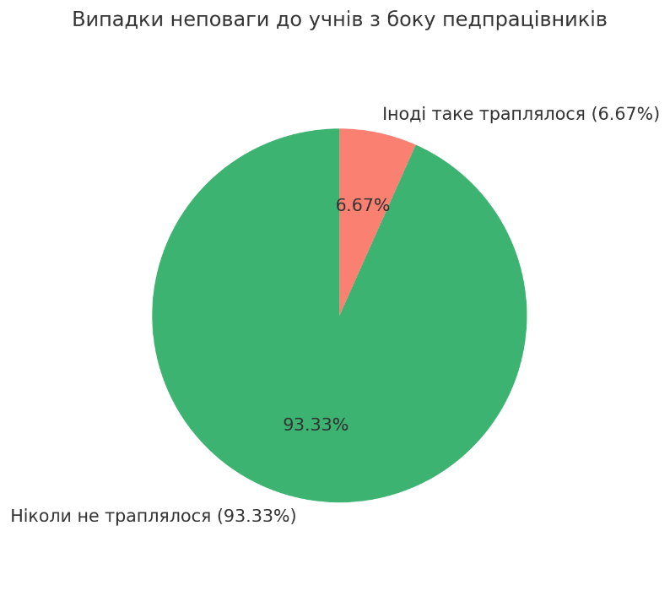

**Ставлення учнів до школярів з особливими освітніми потребами (ООП)**

Найбільша частка респондентів (75,56%) зазначили, що ставляться до школярів з ООП так само, як і до інших учнів. Це показник **високого рівня**, який свідчить про сформовану культуру рівності та доброзичливості в учнівському середовищі. 17,78% опитаних відповіли, що ставляться із зацікавленням табажанням спілкуватися, що також є позитивним показником і в основному **відповідає** бажаному рівню емпатії.

Втім, 4,44% школярів байдуже ставляться до дітей з ООП, а 2,22% вказали на агресивне налаштування деяких учнів. Ці показники, хоч і незначні, потребують посилення профілактично-виховної роботи. Навіть мінімальна агресія в інклюзивному середовищі є неприпустимою, тому важливо працювати над формуванням толерантності, навичок емоційного інтелекту та позитивної комунікації.

**Висновок:** Результати анкетування свідчать про те, що загалом ситуація **повністю відповідає** очікуванням. Переважна більшість учнів демонструє прийняття і рівне ставлення до школярів з ООП (**повністю відповідає**).

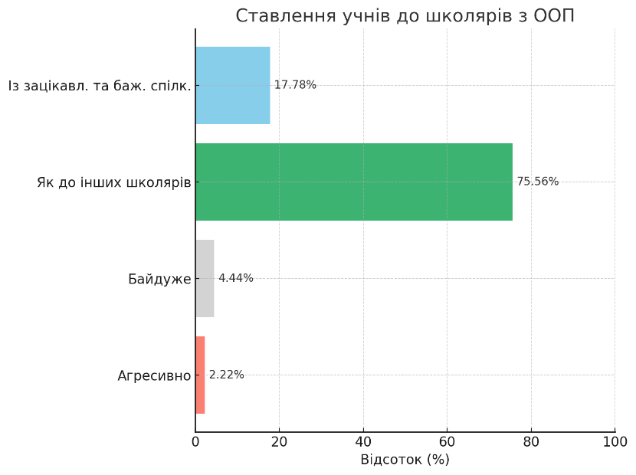

**Відповіді вчителів про наявності ознак дискримінаційних та етичних порушень у закладі освіти**

Було проведено аналіз щодо поширення у закладі освіти дій, які підпадають під ознаки дискримінаційних проявів, неетичної поведінки та порушень прав працівників і здобувачів освіти. Отримані дані засвідчують, що у більшості випадків **ситуація повністю відповідає належному рівню**, проте окремі аспекти потребують посилення уваги.

Абсолютна більшість опитаних (100.00%) **повністю виключає** наявність у закладі сексизму та дискримінації за расовою/етнічною ознакою, що свідчить про високий рівень культури толерантності.

У 97.78% випадків **не було зафіксовано порушення права на свободу** совісті та віросповідання, хоча 2.22% респондентів вказали, що іноді таке траплялося – це сигнал для цілеспрямованого спостереження та коригувальних дій.

Показник щодо **мобінгу** (психологічного тиску з боку адміністрації) демонструє: 86.67% – ніколи, 11.11% – іноді, 2.22% – досить часто, що показує на незначну потребу підвищення рівня комунікації в адміністративно-педагогічній взаємодії.

Якщо аналізувати анкети про випадки несправедливої оцінки дирекцією окремих педагогів, то можна прослідкувати, що 84.44% вважають, що це ніколи не траплялося, 13.33% – іноді, 2.22% – досить часто, що також відносить ситуацію до такої, що **відповідає**, проте **вимагає посилення об’єктивності** в оцінюванні діяльності працівників.

Проблема **булінгу** педагогів батьками або учнями: 84.44% – **ніколи**, 15.56% – іноді, що говорить про необхідність додаткової профілактики та реагування. Аналогічно, наклеп зазнає 88.89% "ніколи", 8.89% – іноді, 2.22% – досить часто.

Щодо **лицемірства**, то 80.00% **заперечують його наявність**, однак 15.56% відзначають, що воно іноді проявляється, а 4.44% – досить часто. Це хоча мінімальний, але важливий сигнал до підвищення відкритості у професійній комунікації.

Випадки **хабарництва** були повністю заперечені 97.78% опитаних, лише 2.22% допустили, що таке траплялося досить часто.

Щодо **академічного плагіату**, то 97.78% вважають, що **цього ніколи не траплялося**, тоді як 2.22% вказали на його наявність іноді, що свідчить про загалом високий рівень академічної доброчесності.

**Висновок.** У більшості розглянутих категорій спостерігається **повна відповідність** (97.78%) стандартам етики, академічної доброчесності та прав людини. Разом із тим, в окремих аспектах, таких як: мобінг (86.67%), несправедлива оцінка (84.44%), булінг (84.44%) та лицемірство (80.00%) – ситуація відповідає, проте потребує посилення через наявність поодиноких сигналів про порушення.

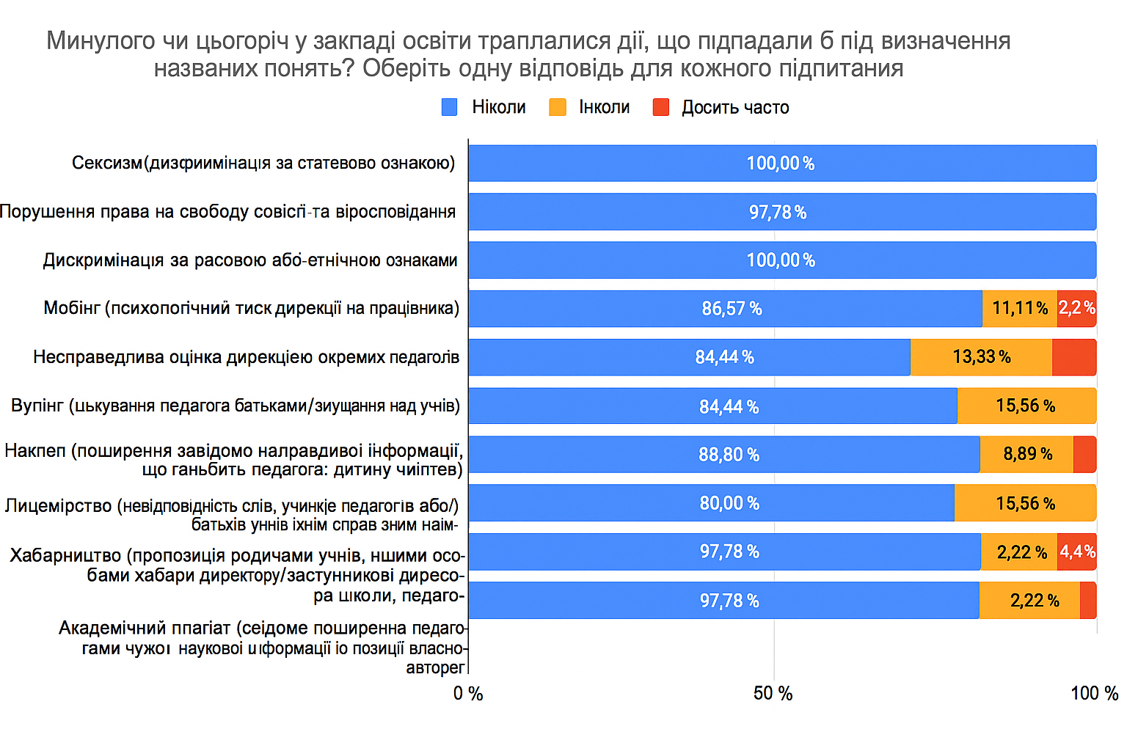

Про випадки тиску на педагогів

У процесі анкетування педагогічних працівників було досліджено питання емоційного та професійного тиску з боку різних учасників освітнього процесу. За результатами опитування, **переважна більшість** респондентів (86,67%) повністю не відчували жодного тиску в професійній діяльності. Такий високий показник свідчить, що загальна ситуація в колективі **відповідає** стандартам психологічного комфорту та здорового мікроклімату.

Втім, деякі респонденти зазначили випадки окремого тиску. Зокрема, 6.67% опитаних вказали на випадки тиску з боку учнів, що може проявлятися у формі невдоволення оцінками, висміювання або псування особистих речей. 4.44% респондентів повідомили про тиск з боку керівника (ігнорування думки, безпідставна критика, перевірки тощо). Ще 4.44% зауважили на вплив з боку батьків (вимоги зміни оцінок, плітки, погрози), а 2.22% – на напружені стосунки з колегами, що проявляються в ізоляції, ігноруванні та дискредитації.

**Висновок:** Результати свідчать, що переважна більшість педагогів (86.67%) не зазнає тиску на робочому місці, що дозволяє зробити висновок про високий рівень психологічної безпеки в закладі освіти. Однак наявність окремих проявів тиску (від 2.22% до 6.67%) з різних джерел вказує на потребу системної профілактики професійного вигорання та вдосконалення комунікації в освітньому середовищі.

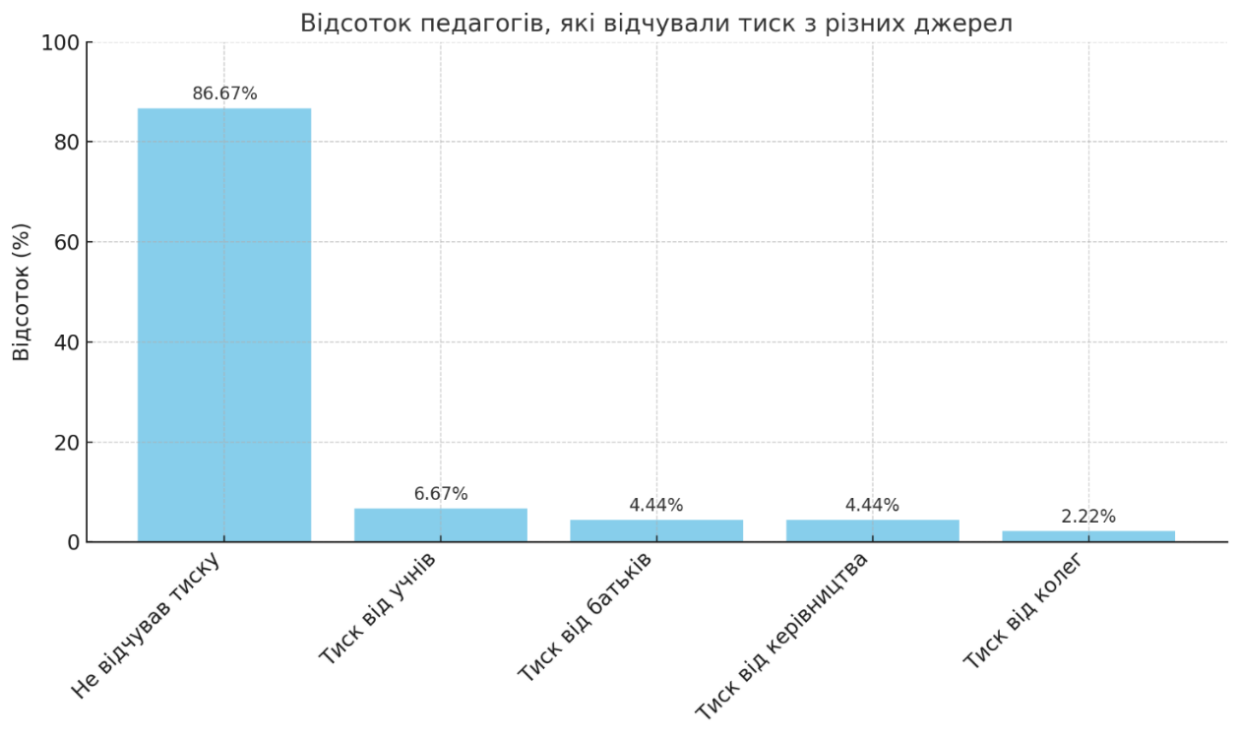

**Прозорість оцінювання в сучасній школі: думка педагогів**

У ході дослідження педагоги мали змогу висловити свою думку щодо прозорості системи оцінювання в школі. Абсолютна більшість опитаних (91,11%) вважає її прозорою, тобто оцінки обґрунтовані, а вчителі пояснюють їхній зміст. Такий високий показник дозволяє стверджувати, що **система повністю відповідає очікуванням** щодо чесності та відкритості.

Разом з тим, 6,67% респондентів висловилися, що система радше прозора. Це свідчить про наявність окремих випадків, коли трапляються маніпуляції оцінюванням або недостатня комунікація з учнями. Такий рівень ще **в основному відповідає стандартам**, однак **потребує посилення** контролю та вдосконалення практики зворотного зв’язку.

2,22% опитаних обрали варіант "важко відповісти", що може вказувати на недостатню інформованість або невизначеність щодо критеріїв оцінювання. Це не є критичним, але свідчить про потребу у підвищенні прозорості процедур на всіх етапах освітнього процесу.

**Висновок**: Прозорість оцінювання в освітньому закладі, згідно з думкою педагогів, **переважно перебуває на високому рівні**. Проте навіть незначні відсотки сумніву сигналізують про необхідність подальшого посилення відкритої комунікації між учителем, учнем та батьками.

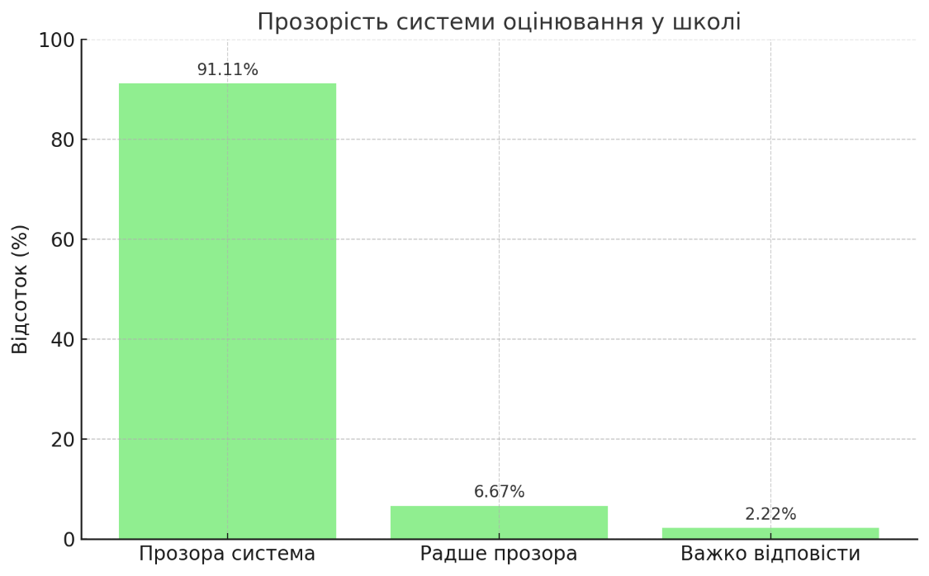

**Довіра і співпраця між педагогами та адміністрацією як основа ефективного освітнього процесу**

Наявність здорового комунікаційного клімату в навчальному закладі є запорукою не лише добробуту працівників, але й якості навчання. За результатами опитування 73,33% респондентів вважають, що між педагогами та адміністрацією склалися відкриті й довірливі взаємини. Це означає, що взаємодія **повністю відповідає** очікуванням – працівники мають можливість спільно вирішувати проблеми, чути та бути почутими.

Втім, 22,22% учасників зазначили, що такі взаємини радше є, ніж ні. Це вказує на те, що в окремих випадках педагоги все ж воліють вирішувати проблеми самостійно, без залучення адміністрації. Така ситуація **в основному відповідає** очікуванням, але **потребує посилення** комунікаційної взаємодії, довіри та залучення керівництва до повсякденного життя закладу.

4,44% опитаних не змогли визначитися з відповіддю. Це може свідчити про недостатню «включеність» у внутрішні процеси або відсутність сталих контактів з адміністрацією.

**Висновок**: Незважаючи **на високий рівень** відкритості та довіри (73,33%), окремі аспекти потребують посилення. Подальший розвиток співпраці, участь адміністрації в обговоренні шкільних питань і підтримка педагогів сприятимуть зміцненню взаємин і підвищенню ефективності освітнього середовища.

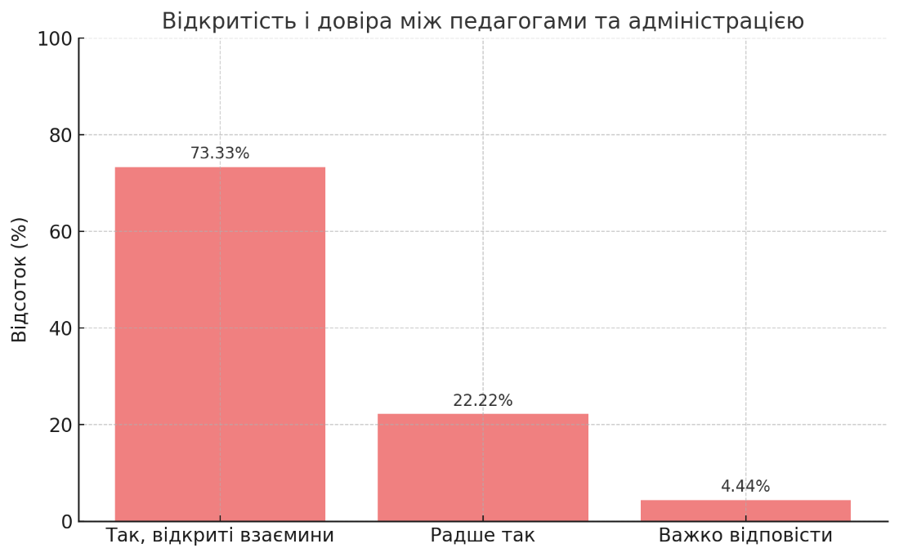

**Принципи добору учнів для участі в регіональних заходах**

Залучення школярів до інтелектуальних та спортивних змагань є важливим елементом освітнього процесу, який формує навички самореалізації та командної роботи. За результатами опитування, 86,67% респондентів вказали, що учні підбираються за правилами, встановленими відповідним положенням, зокрема шляхом перемоги у внутрішньому відбірковому етапі. Це свідчить, що **система повністю відповідає** принципам прозорості, рівності можливостей та дотримання процедур.

Разом з тим, 4,44% респондентів зазначили, що хоча відбір формально відповідає положенням, до уваги береться також інтерес закладу.

Також 8,89% опитаних вказали, що не мають стосунку до організації таких заходів або не знають, як відбувається відбір. Це може свідчити про недостатню поінформованість частини педагогічного колективу, що потребує посилення комунікаційних процесів у межах закладу.

**Висновок**: Загалом практика добору учнів до змагань і конкурсів перебуває **на високому рівні** прозорості (86,67%). Проте окремі випадки винятків і неінформованості персоналу вимагають посилення процедурної чіткості та відкритого доступу до інформації.

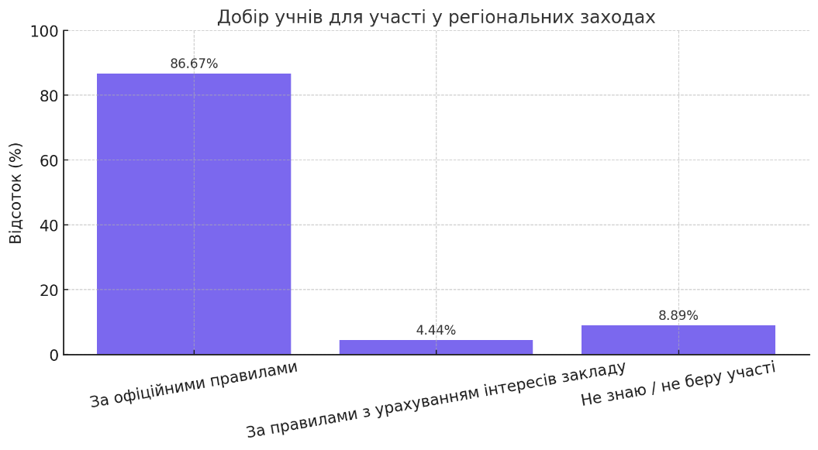

**Відкритість педагогів до спілкування з учнями**

Емоційна доступність педагога – один із ключових чинників формування довірливих взаємин у шкільному середовищі. За результатами опитування, **48,89%** педагогів зазначили, що учні часто звертаються до них по допомогу, що свідчить про високий рівень відкритості та підтримки, який **повністю відповідає очікуванням** у сучасному освітньому процесі.

Також 48,89% респондентів відповіли, що учні звертаються до них інколи. Це свідчить про позитивну тенденцію, хоча й **потребує посилення** роботи над створенням безпечного емоційного клімату, де кожна дитина почувалася б упевнено в можливості звернутися до вчителя.

Лише 2,22% опитаних зазначили, що до них ніколи не звертаються. Такий відсоток є статистично малим, проте вказує на необхідність індивідуального підходу в роботі таких педагогів, можливо, шляхом супроводу з боку психологічної служби закладу.

**Висновок**: Взаємодія між учнями та вчителями **перебуває на належному рівні**, а майже 98% педагогів мають досвід звернень учнів по допомогу. Це є свідченням **високого рівня довіри**.

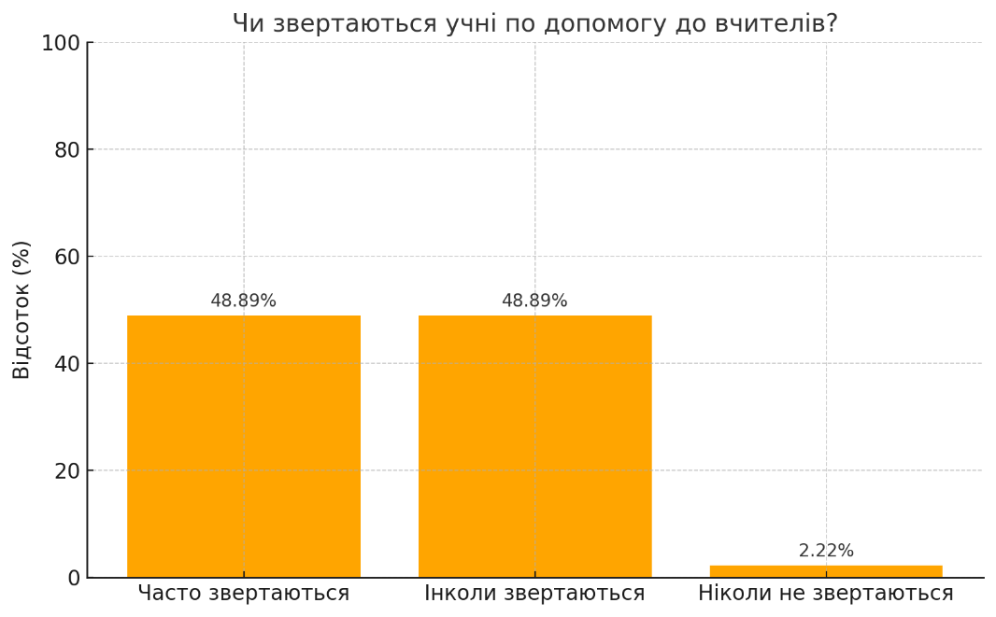

**Якість освітнього середовища як відображення педагогічного комфорту**

Якість освітнього середовища є показником не лише ефективності адміністративного управління, а й щоденної педагогічної взаємодії. За результатами анкетування педагогів, 71,11% оцінили середовище як **патріотичне**, що **повністю відповідає** сучасним вимогам формування національної ідентичності та громадянської свідомості.

66,67% педагогів відзначили **демократичність** освітнього простору, а 62,22% вказали на його відкритість – ці показники також **повністю відповідають** очікуванням демократичного суспільства.

Натомість лише 48,89% педагогів охарактеризували середовище як безпечне, а 44,44% — як сповнене довіри. Це свідчить, що ці аспекти **в основному відповідають** нормам, але **потребують посилення**, зокрема у сфері психологічного клімату, конфліктології та превентивних заходів.

Особливої уваги потребує **культуротворча складова**, яку підтримали лише 13,33% респондентів. Такий низький рівень є сигналом до суттєвого посилення культурного контенту освітнього процесу, організації позакласних заходів, мистецьких ініціатив і творчої самореалізації педагогів та учнів.

**Висновок**. Освітнє середовище закладу **в основному відповідає** критеріям якості, а в частині патріотичності, демократичності й відкритості — **повністю відповідає**. Разом із тим, безпечність, довіра та культуротворчість є тими напрямами, які **потребують посилення** для досягнення цілісного освітнього простору.

Одним із важливих компонентів комфортної роботи у навчальному закладі є повсякденні міжособистісні взаємини. Так, 27( 60%) працівників школи вважають, що відносини в колективі товариські і довірливі, а 18(40%) - партнерські, найчастіше співпрацюють. Щодо характеру міжособистісних взаємин між педагогами і дирекцією закладу, то 18( 40%) дотримуються думки про партнерську співпрацю, 34(75,56%) педагогів вважають відносини між учнями, яких навчають, товариськими і довірливими, а 9(20%) - партнерськими, такими, що найчастіше співпрацюють і лише 2(4,44%) як нерівні, тобто конфліктні.

**Висновки:** 1. Відносини серед працівників школи: Переважна більшість (60%) працівників школи оцінюють колектив як товариський і довірливий, що свідчить про позитивний мікроклімат у закладі. - 40% працівників вважають, що відносини мають партнерський характер, що підкреслює орієнтацію на взаємну співпрацю і професіоналізм.

2. Взаємини між педагогами та адміністрацією: 40% педагогів вказують на партнерські відносини з дирекцією, що є позитивним показником відкритого діалогу та взаємоповаги. Проте цей відсоток міг би бути вищим — це свідчить про потенціал для подальшого покращення комунікації та взаєморозуміння. 3. Відносини між учнями (очима педагогів): 75,56% педагогів вважають, що між учнями переважають товариські та довірливі стосунки, що є надзвичайно позитивним. - 20% вказали на партнерські відносини, а лише 4,44% — на конфліктні, що є незначною кількістю, але вимагає уваги. **Рекомендації:** 1. Підтримка та розвиток позитивного мікроклімату: - Варто продовжувати практики спільних заходів, неформального спілкування серед педагогів для підтримання довірливих відносин, створити внутрішню платформу для зворотного зв’язку, де працівники зможуть вільно висловлювати думки щодо психологічного клімату.

2. Покращення взаємодії між педагогами та адміністрацією:

- Запровадити регулярні зустрічі у форматі «відкритого діалогу» між керівництвом і вчителями для обговорення проблем та ініціатив.

- Розробити механізми участі вчителів у прийнятті важливих рішень, щоб посилити відчуття партнерства. 3. Профілактика конфліктів серед учнів:

- Педагогам варто активніше впроваджувати елементи тренінгів з емоційного інтелекту, комунікації та медіації у класах.

- Проводити індивідуальну роботу з тими учнями, стосовно яких є ознаки конфліктної поведінки.

4. Психолого-педагогічна підтримка:

- Активізувати роботу шкільного психолога для моніторингу міжособистісних стосунків у колективі та серед учнів.

- Залучати педагогів до тренінгів з ефективної комунікації, ненасильницького спілкування та побудови довірливих відносин.

17 запитання. Переважна більшість респондентів 25 (55,56%) зазначили, що між учнями і вчителями відносини довірливі і товариські, 19( 42,22%) партнерські, найчастіше співпрацюють, а 1( 2,22%) як нерівні, коли трапляються конфлікти. Було проведено аналіз міжособистісних відносин між педагогами і батьками (опікунами) учнів-21( 46,67%) як партнерські, найчастіше співпрацюють, а також між дирекцією та батьками (опікунами) учнів - 20(44,44 %) як товариські, довірливі, відповідно 25( 55,56%) як партнерські, найчастіше співпрацюють. Ось як можна подати ці дані у вигляді **таблиці** для подальшого аналізу та візуалізації.

**Таблиця 1: Відносини між учнями та вчителями**

| **Тип відносин** | **Кількість респондентів** | **%** |
| --- | --- | --- |
| Довірливі і товариські | 25 | 55,56% |
| Партнерські, найчастіше співпрацюють | 19 | 42,22% |
| Нерівні (конфліктні) | 1 | 2,22% |
|  |  |  |

**Таблиця 2: Відносини між педагогами і батьками**

| **Тип відносин** | **Кількість респондентів** | **%** |
| --- | --- | --- |
| Партнерські, найчастіше співпрацюють | 21 | 46,67% |
| Товариські, довірливі | 20 | 44,44% |

**Таблиця 3: Відносини між дирекцією та батьками**

| **Тип відносин** | **Кількість респондентів** | **%** |
| --- | --- | --- |
| Партнерські, найчастіше співпрацюють | 25 | 55,56% |
| Товариські, довірливі | 20 | 44,44% |

**Висновки:**

1. **Між учнями та вчителями**: Більшість вважають відносини **довірливими і товариськими (55,56%)**, що свідчить про позитивний та відкритий клімат у класах. При цьому значна частина вчителів і учнів вказує на **партнерські відносини**, що також підкреслює високий рівень співпраці.
2. **Між педагогами та батьками**: Переважна більшість вважають відносини **партнерськими (46,67%)**, з акцентом на співпрацю та взаємопідтримку.
3. **Між дирекцією та батьками**: Так само, як і серед педагогів, більшість відзначають **партнерські відносини (55,56%)** між батьками і адміністрацією закладу.

Ці таблиці дають зрозуміти, що в закладі освіти переважають **позитивні відносини**, що сприяє здоровому клімату для розвитку учнів і ефективної комунікації між усіма учасниками освітнього процесу.

## Запитання 18. Важливим аспектом роботи навчального закладу є підтримка дирекцією ініціативних педагогів. У процесі анкетування 36( 80%) респондентів зазначили абсолютну підтримку і заохочення різноманітних інновацій, 8 (17,78% ) - найчастіше так і 1( 2,22%) - важко відповісти.

## На основі цих результатів можна зробити чіткі **висновки** та надати відповідні **рекомендації** щодо підтримки ініціатив педагогічного колективу з боку адміністрації закладу освіти.

## **Висновки:**

* **80% респондентів (36 осіб)** відзначили **повну підтримку і заохочення інновацій** з боку дирекції. Це свідчить про високий рівень відкритості керівництва до творчості, новаторських підходів та педагогічного зростання.
* **17,78% (8 осіб)** вказали, що підтримка ініціатив **відбувається переважно**, але, можливо, не завжди системно або послідовно.
* Лише **один респондент (2,22%)** утримався від відповіді, що не є критичним показником, але може свідчити про недостатню поінформованість або досвід у цьому аспекті. **Дирекція демонструє високу підтримку інновацій**, що створює сприятливе середовище для професійного розвитку педагогів та впровадження сучасних методів навчання.

**Рекоменації:**

1. **Підтримку зробити системною та прозорою:**
   * Створити **внутрішню програму підтримки педагогічних ініціатив** (наприклад, гранти, бонуси, участь у конкурсах).
   * Запровадити **відкритий механізм подання ініціатив**, де кожен педагог може подати свою ідею/проєкт із чіткими критеріями оцінки.
2. **Публічне визнання інноваційних педагогів:**
   * Проводити щомісячні/щоквартальні **відзначення вчителів**, які впроваджують нові підходи (наприклад, у форматі “Педагог місяця”).
   * Ділитися їхніми успішними кейсами з колегами (внутрішні семінари, публікації на сайті школи тощо).
3. **Залучення до управління інноваційними процесами:**
   * Створити **творчу групу педагогів** або методичну раду, яка буде координувати та допомагати в реалізації нових підходів.
   * Проводити обговорення інноваційних ініціатив на педрадах або стратегічних сесіях.

## На запитання 19 чи допомагала адміністрація школи вирішувати конфлікти 21(46,67%) відповіли ствердно. В той же час 8(17,78%) відзначили, що допомогла, коли отримала конкретний запит про допомогу.

## Ось короткий **аналіз** цієї частини результатів анкетування:

## **Висновки:**

* **46,67% (21 особа)** зазначили, що **адміністрація активно допомагає у вирішенні конфліктів** — це свідчить про відкритість керівництва до комунікації та залученість у внутрішні процеси.
* **17,78% (8 осіб)** відповіли, що **допомога надається лише після конкретного звернення**, тобто підтримка є, але переважно **реактивна**, а не проактивна.
* Решта респондентів, ймовірно, не мали досвіду конфліктних ситуацій або не дали відповіді (залишилося приблизно 35,55% неохоплених відповідей).

Загалом: адміністрація в більшості випадків підтримує працівників у конфліктних ситуаціях, але **потребує посилення проактивної позиції** та системного підходу.

**Рекомендації:**

1. **Посилити проактивну позицію адміністрації:**
   * Впровадити **регулярний моніторинг психологічного клімату** та потенційних конфліктів у колективі (через анкетування, неформальні бесіди).
   * Створити **довірчий канал зворотного зв’язку** (анонімний або відкритий), через який педагоги можуть сигналізувати про напруження.
2. **Розробити чіткий алгоритм дій при конфліктах:**
   * Оприлюднити внутрішню **інструкцію з вирішення конфліктів**: куди звертатися, які етапи вирішення, хто залучений.
   * Організувати навчання адміністрації й педагогів з **основ медіації, ненасильницької комунікації** та управління конфліктами.
3. **Підтримка без потреби в зверненні:**
   * За можливості впровадити **попереджувальні бесіди** або супровід учасників конфліктів ще до формального звернення.

Запитання 20. Для гармонійного розвитку кожної дитини важливу роль відіграє не лише навчальний процес, а й різноманітні позаурочні заходи, поїздки, спільні мандрівки. Переважна більшість педагогів 36 ( 80%) зазначили, що завжди кожна така подія обговорюється з усіма, хто братиме участь у заході. 8(17,78% ) - найчастіше так, натомість 1(2,22%) важко відповісти на цю тему. На основі наведених даних можна зробити наступні **висновки** та запропонувати **рекомендації**, що стосуються організації позаурочних заходів.

## **Висновки:**

* **80% педагогів (36 осіб)** вказали, що **усі позаурочні події обговорюються заздалегідь з усіма учасниками**. Це свідчить про високий рівень **планування, відкритості та колективної відповідальності**.
* **17,78% (8 осіб)** зазначили, що **так відбувається переважно**, але, можливо, не завжди — що вказує на потенціал для вдосконалення комунікації.
* Лише **1 особа (2,22%)** утрималась від відповіді, що не є критичним показником, але може свідчити про відсутність досвіду участі в таких заходах або про нечіткі стандарти інформування.

Загалом: шкільний колектив демонструє **високий рівень взаємодії під час підготовки позаурочних заходів**, що позитивно впливає на гармонійний розвиток учнів.

**Рекомендації:**

1. **Утвердити спільне планування як стандарт:**
   * Формалізувати правило: **будь-який позаурочний захід обговорюється на рівні класного колективу, педагогів, батьків і за можливості — учнів**.
   * Запровадити **короткий письмовий протокол** або чек-лист для підготовки заходу (відповідальні, мета, логістика, безпека).
2. **Участь усіх зацікавлених сторін:**
   * Заохочувати **ініціативу учнів** та батьків у пропозиціях щодо подорожей, майстер-класів, свят, екскурсій тощо.
   * Проводити **відкриті обговорення** (на класних зборах, методоб’єднаннях) щодо найуспішніших прикладів організації.
3. **Покращення комунікації у виняткових випадках:**
   * Для тих, хто вказав, що іноді немає обговорення, слід перевірити, **у яких саме ситуаціях це відбувається**, і з'ясувати, як запобігти таким випадкам.

## На запитання 21 чи керівництво закладу чує учасників освітнього процесу, знаходить час для спілкування, відкрито обговорює різноманітні проблеми , чи враховує пропозиції педпрацівника ствердну відповідь дали 38(84.44%) працівників, радше так - 6(13,33%) респондентів і лише 1(2,22%) важко відповісти. Педагоги без побоювань висловлюють власну думку, навіть якщо вона не співпадає з позицією керівників - 30(66, 67%). Проте 2(4,44%) респондентів важко відповісти, а 1( 2,22%) – радше ні. Майже абсолютна більшість 42 (93,33%) вважають, що права учнів у закладі захищені, а 3( 6,67%) - радше так. Керівництво і педагоги поважають права батьків як учасників освітнього процесу – 44(97,78%). На основі цих даних можна сформулювати **висновки** та **рекомендації** щодо комунікації та відкритості керівництва у закладі освіти:

## **Висновки:**

1. **84,44% педагогів (38 осіб)** вважають, що **керівництво чує працівників, знаходить час для спілкування, відкрито обговорює проблеми та враховує пропозиції**. Це свідчить про **високий рівень відкритості та довіри** до адміністрації.
2. **13,33% (6 осіб)** обрали варіант "радше так", що також позитивно, але вказує на потребу в деякому вдосконаленні підходів до взаємодії.
3. Лише **1 особа (2,22%)** не змогла відповісти, що не є критичним показником, але може свідчити про обмежений досвід або дистанцію у комунікації.
4. **66,67% (30 осіб)** зазначили, що **не бояться висловлювати власну думку**, навіть якщо вона не збігається з думкою керівництва. Це дуже позитивний показник **вільної комунікації** та демократичного підходу.
5. Однак **1 особа (2,22%)** вважає, що радше ні, і ще **2 (4,44%)** — не змогли відповісти, що може вказувати на окремі випадки невпевненості або страху бути почутим.

**Рекомендації:**

1. **Продовжити практику відкритого діалогу:**
   * Регулярно проводити **індивідуальні або групові зустрічі з колективом**, де обговорюються питання без формального тиску.
   * Створити **анонімну форму зворотного зв’язку**, аби навіть найменш активні педагоги могли висловити думку.
2. **Залучати педагогів до прийняття рішень:**
   * Дати можливість висловлювати пропозиції на **педрадах або методичних об’єднаннях** — та фіксувати, які з них були враховані.
   * Публічно демонструвати приклади, коли думка вчителя **вплинула на управлінське рішення**.
3. **Підтримувати атмосферу безпеки:**
   * Чітко позиціонувати політику керівництва: **критика і несхожі думки — не покарання, а ресурс** для покращення.
   * Уникати ситуацій, коли окремі працівники бояться висловлюватися — через особисті розмови чи фокус-групи визначати причини і знімати бар’єри.

## На запитання 22 чи працює заклад освіти як спільнота педагогів, учнів, їх батьків і опікунів, згуртована розумінням спільної мети, 37(75,56%) респондентів дали відповідь так, а 8(17,78%) - радше так, ніж ні.

## Це — важливе завершення картини атмосфери у закладі освіти. Ось **висновки** та **рекомендації** на основі цих результатів:

## **Висновки:**

* **75,56% респондентів (37 осіб)** вважають, що заклад освіти **діє як згуртована спільнота**, об'єднана спільною метою — це свідчить про високий рівень **внутрішньої єдності, командної роботи та довіри** між основними учасниками освітнього процесу.
* **17,78% (8 осіб)** відповіли "радше так, ніж ні" — тобто підтримують це твердження, але бачать певні **виклики у повній взаємодії** між педагогами, учнями та батьками.
* Понад **93% позитивних відповідей** загалом — це **потужний індикатор здорового шкільного мікроклімату**.

**Рекомендації:**

1. **Підтримувати цю згуртованість через спільні проєкти:**
   * Регулярно залучати **учнів і батьків до планування та реалізації шкільних подій**, волонтерства, екскурсій, спільних заходів (тематичні дні, тижні цінностей, екодні).
   * Розвивати **ініціативу "Школа — як громада"**, де кожен має голос і роль.
2. **Поглибити відчуття спільності через спільні цілі:**
   * Оновити або сформулювати **місію та бачення школи** разом з учасниками освітнього процесу.
   * Проводити **спільні опитування**, обговорення цінностей, які має нести навчальний процес.
3. **Підсилити участь тих, хто вагається:**
   * Ідентифікувати, у яких саме групах (учні, батьки, педагоги) може бути **відчуття відсторонення**, і організовувати для них **фокус-групи або включення через менторські ініціативи**.

## Запитання 23. Адміністрація та педагогічний колектив заохочують учнівство вільно висловлювати свою думку про заклад, взаємини з педагогами - 34(75,56%) сказали так, 11(24,44%) - радше так, ніж ні. Ось **висновки** та **рекомендації** на основі цього пункту, які ідеально доповнюють загальну картину демократичності та відкритості у закладі:

## **Висновки:**

* **75,56% (34 респонденти)** переконані, що **адміністрація та педколектив заохочують учнів до вільного висловлення думок** щодо шкільного життя та стосунків із вчителями. Це — ознака **високої довіри та відкритості** в системі взаємодії.
* Ще **24,44% (11 осіб)** обрали варіант "радше так, ніж ні", тобто загалом підтримують цю ідею, але бачать, можливо, окремі **випадки або ситуації, де підтримка була не повною**.
* **Жодного негативного або невизначеного голосу**, що є позитивним показником **безпеки для учнів у вираженні власної думки**.

**Рекомендації:**

1. **Укріпити роль учнівського самоврядування:**
   * Розширити вплив учнів на прийняття шкільних рішень — через **опитування, ради, ініціативні групи**.
   * Долучати учнів до **аналізу та планування** змін у шкільному середовищі.
2. **Підтримувати та розвивати канали зворотного зв’язку:**
   * Запровадити **анонімні форми зворотного зв’язку** або скриньки довіри для учнів.
   * Використовувати **онлайн платформи (наприклад Google Forms)** для збору думок щодо різних аспектів шкільного життя.
3. **Навчати педагогів ефективній учнівській взаємодії:**
   * Провести **тренінги з демократичного стилю викладання, активного слухання та розвитку емпатії**.

## Запитання 24. 32(71,11%) респондентів вважають, що відповідальність за рівень проведених заходів з власної ініціативи розділена з педагогами, громадськими активістами, 12(26,67%) - радше так, тобто педагоги організовують заходи спільно з учнівським самоврядуванням, батьками, тож часто доручають частину справи учням, яким довіряють. І лише 1(22,22%) людина висловилась – радше ні, тобто тільки педагоги планують ці заходи, розробляють сценарії та організовують позаурочні заходи. Запитання 25. На запитання як Ви оцінюєте чергові вибори до органу учнівського самоврядування закладу була одностайна відповідь 45(100%) , що повністю дотримані норми Положення про вибори.

## Цей пункт висвітлює важливий аспект – **розподіл відповідальності та співпраця при організації заходів**, що напряму впливає на розвиток лідерства й ініціативності в учнів. Ось **висновки** і **рекомендації**:

## **Висновки:**

* **71,11% (32 респонденти)** вважають, що **відповідальність за проведення заходів ділиться між педагогами, учнями, батьками та активістами**. Це вказує на **ефективну колективну модель взаємодії** в організації позаурочної діяльності.
* **26,67% (12 осіб)** підтримують це частково, підтверджуючи, що педагоги **залучають учнів і батьків**, хоча ініціатива частіше йде від учителів.
* Лише **одна людина (2,22%)** вважає, що **вся відповідальність лежить на педагогах**, що може свідчити про відсутність досвіду в командному плануванні або про окремі винятки.

**Рекомендації:**

1. **Розвивати культуру довіри і делегування:**
   * Продовжити залучення учнів до **планування та реалізації заходів**, особливо через **учнівське самоврядування**.
   * Включати батьків, представників громади як партнерів, а не лише як глядачів.
2. **Навчати учнів плануванню:**
   * Проводити **майстер-класи або проєктні сесії**, де учні вчаться організовувати події, керувати ресурсами та працювати в команді.
3. **Фіксувати спільні успіхи:**
   * Публічно дякувати всім учасникам за участь у заходах (у соціальних мережах школи, на лінійках).
   * Завести традицію "заходу місяця", який презентують спільно учні, вчителі та батьки.

## Запитання 26. Органи учнівського самоврядування закладу звітували про свою роботу за минулий навчальний рік на щорічних учнівських зборах – сказали так 34(75,56%) респондентів, 4(8,89%) – тільки делегати перед однокласниками, а 4(8,89%) – на педраді, зборах шкільної громади. Ці результати свідчать про **стабільне функціонування демократичних механізмів в учнівському самоврядуванні** закладу. Ось **висновки** та **рекомендації**:

## **Висновки:**

1. **100% респондентів (45 осіб)** позитивно оцінили **дотримання норм Положення про вибори до органу учнівського самоврядування** — це винятковий показник довіри до прозорості виборчого процесу та легітимності органів самоврядування.
2. Щодо **звітності самоврядування**:
   * **75,56% (34 респонденти)** зазначили, що звітування відбулося на **загальношкільних учнівських зборах**, що відповідає принципам відкритості й залученості.
   * **8,89% (4 респонденти)** — звіти були представлені **делегатами перед однокласниками**, тобто відбувся посередній рівень інформування.
   * Ще **8,89% (4 респонденти)** відзначили, що звіти були подані **на педраді або зборах шкільної громади** — тобто переважно дорослій аудиторії.

**Рекомендації:**

1. **Підтримати наявну практику виборів:**
   * Продовжувати організацію виборів згідно з чинним Положенням, розширювати можливості залучення більшої кількості учнів до процесу голосування і спостереження.
2. **Удосконалити форму звітності органів самоврядування:**
   * **Стандартизувати звітність**: визначити єдину форму (наприклад, щорічні загальношкільні збори), де самоврядування звітує публічно перед усім учнівським колективом.
   * Включати вчителів, батьків і громадськість до презентації результатів — для підвищення **відповідальності та визнання досягнень** самоврядування.
3. **Популяризувати діяльність самоврядування:**
   * Публікувати короткі звіти/презентації у соцмережах або на сайті школи.
   * Ввести рубрику “Що зробив учнівський актив цього місяця”.

## Запитання 27. Минулорічний повноважний склад органів учнівського самоврядування ухвалював розроблені самими учнями важливі рішення. Так вважають 31(68,89%)учасників опитування, 15(33,33%) дотримуються точки зору, що учнівський парламент відстоював права учнів у конфліктних ситуаціях, повідомляв адміністрацію, 32(71,11%) - організував цікаві пізнавальні і розважальні заходи (змагання, дебати, вечори), 15(33,33%) - провів ряд акцій для привернення уваги вчителів і батьків до проблем учнівства. Але 1(2,22%) респондент вважає, що учнівський парламент – це фікція, інші 3(6,67%) зауважують про інші негативні моменти. Цей блок описує **діяльність учнівського самоврядування**, і результати показують досить **високий рівень залучення, активності й довіри**, хоча є окремі критичні зауваження. Нижче — **висновки** і **рекомендації**:

## **Висновки:**

1. **68,89% (31 респондент)** вважають, що **саме учні ухвалювали важливі рішення**, що свідчить про **реальну суб’єктність учнівського самоврядування**, а не лише формальне існування.
2. **33,33% (15 осіб)** відзначають, що парламент **захищав права учнів у конфліктних ситуаціях і комунікував з адміністрацією** — це вказує на **певну дієвість і наявність механізмів зворотного зв’язку**.
3. **71,11% (32 особи)** вказують на активну участь самоврядування в **організації заходів** — це найбільш поширена форма залучення, яку добре видно всім учасникам процесу.
4. Ще **15 осіб (33,33%)** наголосили на **акціях, що привертали увагу до проблем учнівства**, тобто парламент демонстрував **громадську позицію і ініціативність**.
5. **Окрема критика:**
   * **1 респондент (2,22%)** вважає, що учнівський парламент — **фікція**.
   * **3 респонденти (6,67%)** вказали на **інші негативні моменти**, що свідчить про наявність певних проблем у сприйнятті чи ефективності окремих ініціатив.

**Рекомендації:**

1. **Підтримати незалежність самоврядування:**
   * Дати можливість учням **ініціювати теми для обговорення з адміністрацією**, проводити голосування, мати регулярні зустрічі з дирекцією.
2. **Удосконалити звітність і прозорість:**
   * Публікувати на інформаційних дошках або сайті школи короткі **підсумки роботи парламенту** — щоб уникати враження формальності чи фіктивності.
3. **Оцінити зворотній зв’язок і негативні зауваження:**
   * Провести коротке **анонімне опитування серед учнів**, щоб зрозуміти причини критики (можливо, брак комунікації, невидимість результатів, замкнене коло учасників тощо).

## Запитання 28. Запитання як учасники освітнього процесу та громадськість довідуються про прийняті адміністрацією закладу рішення, про результати роботи. Так, директор щорічно звітує перед колективом закладу освіти на загальних зборах вважають 38(84,44%) респондентів . Офіційні новини та документи(накази, рішення педрад, звіти) розміщують на сайті закладу, веб-сторінці в соціальних мережах заявили 33(73,33%) респонденти. Про здобутки учнів та педагогів повідомляють під час годин класного керівника висловились 26(57,78%) учасників. Цей блок підсумовує **інформаційну відкритість закладу** та ефективність каналів комунікації між адміністрацією, учасниками освітнього процесу та громадськістю. Ось **висновки** і **рекомендації**:

## **Висновки:**

1. **84,44% (38 осіб)** зазначили, що директор щороку **звітує перед колективом на загальних зборах** — це свідчить про **формалізовану та регулярну комунікацію** керівництва з працівниками школи.
2. **73,33% (33 респонденти)** вказали, що **офіційна інформація (накази, рішення, звіти) публікується на сайті або в соцмережах** — це хороший рівень **електронної прозорості**.
3. **57,78% (26 осіб)** дізнаються про **здобутки учнів і педагогів під час годин класного керівника**, що вказує на **більш емоційно-близький канал**, який підходить для поширення позитивних новин у невимушеному форматі.

**Рекомендації:**

1. **Підтримувати регулярну публічну звітність:**
   * Не обмежуватися лише щорічними зборами — впровадити, наприклад, **квартальні інформаційні дайджести** для батьків, учнів та громади.
2. **Удосконалити онлайн-комунікацію:**
   * Покращити **зручність і системність інформації на сайті** (рубрики: “Рішення педради”, “Досягнення учнів”, “Звіт керівника”).
   * Регулярно оновлювати шкільну **сторінку у соцмережах**, використовуючи візуальний формат (фото, інфографіку).
3. **Розширити участь класних керівників у донесенні новин:**
   * Надати **методичні рекомендації**, що саме та як повідомляти на годинах спілкування.
   * Створити **єдиний шаблон “досягнень тижня/місяця”**, який педагоги можуть використовувати.

## Запитання 29. Педагоги брали участь у розробленні таких офіційних документів закладу освіти: 24(53,33%) працівників стратегії програми розвитку закладу, 13(28,89%) у процедурах внутрішньої системи забезпечення якості освіти закладу, 28(62,22%) річного плану роботи закладу, 19(42,22%) освітньої програми закладу, 21(46,67%) виховної програми та виховних проєктів, 14(31,11) у правилах внутрішнього розпорядку. 30) На запитання чи публічне спілкування та освітній процес у закладі ведуться виключно українською мовою 44(97,78%) педагогів відповіли так, але 1(2,22%) особа – здебільшого так. Ці результати демонструють **високий рівень залучення педагогічного колективу до управлінських процесів** та **дотримання мовного законодавства** в освітньому середовищі. Ось **висновки** і **рекомендації**:

## **Висновки:**

**🔹 Участь педагогів у розробці документів:**

* **62,22% (28 осіб)** брали участь у створенні **річного плану роботи** — найвищий показник, що свідчить про **оперативну залученість** до планування діяльності.
* **53,33% (24 особи)** — долучилися до **стратегії розвитку закладу**, що говорить про **довгострокове мислення** в команді.
* **46,67% (21 особа)** — брали участь у **виховних програмах**, що підтверджує пріоритетність **ціннісного виховання**.
* **42,22% (19 осіб)** — долучились до **освітньої програми**, тобто напряму впливають на зміст навчального процесу.
* **31,11% (14 осіб)** — були залучені до **правил внутрішнього розпорядку**, що вказує на **часткову демократичність** у регулюванні поведінкових норм.
* **28,89% (13 осіб)** брали участь у формуванні **внутрішньої системи забезпечення якості освіти**, що потребує подальшого посилення.

**🔹 Мовне середовище:**

* **97,78% (44 педагоги)** підтвердили, що **публічне спілкування та навчання ведеться українською мовою**, що є показником **високого рівня відповідності Закону України “Про забезпечення функціонування української мови як державної”**.
* **1 особа (2,22%)** відповіла "здебільшого так", що може свідчити про **поодинокі випадки використання інших мов (наприклад, у неформальних ситуаціях)**.

**Рекомендації:**

1. **Розширити участь у стратегічних документах:**
   * Заохочувати педагогів **долучатися до роботи над якістю освіти та внутрішніми процедурами оцінювання**, шляхом методичних тренінгів, наставництва.
   * Визначити групи експертів або координаторів серед педагогів для кожного ключового документа.
2. **Підтримати 100% мовне дотримання:**
   * Провести короткий **опитувальний або моніторинговий аудит мовного середовища**, щоб усунути навіть неформальні порушення.
   * Наголосити на важливості **мовної політики школи** в усіх публічних виступах, комунікаціях, на зборах тощо.

## Запитання 31. Більшість учнів реагувала на проведені минулоріч та нещодавно заходи патріотичного спрямування абсолютно 44(97,78%) позитивно. Запитання 32. На запитання чи самі учні ініціювали минулоріч або нещодавно заходи патріотичного спрямування та / або волонтерські акції були такі відповіді: 34(75,56%) – так, доволі часто; 10(22,22%) - іноді; 1(2,22%) - не пригадую. Цей фінальний блок добре ілюструє **ставлення учнів до патріотичних заходів**, що є ключовим у формуванні громадянської свідомості в умовах сучасних викликів. Ось **висновки** та **рекомендації**: **Висновки:**

* **44 учні з 45 (97,78%)** позитивно оцінили **патріотичні заходи**, проведені в закладі освіти — це майже одностайна підтримка, що свідчить про **доречність тематики, цікавість форм проведення та ефективність виховної роботи**.
* Відсутність критичних чи нейтральних оцінок — це також **ознака емоційної залученості й позитивного впливу** на молодь.

**Рекомендації:**

1. **Продовжити практику проведення патріотичних заходів:**
   * Варто **розширювати тематику** заходів (історичні реконструкції, зустрічі з ветеранами, мистецькі ініціативи, волонтерство).
   * Залучати **учнів до планування та проведення** цих заходів, щоб підвищити їхню власну мотивацію.
2. **Зробити традицією системні патріотичні ініціативи:**
   * Наприклад, впровадити **місячники громадянськості**, **дні української мови, памʼяті, честі**, або **шкільні акції на підтримку ЗСУ**.
3. **Висвітлювати результати у ЗМІ та соцмережах:**
   * Показувати приклади активної позиції учнів перед ширшою громадськістю — **це зміцнює довіру до школи**.

На запитання 33 чи виявляли цього або минулого року учні або працівники закладу неповагу до державних символів України, наприклад, під час виконання гімну, виносу/підняття прапора були такі відповіді: 1(2.22%) – іноді не всі діти вчасно реагують на те, що розпочалась урочиста церемонія; 44(97,78%) – ні, діти та педагоги завжди з повагою ставляться до державних символів. Цей блок показує, наскільки активно **учні ініціюють патріотичні та волонтерські заходи**, що є важливим аспектом формування громадянської відповідальності та ініціативності в учнів. Ось **висновки** та **рекомендації**:

## **Висновки:**

1. **75,56% (34 респонденти)** зазначили, що **учні часто ініціюють патріотичні заходи та волонтерські акції** — це свідчить про високий рівень **громадянської активності** серед учнів.
2. **22,22% (10 респондентів)** відповіли, що такі ініціативи відбуваються **іноді**, що також є позитивним, але потребує посилення заохочення до таких акцій.
3. **2,22% (1 респондент)** вказали, що **не пригадують подібних ініціатив**, що може свідчити або про низьку залученість цієї особи, або про невідповідні умови для організації таких заходів.

**Рекомендації:**

1. **Підтримувати ініціативу учнів:**
   * Заохочувати **проєктні групи** та ініціативні колективи для реалізації власних волонтерських та патріотичних ідей.
   * Створити **платформи для обміну ідеями**, на яких учні можуть презентувати свої пропозиції щодо заходів (наприклад, через соцмережі школи або онлайн-зустрічі).
2. **Залучати учнів до організації заходів:**
   * Надавати можливість учням брати на себе відповідальність за організацію таких заходів — від планування до фінальної реалізації.
3. **Розвивати співпрацю між учнями та адміністрацією:**
   * Організувати **спільні зустрічі** адміністрації та учнів для обговорення плану волонтерських і патріотичних акцій на майбутнє.

## На запитання 34 44(97,78%) респондентів відповіли так, навіть частіше, ніж до повномасштабного вторгнення в Україну; 1(2,22%) - раз чи двічі , до пандемії COVID19 такі зустрічі організовували частіше. Цей результат стосується **участі в заходах або зустрічах, пов'язаних з патріотичним чи громадянським вихованням**, і свідчить про **посилення таких ініціатив після початку повномасштабної війни**, незважаючи на виклики пандемії.

## **Висновки:**

1. **44 респонденти (97,78%)** вважають, що **такі заходи стали проводитися навіть частіше, ніж до повномасштабного вторгнення** — це показник **високого рівня мобілізації освітньої спільноти, актуальності тематики та готовності підтримувати державу через виховання**.
2. **1 респондент (2,22%)** вказав, що **брав участь лише раз чи двічі** після пандемії, і що **до COVID-19 такі зустрічі відбувались частіше** — можливо, це свідчить про **індивідуальні бар’єри або нерівномірну участь у таких активностях**.

**Рекомендації:**

1. **Підтримувати динаміку активності:**
   * Зберегти і розвивати регулярність таких заходів як частину **національно-патріотичного виховання** в рамках річного плану роботи.
2. **Моніторити охоплення учасників:**
   * Звертати увагу на **рівень залученості всіх працівників/учасників**, щоб не було окремих груп, які випадають із загального процесу (наприклад, через робоче навантаження, байдужість чи непоінформованість).
3. **Оцінювати ефективність таких заходів:**
   * Проводити періодичне **анонімне оцінювання або опитування** щодо корисності, емоційної цінності та впливу подібних подій на колектив і учнівство.

## На запитання 35 чи практикують у закладі освіти педагогічне волонтерство(наставництво, соціальне репетиторство, соціально-педагогічну допомогу потребуючим, просвітництво), зокрема, волонтерство дітей старшого шкільного віку 36(80%) респондентів відповіли так, 4(8,89%) - важко відповісти; 1(2,22%) - радше ні.

## Ці дані свідчать про **системну практику педагогічного та учнівського волонтерства** в закладі освіти, що є дуже важливим індикатором соціальної відповідальності й активної громадянської позиції освітнього середовища.

## **Висновки:**

1. **80% (36 респондентів)** підтвердили, що у школі **практикується педагогічне волонтерство**, зокрема участь учнів старшої школи — це свідчить про **високий рівень співпраці, підтримки та розвитку альтруїстичних цінностей** у закладі.
2. **8,89% (4 респонденти)** не змогли однозначно відповісти — можливо, через **недостатнє інформування або залучення до цієї діяльності**.
3. **2,22% (1 респондент)** відповіли “радше ні”, що вказує на **можливу ізольованість або неучасть окремих педагогів чи підрозділів** у волонтерських ініціативах.

**Рекомендації:**

1. **Поширити інформацію про волонтерські програми в школі:**
   * Створити **окремий розділ на сайті або інформаційний стенд** у школі про волонтерство — хто залучений, що робить, як доєднатися.
2. **Систематизувати наставництво та соціальну допомогу:**
   * Оформити ці ініціативи як **офіційні програми**, які включають:
     + Репетиторство для молодших учнів;
     + Наставництво над дітьми з вразливих груп;
     + Волонтерське просвітництво в громаді.
3. **Надати педагогам методичну підтримку:**
   * Провести **вебінар чи зустріч** для обговорення форм, форматів та ефективних підходів до педагогічного волонтерства.

## На важливе 36 запитання забезпечення дотримання учнями принципів академічної доброчесності було надано такі відповіді: 37(82,22%) педагогів наполягають на самостійному виконанні завдань; 26(57,78%) пропонують проблемні, творчі завдання, які неможливо безкарно списати; 23(51,11%) неупереджено(на підставі чітких критеріїв) оцінюють результати навчання учнів; 26(57,78%) навчають школярів покликатись на використані джерела, вказувати праці й авторів; 15(33,33%) вимагають зазначати авторство своїх робіт; 25(55,56%) педагогів власним прикладом демонструють дотримання норм законодавства України про авторське право і суміжні права. Цей блок стосується **формування академічної доброчесності в учнівському середовищі** й показує, що в освітньому закладі ведеться **системна робота з цього напряму**, проте є потенціал для поглиблення практик, зокрема в питаннях авторства та посилань на джерела.

## **Висновки:**

1. **82,22% (37 педагогів)** наполягають на **самостійному виконанні завдань** — це основа формування доброчесності як внутрішньої цінності.
2. **57,78% (26 педагогів)** практикують **творчі, проблемні завдання**, які складно списати — це сприяє розвитку критичного мислення й унеможливлює академічне шахрайство.
3. **51,11% (23 педагоги)** оцінюють результати **на основі чітких критеріїв**, що забезпечує **неупередженість та прозорість** оцінювання.
4. **57,78% (26 педагогів)** навчають учнів **використовувати джерела та покликання**, що є базовим академічним навиком.
5. **33,33% (15 педагогів)** вимагають **вказувати авторство власних робіт**, що варто підсилити, адже це ключ до формування відповідального ставлення до інтелектуальної власності.
6. **55,56% (25 педагогів)** демонструють дотримання **норм авторського права власним прикладом**, що створює **етичну модель поведінки** для учнів.

**Рекомендації:**

1. **Запровадити політику академічної доброчесності в закладі освіти:**
   * Створити локальний документ (положення або кодекс) про академічну доброчесність.
2. **Підсилити увагу до авторства та джерел:**
   * Включити **елементи наукової грамотності** в шкільну програму (навіть у формі інтегрованих модулів).
   * Створити **шаблони для написання робіт** з чіткими вимогами щодо посилань і авторства.
3. **Впровадити методичну підтримку для педагогів:**
   * Провести **навчання/семінар** з етичного оцінювання, запобігання плагіату, авторського права в освіті.

## Запитання 37. Названі види завдань пропонуються учням з такою частотністю: 28(62,22%) – регулярно для пари/тріади; 17(37,78%) – інколи; 1(2,22%) - для групи учнів з 4-6 осіб; 30(66.67%) - на узагальнення регулярно; 15(33,33%) - інколи на узагальнення; 35(77,78%) регулярно на аналіз і порівняння; 10(22,22%) - інколи на аналіз і порівняння; 31(68,895) регулярно на оцінювання; 14(31,11%) - інколи на оцінювання; 16(35,56%) регулярно на прогнозування; 27(60%) - інколи на прогнозування; 16(35.56%) творче завдання (есей, роздум, твір) інколи; 3(6.67%) творче завдання ніколи; 24(53,33%) регулярно займаються проєктною діяльністю; 19(42,22%) інколи втілюють проєкти; 2(4,44%) – ніколи не використовують проєктної діяльності. Цей блок описує **типи навчальних завдань і частоту їх використання**, що дозволяє оцінити **рівень реалізації компетентнісного, діяльнісного та критичного підходів у навчальному процесі**. Бачимо різноманіття форм, проте **деякі типи завдань** (особливо творчі та прогнозування) **використовуються менш активно**.

## **Висновки:**

1. 🔹 **Завдання для пар/тріад:**
   * **62,22% (28 педагогів)** дають їх **регулярно**, ще **37,78% (17)** — інколи. Це свідчить про **системне впровадження командної роботи**.
2. 🔹 **Завдання на узагальнення:**
   * **66,67% (30)** — **регулярно**, що вказує на **підтримку навичок логічного мислення та формування висновків**.
3. 🔹 **Аналіз і порівняння:**
   * **77,78% (35)** — використовують **регулярно**, що є **ознакою розвитку критичного мислення**.
4. 🔹 **Оцінювання:**
   * **68,89% (31)** дають такі завдання **регулярно**, отже, в учнів **формуються аналітичні навички** само- та взаємооцінювання.
5. 🔹 **Прогнозування:**
   * Лише **35,56% (16)** застосовують **регулярно**, і **60% (27)** — лише інколи. Це **слабше впроваджена компетенція**, яку варто посилити.
6. 🔹 **Творчі завдання (есе, твір):**
   * Інколи використовують **35,56% (16)**, **6,67% (3)** — **не використовують зовсім**, що свідчить про **недостатню увагу до розвитку письмової аргументації**.
7. 🔹 **Проєктна діяльність:**
   * **53,33% (24)** — регулярно, **42,22% (19)** — інколи, лише **4,44% (2)** — не використовують. Проєктна діяльність **має високий рівень поширеності**, але потребує подальшої систематизації.

**Рекомендації:**

1. **Збалансувати частоту різних типів завдань:**
   * Збільшити кількість **творчих і прогностичних завдань**, бо вони найбільше недовикористовуються.
2. **Методичне навчання педагогів:**
   * Провести **внутрішні тренінги чи педагогічну раду** щодо застосування прогнозування та творчих підходів.
3. **Інтегрувати типи завдань у кожному розділі навчання:**
   * Розробити **шаблони або рубрики**, які допоможуть педагогам вбудовувати всі види завдань (аналіз, оцінювання, прогнозування) системно.

## Запитання 38. Чи охоче учнівство брало участь в позаурочних заходах, які відбувалися в закладі освіти цього та минулого року: 33(73,33%) - завжди охоче; 11(24,44%) – частіше без примусу; 1(2,22%) - важко відповісти.

## Запитання 39. Про роль шкільної бібліотеки в забезпеченні потреб освітнього процесу: 35(77,78%) сприяє формуванню інформаційної компетентності; 19(42,22%) - зберігає інформаційні ресурси закладу; 9(20%) архівує матеріали про життєдіяльність закладу. Ці відповіді дозволяють оцінити **рівень зацікавленості учнів у позаурочному житті закладу** та **функціональну роль шкільної бібліотеки** в освітньому процесі.

## **Висновки щодо участі учнів у позаурочних заходах:**

1. **73,33% (33 особи)** вказали, що учні **завжди охоче беруть участь** у заходах — це ознака **здорової шкільної атмосфери, емоційної залученості та ефективного планування** позаурочної діяльності.
2. **24,44% (11 респондентів)** вказують на **добровільну, але не надто активну участь** — можливість для аналізу форм і тематики заходів.
3. **2,22% (1 особа)** не змогли відповісти — свідчення недостатньої поінформованості або віддаленості від позаурочного блоку.

**Рекомендації щодо позаурочної діяльності:**

* Підвищувати участь учнів через **інтерактивні та сучасні формати (квести, проєкти, флешмоби)**.
* **Довіряти організацію учнівському самоврядуванню** — це сприяє активності та відповідальності.
* Впроваджувати **рефлексію після заходів** — зворотний зв’язок, обговорення.

**Висновки щодо ролі шкільної бібліотеки:**

1. **77,78% (35 респондентів)** визнають, що бібліотека **сприяє формуванню інформаційної компетентності** — тобто учні отримують не лише книги, а й навички пошуку, аналізу та використання інформації.
2. **42,22% (19)** вказують на **збереження бібліотекою інформаційних ресурсів**, що свідчить про важливу інфраструктурну роль у забезпеченні освітнього процесу.
3. **20% (9)** зазначають, що бібліотека **архівує матеріали про шкільне життя** — цю функцію варто посилити, зокрема через цифрову архівацію.

**Рекомендації щодо бібліотеки:**

* **Посилити цифрову складову**: онлайн-каталог, електронні ресурси, участь у всеукраїнських бібліотечних ініціативах.
* Поширювати роль бібліотеки як **осередку медіаграмотності та критичного мислення**.
* Розширити **участь бібліотеки в позакласних заходах** — організація читацьких клубів, дебатів, тематичних виставок.

## Запитання 40. Високо оцінили педагоги роботу своїх колег, які організовували позаурочні заходи – 44(97,78%) респондентів як успішно.

## Запитання 41. 20(44,44%) оцінили діяльність батьківських комітетів як активну; 21(46,67%) батьків задіяні в організації виховних справ; 4(8,89%) – важко відповісти. Цей блок дозволяє зробити висновки про **ефективність командної взаємодії педагогів та батьків у позаурочній і виховній діяльності** закладу освіти. **Висновки:**

**1. Оцінка роботи колег (педагогів):**

* **97,78% (44 респонденти)** високо оцінили організацію позаурочних заходів своїми колегами — це свідчить про:
  + Високу **взаємоповагу та професійне визнання** в колективі;
  + **Якісну організацію позаурочної діяльності**, яка відповідає інтересам учнів;
  + Сильний **командний дух** і взаємопідтримку серед педагогів.

**2. Участь батьків та батьківських комітетів:**

* **44,44% (20 респондентів)** оцінили діяльність батьківських комітетів як **активну** — це показує, що значна частина батьків включена в життя школи.
* **46,67% (21 респондент)** вказали, що батьки **задіяні в організації виховних справ**, отже, існує **ефективне партнерство школа — сім’я**.
* Лише **8,89% (4 особи)** важко відповіли — можливо, не мають інформації або не взаємодіють безпосередньо з батьками

**Рекомендації:**

* **Продовжувати підтримку командного духу серед педагогів** — через спільне планування заходів, обмін ідеями, публічне визнання роботи колег.
* **Формалізувати взаємодію з батьківськими комітетами** — наприклад, у вигляді щорічних звітів, участі у проєктах, відкритих зустрічах.
* Поширити інформацію про діяльність батьків серед усього колективу — **для залучення та підвищення рівня обізнаності**.

## Запитання 42. Про допомогу від батьківської спільноти для закладу респонденти висловились таким чином:25(55,56%) – батьки ініціювали окремі виховні справи, допомагали організаційно; 31(68,89%) – частково взяли на себе фінансування та матеріальне забезпечення закладу. Це завершальний блок, який показує **високий рівень взаємодії між школою та батьківською спільнотою**, не лише в участі, а й у **підтримці ініціатив та ресурсному забезпеченні**. **Висновки щодо допомоги батьків:**

1. **55,56% (25 респондентів)** підтвердили, що батьки **ініціювали виховні заходи** й **допомагали з організацією**. Це свідчить про:
   * Активну позицію батьків;
   * Партнерський формат взаємодії між школою й родинами;
   * Підтримку закладом відкритості до ініціатив «знизу».
2. **68,89% (31 респондент)** зазначили, що батьки **частково фінансували або матеріально підтримували** заклад. Це вказує на:
   * Готовність батьків долучатися до розвитку школи не лише ідеями, а й ресурсами;
   * Довіру до закладу з боку батьківської громади.

**Рекомендації:**

* Варто **офіційно фіксувати і висвітлювати ініціативи та допомогу батьків** — у звітах, на сайті закладу, у внутрішніх інформаційних бюлетенях.
* Створити або активізувати **"Партнерську раду"** чи іншу форму діалогу, де батьки, вчителі, адміністрація спільно планують підтримку та розвиток закладу.
* **Поширювати позитивний досвід** залучення батьків для мотивації інших родин до участі в житті школи.

## Запитання 43. На запитання про форми роботи з батьками педагоги відповіли так: 24(53,33%) – це вивчення думки батьків шляхом тестування, спілкування, анкетування; 33(73,33%) – це батьківські збори; 6(13.33%) - батьківські лекторії; 8(17,78%) – тренінги батьківської компетентності; 22(48,89%) - залучення до організації та супроводу туристичних походів, екскурсій, змагань; 31(68,89%) - індивідуальні зустрічі з батьками; 8(17,78%) - скерування на консультацію до шкільного психолога; 5(11,11%) - ділове листування; 1(2,22%) з батьками практично не комунікую. Цей блок дає змогу оцінити **різноманітність форм взаємодії педагогів із батьками** та рівень комунікативної культури закладу освіти.

## **Висновки:**

1. **Найбільш популярними формами взаємодії з батьками є:**
   * **Батьківські збори** — 33 (73,33%)
   * **Індивідуальні зустрічі** — 31 (68,89%)
   * **Опитування, анкетування, неформальне спілкування** — 24 (53,33%)
   * **Залучення до заходів (походи, змагання, екскурсії)** — 22 (48,89%)
2. **Менш поширеними, але цінними формами є:**
   * **Тренінги батьківської компетентності** — 8 (17,78%)
   * **Батьківські лекторії** — 6 (13,33%)
   * **Скерування до психолога** — 8 (17,78%)
   * **Ділове листування** — 5 (11,11%)
3. **Лише 1 педагог (2,22%)** зазначив, що практично не комунікує з батьками — це поодинокий випадок, але може бути сигналом для індивідуального аналізу.

**Рекомендації:**

* **Збільшити використання сучасних форм взаємодії** (тренінги, батьківські клуби, онлайн-платформи для комунікації).
* **Активізувати співпрацю з шкільним психологом** у роботі з батьками — особливо у складних ситуаціях.
* **Поширювати приклади ефективної взаємодії з батьками серед педагогів**, зокрема тих, хто менш активно комунікує.

На запитання 44 про організацію і проведення заходів спільно з іншими освітніми установами і громадськими організаціями 31(68,89%) педагогів відповіли так, періодично; 7(15,56%) - радше так, несистемно; 7(15,56%) -важко відповісти. Це запитання дозволяє оцінити **ступінь відкритості школи до міжінституційної співпраці** — з іншими закладами освіти та громадськими організаціями. Це запитання дозволяє оцінити **ступінь відкритості школи до міжінституційної співпраці** — з іншими закладами освіти та громадськими організаціями.

**Висновки:**

1. **68,89% (31 респондент)** підтвердили, що **співпраця з іншими установами відбувається періодично** — це хороший показник активності та прагнення до партнерства.
2. **15,56% (7 респондентів)** вважають, що така співпраця є, але **несистемна** — це сигнал про потребу в стратегічному підході або координації з боку адміністрації.
3. Ще **7 педагогів (15,56%)** **не змогли оцінити** цю взаємодію — ймовірно, вони не залучались безпосередньо або не поінформовані.

**Рекомендації:**

* **Систематизувати та планувати між установами співпрацю** — включити відповідний розділ у річний план роботи закладу.
* **Поширювати інформацію про такі заходи серед усього колективу** — це дозволить залучити більше педагогів і уникнути ситуації «важко відповісти».
* **Формалізувати співпрацю з громадськими організаціями** — підписання меморандумів, регулярне планування спільних заходів.

Запитання 45. Переважна більшість педагогів висловила думку повну довіру учнів.

Запитання 46. Наш заклад освіти найбільше впливає на розвиток таких особистісних рис у дітях: 41(91,11%) - відповідальність; 36(80,00%) -впевненість у собі; 34(75,56%) сміливість; 29(64,44%) підприємливість; 18(40,00%) -раціоналізм. Це питання дозволяє оцінити **вплив навчального закладу на розвиток важливих особистісних якостей учнів**, які мають значення не лише для їхнього навчання, а й для соціалізації та майбутнього професійного розвитку.

**Висновки:**

1. **91,11% (41 респондент)** вважають, що заклад найбільше впливає на **формування відповідальності** у дітей — це є основним акцентом в роботі закладу.
2. **80,00% (36 респондентів)** зазначають, що школа сприяє розвитку **впевненості в собі** у учнів — важлива риса для успішної адаптації в житті.
3. **75,56% (34 респонденти)** відзначають розвиток **сміливості** як важливий аспект у навчальному процесі.
4. **64,44% (29 респондентів)** вважають, що школа допомагає формувати **підприємливість** — рису, важливу для розвитку лідерських здібностей.
5. **40,00% (18 респондентів)** вказали на розвиток **раціоналізму** — вміння логічно мислити та підходити до вирішення задач.

**Рекомендації:**

* Продовжити акцентувати увагу на розвитку **відповідальності** та **впевненості в собі**, адже це найважливіші риси для учнів.
* Поглибити роботу над розвитком **підприємливості** та **сміливості** через додаткові заходи, проекти та можливості для практичного застосування знань.
* **Раціоналізм** може бути інтегрований в навчальний процес через **логічні ігри, завдання на критичне мислення та інші методи**, що стимулюють дітей до глибшого осмислення і аналізу.

На запитання 47 як учні ставляться до школярів, що змінили місце проживання та заклад освіти через війну було отримано такі відповіді: 18(40,00%) – із зацікавленістю та бажанням спілкуватися; 26(57,78%) - так само, як і до інших школярів; 1(2,22%) - байдуже. Це питання дозволяє оцінити **ставлення учнів до однолітків**, які змушені були змінити місце проживання та навчання через війну. Важливою є реакція учнів на таких однолітків, оскільки це може впливати на їхню адаптацію та соціалізацію в новому колективі.

**Висновки:**

1. **40,00% (18 респондентів)** ставляться до таких учнів з **зацікавленістю та бажанням спілкуватися** — це свідчить про відкритість та емпатію учнів.
2. **57,78% (26 респондентів)** зазначають, що ставляться до таких учнів **так само, як і до інших школярів**, що вказує на відсутність упереджень та адаптованість колективу.
3. Лише **2,22% (1 респондент)** відзначили, що ставляться до них **байдуже** — це одиничний випадок і не відображає загальної тенденції.

**Рекомендації:**

* Продовжувати підтримувати **толерантність та емпатію** серед учнів через спеціальні заходи, обговорення та спільні активності, які допоможуть учням, які змінюють заклад, легше адаптуватися.
* Створити середовище, в якому нові учні можуть **вільно інтегруватися в колектив** та не відчувати себе чужими.
* Якщо **байдужість** до нових учнів виникає в окремих випадках, варто організувати **психологічні тренінги** для школярів, що стосуються прийняття змін та адаптації.

**2.1. Аналіз анкетування учнів 4-х класів**

У 2025 році пройшли анкетування учні 4-А, 4-Б класів, ліцею «Галицький» - 40 осіб. Серед них 18-хлопців та 22 дівчинки.

**Вступ**

Відчуття комфорту та безпеки у школі учні та учениці отримують від спілкування з друзями, вчителями, яких вони вважають відкритими до себе та які створюють загалом доброзичливу атмосферу взаєморозуміння і підтримки. Відповідні умови шкільного приміщення дають можливість безпечно учням здобувати освіту та всебічно розвиватись. Здоровий клімат в колективах довіра до своїх наставників сприяє створенню дружніх класів з високим рівнем емпатії.

**1.Чи ти зазвичай йдеш до школи з радістю?**

Серед учнів четвертих класів 17 (42,50% ) ходять до школи з бажанням вчитися. Дітям подобається процес навчання. 21 дитина (52,50%) відвідують школу, тому що мають друзів і спілкування з однолітками. Лише 1 учневі (2,50%) не подобається школа, а ще 1 відчуває себе в освітньому закладі зайвим.

**Рекомендація:** звернути увагу на тих дітей, які ведуть себе відсторонено, залучати їх до спільних заходів класного та загальношкільного рівня.

**2.Чи любиш ти проводити час з однокласниками?**

Більшість дітей 33 (82,50%) мають друзів серед однокласників, їм весело, цікаво в школі. Окремі учні відчувають себе певною мірою самотніми, бо їх менше беруть в свої компанії однокласники.

**Рекомендації:** залучати таких дітей до різноманітних інтерактивних заходів, давати можливість їм проявляти себе в командній роботі.

**3.Чи можеш ти звернутися за допомогою до когось із своїх вчителів?**

Серед опитаних учнів 38 (95%) відповіли так. Учні підтвердили , що звернуться за допомогою в першу чергу до вчителів. Лише 2 учнів (5%) звернуться до окремого добре знайомого вчителя.

**4.Чи є у класі учні над якими збиткуються (ображають, цькують)?**

В кожному класі є учні популярні – лідери, непомітні – нічим особливим не виділяються з усім згодні та інші – певною мірою білі ворони, які викликають часто-густо негативну реакцію в однокласників ( це пов’язано в більшості випадків з негативною поведінкою останніх).

Булінг- це різновид насильства, тривале цькування, залякування, агресивне переслідування одного з членів колективу з боку інших.

Більшість учнів , зокрема 26 (65%) заперечили таке явище у їх колективах, 6 (15%) дітей не захотіли давати відповідь на запитання, а 8 (20%) відповіли так.

**Висновок**. Цькування в четвертих класах нашого ліцею немає. Є звичайне, як в дитячих колективах буває, змагання за лідерство, увагу вчителя чи однокласників та відсутність виховання в окремих дітей.

**Рекомендації:** психологу та батькам більше працювати над корекцією поведінки окремих дітей. Класним керівникам на рівні класу пропрацьовувати проблеми, які виникли серед учнів, активно залучати батьків.

**5.В яких умовах Ти перебував в школі минулого навчального року?**

Результати опитування показали, що 11 (27,50%) учнів підтвердили регулярне провітрювання класів, хороші умови для навчання. 4 (10%) дітей вказали, що приміщення рідко провітрюється, а 1 (2,5%) – не задоволений.

В холодну пору в класах було тепло для 19 учнів (47,50%), переважно тепло для 15 (32,50%), а 6 (15%) незадоволені обігрівом приміщення.

Важливим для навчання є освітлення класів. За результатами опитування 28 учнів (70%) задоволені освітленням класів, де вони навчаються, 11 (27,50%) все влаштовує, читати і писати зручно, а 1 (2,50%) залишився незадоволеним.

**Рекомендації:** класному керівнику вияснити в чому проблема (можливо у дитини поганий зір, пересадити на іншу парту чи ряд).

На перервах багато дітей проводять час у загальних коридорах, тому важливо, щоб ці приміщення загального користування були в належному стані. Результати такі 15 (37,50%) учнів вважають, що в коридорах завжди чисто, 17 (42,50%) переважно чисто, тобто регулярно прибирається, 1 (2,50%) - завжди брудно.

Діти четвертих класів харчуються (снідають) у їдальні ліцею, також ті, які перебувають на ГПД ще й обідають. Задоволені їжею та обслуговуванням 16 (40%) опитаних, 12 (30%) осіб переважно задоволені, а 8 (20%) вважають недостатньо смачною чи погано підігрітою, 4 (10%) учнів не користуються послугами їдальні.

**Рекомендації:** працівникам їдальні звернути увагу на якісний підігрів їжі.

Учні більшість свого часу проводять у стінах ліцею, тому важливо, щоб приміщення навчального закладу було зручним та затишним, комфортним для навчання і корисного відпочинку. Школа подобається 23 (57,50%) дітям, переважно подобається 15( 37,50%) і лише 2 (5%) не подобається нічого.

**Висновок.** Приміщення ліцею задовольняє більшість опитаних.

**6.Чи вказували вчителі, класний керівник Тобі або однокласникам минулого навчального року не робити чогось, бо дівчатка/хлопчики таким не займаються ( наприклад, не плакати, бо хлопчики не плачуть)?**

Серед відповідей учнів результати такі: 17 (42,50%) – ні; не впевнених -14(35%), таке бувало 9 (22,50).

**Рекомендації:** проводити серед учнів та вчителів роз’яснювальну роботу, щодо упередженого стереотипного ставлення до інших. Кожен має право бути таким, яким він є, не порушуючи кордонів інших людей.

**7.Як минулого навчального року реагували вчителі, якщо Ти чи твої однокласники помилялися?**

Помилка- це важливий аспект навчання. Саме на помилках ми вчимось. Вони дають нам важливий досвід, тренують характер. В молодшій школі помилка розглядається як важливий момент у процесі навчання. Тому відношення до помилок переважно позитивне. Результати опитування такі: 21 (52,50%) опитаних відповіли, що вчителі до помилок відносились спокійно, аналізуючи їх з точки зору отримання відповідного досвіду; 19 (47,50%) учнів вказали, що їх сварили іноді.

**Висновок.** Атмосфера у класах під час навчання була сприятлива, зокрема вчителі відносились до помилок учнів спокійно і налаштовували дітей на сприйняття помилок як досвіду, який вчить.

**8. Як думаєш вчителі в 4 класі справедливо оцінювали твоїх однокласників, ваші письмові роботи?**

В нашому ліцеї учні молодших класів оцінюються вербально. Письмові роботи аналізуються лише в загальному ( тобто аналіз помилок і результатів, не називаючи прізвищ) Крім того, в кожній роботі в першу чергу визначаються позитивні сторони, тобто особистий прогрес учня.

31 (77,50% )дитина вважає оцінювання справедливим, а 8 (20%), що деякі вчителі справедливі , інші – ні.

**Рекомендації:** важливо кожному учневі, за його бажанням, проаналізувати роботу, щоб не виникало непорозумінь чи будь-яких сумнівів в справедливості оцінки.

**9. Кому з учителів Ти довіряєш настільки, що можеш попросити поради, звернутися за підтримкою?**

Більшість учнів звернуться за допомогою чи порадою безпосередньо до свого класного керівника – 16 (40%), 6 (15%) – звернуться до адміністрації. Лише 2 учні (5%) попросять допомоги у шкільного психолога, а 6 (15%) дітей не довіряють нікому.

Опитування показало, довіреними особами для четвертокласників були і є класні керівники.

**Рекомендації:** шкільному психологу більше проводити заходів для покращення комунікації з учнями.

**10. Як твій клас ставиться до незвичайних дітей? Наприклад, до тих, хто добре вчиться, або хто має якісь негаразди зі здоров’ям?**

Відповіді показали, що атмосфера у класах нормальна. Діти можуть пожартувати одне з одного, але це не переходить в образи.

13 (32,50%) дітей вказали на добрі стосунки в класі між учнями і лише 2 (5%) відповіли, що іноді можуть бути образи.

**11. Як склалися Твої стосунки з іншими учнями та педагогами минулого навчального року? Обери для кожного твердження одну відповідь.**

В хороших стосунках перебували 21 (52,50%) опитаних учнів

3 дитини не погодились охарактеризувати свої стосунки з однокласниками як добрі. 1 (2,50%) учениця не змогла відповісти.

**Висновок.** В 4 класах стосунки між дітьми можна охарактеризувати як добрі.

**Рекомендації:** придивитись до учнів, які не проявляють себе в колективі. Звернути увагу на лідерів в класах та їх оточення, дізнатись більше про їх інтереси, захоплення.

Активних учнів до яких прислухаються у класах 15 (37,50%). Тих дітей до яких іноді прислухаються 9 (47,50%).

Лише 1 (2,50%) учениця не змогла відповістим. Опитані вважали, що до них вчителі приязні та доброзичливі 24 (57,50%), 13 (32,50%) частково з цим твердженням погодились.

Більшість дітей 23 (57,50%) вказали, що отримували від учителів абсолютну підтримку, 12 (30%) - часткову, 3 (7,50) – не змогли відповісти.

Вчителі враховували думку дітей - стверджувально відповіли 22 (55%) дітей, цікавились іноді – 9(22,50%), 8 (20%) відповіли ні.

**Висновок.** В 4 класах думки учнів враховують, цінують.

**Рекомендації:** звернути увагу на учнів, які не проявляють себе, залучати їх до колективних справ.

**12.Чи знаєш ти правила за якими організовано учнівське самоврядування?**

Учні молодших класів менше беруть участі в самоврядуванні, тому результати відповідні: 17 (42,50%) учнів знають і впевнені, 13 (32,50%) знають частково – невпевнені, 10 (25%) нічого не знають.

**Рекомендації:** провести роботу по інформуванню дітей з цього питання.

**Висновок.** Залучати менших дітей до самоврядування в міру вікових можливостей учнів.

**13.Чи минулого навчального року класний керівник обговорював/ла з учнями, що ми разом робитимете в позаурочний час?**

Більшість учнів вказали 23 (57,50%), що обговорення відбувалися. Учителі цікавились пропозиціями дітей та обговорювали їх. Лише 6 (15%) учнів вказали, що це питання вчитель вирішує самостійно.

**Рекомендації:** залучати менш активних дітей до організації позаурочних заходів, частково делегувати їм організаційні питання.

**14.У четвертому класі учні мають бути більш самостійними в організації свого шкільного життя. Як класний керівник цьому сприяв/ла?**

Учні мали можливість обирати декілька відповідей.

Вчителі підтримували пропозиції учнів 23(57,50%), давали поради 28 (70%), виставляли оцінки за активну участь в класному житті - 11 (27,50%), дозволяла деякі уроки використовувати для репетицій, іноді не давала домашнє завдання – 7 (17,50%), 4 (10%) учнів вказали, що виконували вказівки учителя.

**Зображення, що містить текст, схема, ряд, Графік

Вміст, створений ШІ, може бути неправильним.**

**Висновок.** Учні четвертих класів достатньо самостійні. Вчителі враховують їх пропозиції, дають поради, діти самостійно обирають старосту і замісника, розподіляють класні обов’язки. Класні керівники вже частково можуть делегувати деякі організаційні обов’язки учням.

**Патріотичний простір**

1. **Чи тільки українською мовою розмовляють з Тобою і однокласниками вчителі?**

Про те, що завжди (на уроках і в позаурочний час) українською мовою розмовляють вчителі відповіли ( 31 учні - 77,5% учнів. Проте, що переважно (на уроках та в час проведення заходів) українською мовою розмовляють вчителі відповіли 7 учнів - 17,50 ( з них - 17.50% - учні 4-го класу, з них - 7, 50% хлопців і 10% дівчат, з них без успіхів у навчанні – 0%, успішних – 7%)

Слід вказати, що лише 2 школярі (2 хлопців: 1 з 4-го класу та 1 з 5-го класу) відповіли, що розмовляють українською мовою, тільки коли вважають за потрібне (наприклад, пояснюючи новий матеріал чи виголошуючи промову).

1. **Чи**  **Ти вмієш робити назване?**

У школі всі шанобливо ставляться до державних символів: 35 учнів (87.50%) зазначили, що вміють виконувати напам’ять Гімн України. Лише 4 учні з 4-го класу (3 хлопці та 1 дівчина не впевнені, що вміють виконувати Гімн України напам’ять). 38 учнів (38% ) вміють описати прапор України, а 2 учні з 4-го класу не впевнені, що зможуть описати Прапор України. Розповідати про походження малого Герба України зможуть 11 учнів (27, 5%), частина учнів не впевнена чи зможе розповідати про походження малого Герба України 24 учні (60 % учнів). Не зможуть розповісти про походження малого Герба України 5 учнів (12,5% учнів). Також на питання чи можуть пояснити, чому цінують історичні постаті, наприклад, Тараса Шевченка, Лесю Українку, Романа Шухевича або Героїв Небесної Сотні? - 77, 5% учні у відповідях зазначили, що знають і цінують історичні постаті, а 20% відповіли, що не впевнені у цьому.

Зображення, що містить текст, схема, ряд, знімок екрана

Вміст, створений ШІ, може бути неправильним.

1. **Чи сподобались Тобі екскурсії (в музеї, вулицями, рідним краєм), на які клас вирушав минулого навчального року?**

Відповіді були такі: звісно, це дуже цікаво (75%), як які – деякі сподобалися, інші – ні (9%).

**Висновок:** Результати анкетування свідчать про високу національно-патріотичну свідомість учнів, формування в них поваги до державної мови, символіки та історичних постатей. Більшість учнів (77,5%) зазначають, що вчителі завжди спілкуються українською мовою, що підтверджує дотримання мовного режиму в школі. Також 87,5% учнів вміють виконувати Гімн України, а 77,5% — можуть пояснити, чому цінують видатних українських діячів. Водночас екскурсії, які організовував клас, отримали високу оцінку (75% учнів вважають їх цікавими), що підкреслює важливість практичних форм пізнання рідного краю для формування національної ідентичності.

**Безпечне освітнє середовище**

* + 1. **Чи траплялися минулого навчального року в школі або неподалік перелічені випадки?**

Аналізуючи відповіді респондентів щодо куріння цигарок, вживання алкогольних напоїв, вдихання чи нюхання учнями одурманюючих речовин, можна зробити висновки, що прояви цих шкідливих явищ не є поширеними.

Не траплялося: куріння цигарок -31 учень (77,5%), вживання алкогольних напоїв – 36 учнів (90%), вдихання чи нюхання учнями одурманюючих речовин - 36 учнів (90 %), крадіжки – 25 учнів (62% ), пошкодження насаджень, пам’яток культури, дитячих майданчиків, розмальовування стін і т. ін. – 27 учнів (67,5 %), Списування домашніх завдань – 16 учнів (40 %). Проте такі явища інколи трапляються, про це говорить 15 % опитаних учнів.

**Висновок:** з вищезазначеного можна стверджувати, що у закладі освіти є безпечні умови перебування, сприятлива обстановка.

**Культуротворчий виховний простір**

1. **Чи сподобалось Тобі, як минулого навчального року ваш клас і школа відзначили державні та релігійні свята (наприклад, День знань чи Шевченківські дні, наближення Різдва або Великодня)?**

Позитивне ставлення (Так, охоче брав/ла участь): 29 учнів (72,5%) відповіли, що їм сподобалось святкування, і вони охоче брали участь. Нейтральне ставлення (Дещо сподобалося, дещо – ні): 10 учнів (25%) мали змішані враження.

Негативне ставлення (Мені не сподобалося, було нудно): Лише 1 учень (2,5%) зазначив, що йому не сподобалося святкування.

**20. Тобі подобається працювати на уроках в парі з кимось чи у групі?**

Позитивне ставлення (Так, це цікаво): 24 учні (60%) відповіли, що їм подобається працювати в парі або групі. Нейтральне ставлення (Як коли – деколи подобалося, деколи – ні): 15 учнів (37,5%) мали змішане ставлення до такої роботи.

Негативне ставлення (Не подобається): лише 1 учениця (2,5%) зазначила, що їй не подобається працювати в групі чи парі.

**21. Чи минулого навчального року Ти добровільно брав/ла участь у тематичних конкурсах, турнірах, змаганнях, які проводили в школі різні організації та вчителі?**

Звісно, у кількох 19 учнів (47,5%); “Так, в одному чи двох” (10 учнів – 25%);

“Ні, вчителі не розповідали про такі заходи” 1 учениця (2,5%) ; “Брав/ла, але на вимогу вчителя” 1 учениця (2,5%); “Не брав/ла участі” 9 учнів ( 22,5%)

* + - 1. **Чи відвідував/ла Ти минулого навчального року якийсь шкільний гурток, спортивну секцію або мистецьку студію?**

Так, відвідувала – 35 %, не відвідувала – 12%.

**23. Чим корисною була для Тебе минулого навчального року шкільна бібліотека?**

**- Часто брали книги для читання:** 21 учень (52,5% ) зазначили, що часто брали книги для читання. Це свідчить про значний інтерес до читання серед учнів.

Всі учні, які часто брали книги для читання, є успішними в навчанні (0% учнів з низьким рівнем успішності). Це може свідчити про те, що учні, які активно користуються бібліотекою, зазвичай мають хороший рівень успішності.

* **Інколи використовували читальний зал чи бібліотечний комп'ютер для пошуку інформації:** 13 учнів (32,5%) використовували бібліотеку для пошуку потрібної інформації, що є хорошим результатом. Лише 8 учнів (20% ) зазначили, що бібліотека була корисною для отримання підручників. Це може свідчити про те, що учні переважно отримують підручники через інші канали (наприклад, через школу чи онлайн-ресурси).
* **Користування іншою бібліотекою:** 3 учня (7,5% ) зазначили, що користувалися іншою бібліотекою. Це показує, що є учні, які використовують інші ресурси поза шкільною бібліотекою для пошуку інформації або для читання.

**Висновки**: Результати анкетування свідчать про високу активність і залученість учнів у шкільне життя. Більшість із них позитивно ставляться до святкування державних і релігійних подій (72,5%), охоче працюють у парах і групах (60%), активно беруть участь у конкурсах (47,5% — у кількох), відвідують гуртки та секції (87,5%) й користуються шкільною бібліотекою (52,5% — регулярно беруть книги для читання). Такі результати вказують на здоровий мікроклімат у школі, зацікавленість учнів у позакласній діяльності та високий потенціал для їхнього всебічного розвитку. Негативна оцінка — поодинока, отже, не є системною проблемою.

**Виховний простір сповнений довіри**

**24. Як цьогоріч відбувається Твоє навчання?**

**Ставлення до проведення уроків учителями:** 28 учнів (70%) цілковито згідні, що їм подобається, як учителі проводять уроки. Лише 2 учні (5% ) не погоджуються.

**Звернення до вчителів при труднощах:** 27 учнів (67,5% ) цілковито звертаються до вчителів при потребі; 5 учнів (12,5%) — ні, і ще 3 учні (7,5% )— не знають.

**Самостійне виконання домашніх завдань:** 29 учнів (72,5% ) цілковито самостійно виконують ДЗ. 9 учнів (22%) не завжди виконують домашні завдання самостійно.

**Атмосфера в класі (ставлення до помилок**): 21 учень (52,5%) переконані, що в класі не сміються над тими, хто помиляється; 14 учнів (35% ) частково згодні, ще 3 учні (7,5% ) не погоджуються.

**Ставлення вчителів до учнів:** учнів (62,5% ) вважають, що вчителі ставляться з повагою; 12 учнів (30% ) частково погоджуються, ще 2 учні ( 2,5%) не згодні.

**Допомога вчителів у складних завданнях:** 29 учнів (72,5%) повністю згодні, що вчителі допомагають.

Зображення, що містить текст, схема, знімок екрана, Графік

Вміст, створений ШІ, може бути неправильним.

**Висновок:** Загалом учні мають позитивну думку про ставлення вчителів.

Учителі вважаються доступними для допомоги. Навчальний процес оцінюється позитивно, особливо учнями з високою успішністю. Соціально-психологічний клімат— добрий.

**Відкритий виховний простір**

**25. Де Ти і Твої однокласники можете щиро висловити свою думку про життя класу, школи?**

Найпоширеніший канал – неформальне спілкування - 22 учні (55%) висловлюють думки лише у розмові з однокласниками та рідними. Низький рівень використання офіційних механізмів: лише 9 учнів (22,5%) висловлюються на учнівських зборах. Тільки 2 учні (5%) використовують скриньку довіри, а 5 учнів (12,5%) **.**

**Висловлення через онлайн-платформи:**

9 учнів (22,5%) спілкуються у соцмережах (Instagram, TikTok, YouTube).

Публічне висловлення думки на шкільному сайті або форумі: 8 учнів (20%) використовують ці платформи **—** досить непоганий показник для початкових класів. Це можливість розвивати шкільну публіцистику, блоги, "голос учня".

**26. Чи Твоя рідня, а саме батьки та інші дорослі, беруть участь у шкільному житті?**

80% учнів (32 особи) відзначили активну участь своїх батьків або рідних у шкільному житті. 10% (4 учні) вказали, що їхні родини взагалі не беруть участі.

Ще 10% (4 учні) зазначили, що батьки цікавляться лише оцінками, без глибшої участі.

Зображення, що містить текст, знімок екрана, схема, Шрифт

Вміст, створений ШІ, може бути неправильним.

1. **Чи траплялася нагода поспілкуватися у школі з дітьми з інших шкіл?**

Позитивна взаємодія через організовані заходи: 52.5% учнів (21 дитина) зазначили, що мали можливість спілкування завдяки спільним шкільним подіям, таким як екскурсії або святкування.

Це свідчить про те, що школа періодично створює середовище для міжшкільної соціалізації, що позитивно впливає на розширення комунікаційного кола учнів.

Особиста ініціатива: 30% учнів (12 дітей) зазначили, що спілкуються з учнями з інших шкіл самостійно, без участі школи. Це демонструє розвинену соціальну активність учнів, які не обмежуються рамками своєї школи й самостійно налагоджують контакти. Відсутність взаємодії: 17.5% (7 дітей) не мали жодного досвіду міжшкільного спілкування — для їхнього класу не проводились спільні заходи.

**Висновок:** Результати опитування свідчать про загалом позитивний стан комунікації та залученості як учнів, так і їхніх родин у шкільне життя. Більшість учнів (55%) надають перевагу неформальному обговоренню питань шкільного життя. Водночас висока активність батьків (80% родин залучені до життя школи) є сильною стороною, яку варто підтримувати і розвивати через нові форми співпраці. Соціалізація учнів виходить за межі класу — понад половина опитаних взаємодіяли з учнями інших шкіл, що свідчить про відкритість і розвинені соціальні навички. Ці результати підтверджують необхідність формування цілісного шкільного простору, де учні та родини можуть активно співпрацювати, впливати на розвиток шкільного середовища та будувати відкриту комунікацію.

**Демократичний виховний простір**

**28. Для чого та як діє учнівське самоврядування класу/школи?**

**1. Призначення учнівського самоврядування**

* 45% учнів (18 осіб) вважають, що самоврядування існує переважно для організації заходів, запланованих класним керівником чи адміністрацією.
* 42.5% (17 осіб) висловили більш активну позицію: вважають, що самоврядування створене для представлення інтересів учнів, захисту прав та участі в керуванні школою.
* 12.5% (5 учнів) розглядають його як інструмент контролю поведінки та включення в позаурочні активності.

**Хто приймає рішення в учнівському самоврядуванні**

52.5% (21 учень) вважають, що найвищим органом є збори всіх учнів класу чи школи. 25% – що це класний керівник або адміністрація, тобто фактично дорослі.

22.5% – що це обраний лідер (староста, президент, отаман).

**Як обирають керівників самоврядування**

65% (26 учнів) відповіли, що керівництво обирається всіма учнями класу/школи, що відповідає демократичному принципу.

* 25% – обирають найуспішніших учнів (за оцінками та здобутками).
* 10% – за рекомендацією вчителів або адміністрації.

**Що мають робити керівники самоврядування**

* 52.5% вважають, що вони повинні щорічно звітувати перед школярами.
* 25% – виконувати різноманітні ролі на заходах.
* 10% – повідомляти дорослим про поведінку учнів.
* 12.5% не мають чіткого уявлення, що саме повинні робити лідери самоврядування.

**Висновки:** Майже половина опитаних (42,5%) розуміють самоврядування як інструмент представлення інтересів і прав учнів, значна частина (45%) все ще сприймає його переважно як виконавця доручень адміністрації. Позитивною тенденцією є те, що більшість учнів визнають збори як вищий орган самоврядування (52,5%) і підтримують демократичний спосіб обрання лідерів (65%). Значна частина демонструє розуміння демократичних принципів, таких як вибори, звітність, участь у прийнятті рішень. Необхідна робота класних керівників і педагогів для підсилення функціональності самоврядування, підвищення його авторитету та прозорості.

**2.3 Аналіз анкетування учнів 8-х класів**

В опитуванні взяли участь 32 учні 8 класів. Серед них 16 хлопців та 16 дівчат. З них без  успіхів у навчанні – 8 , а успішних учнів – 24; кількість, що переїхала в 2014 р. – 1, кількість, що переїхала в 2022р. – 1.

Аналізуючи відповіді респондентів на ключові питання, які вказують на безпечність освітнього простору можна зробити такі висновки:

*1.Чи подобається Тобі відвідувати школу?*

Для 5 учнів (15,63% з них-хлопців 9,38% і дівчат 6,25%) навчання у нашому ліцеї є цікавим, 19 ( 59,38% з них - хлопців 31,25% і дівчат 28.13%, з них без успіхів у навчанні – 9,38%, успішних – 50,00%) особам подобається проводити час зі шкільними друзями, а для 14 учнів ( 43,75% : 15,63 хлопців і 28,13 дівчат) - цікавим є те, що відбувається у школі. Слід вказати, що лише 4 школярів (2 хлопців та 2 дівчат) відповіли, що їм не подобається відвідувати школу.

Так, тому що мені цікаво вчитися – 5 учнів.

Так, тому що мені подобається проводити час з шкільними друзями – 19 учнів.

Так, тому що мені цікаво все, що відбувається в школі – 14 учнів.

Ні, тому що мені не цікаво вчитися – 4 учнів.

Ні, тому що мені не цікаво все, що відбувається в школі – 4 учнів.

**Висновки:** Це означає, що учням комфортно в ліцеї, їм хочеться щодня переступати поріг навчального закладу, навчатись та спілкуватись, тому що тут панує сприятлива атмосфера в класних колективах. Соціальна взаємодія та дружба є важливим аспектом шкільного життя для більшості учнів. Школа є місцем не лише для навчання, але і для спілкування та налагодження соціальних зв’язків. Саме від цього і залежить якість освіти, виховання та психологічне здоров’я дитини.

*2. Чи смакує Тобі гаряча їжа, спожита у шкільній їдальні?*

Здобувачі освіти відзначають, що у школі добре готують, їжа завжди підігріта і смачна. Так вважають 13 учнів (40,60%) . Невелика кількість опитаних , 8 (25,00%) школярів, не харчуються у шкільній їдальні з незалежно від школи причин, проте така сама кількість дітей (25,00%) зазначає, що не харчується , тому що їжа не смачна.

**Висновки: ї**жа в шкільній їдальні переважно смакує школярам, хоча деякі учні незадоволенні якістю та різноманітністю шкільного харчування. Значна частина вважає його недостатньо смачним та одноманітним, швидше всього це залежить від різних смакових уподобання учнів, а не від якості їжі.

**Рекомендації:** Провестиопитування учнів для з’ясування їхніх побажань щодо шкільного меню та якості страв.

1. *Чи холодно було у приміщенні школи минулої зими?*

10 учнів (31,25% , з них - хлопців 25,00 % і дівчат 6,25%) стверджують, що у ліцеї завжди тепло, але 19 (59,38%, з них - 18,75% хлопців і 40,63 дівчат) вважають, що у деяких кабінетах холодно. Тривожним є факт, що 3 (9,38%) опитаних змушені перебувати на уроках у верхньому одязі через холод у приміщеннях .

Так, холодно, інколи доводиться сидіти на уроках у куртках – 3 учні.

Ні, у школі завжди тепло – 10 учнів.

У деяких кабінетах холодно – 19 унів.

**Висновки:** У ліцеї температурний режим кабінетів буває різним: інколи тут холодно, а інколи тепло. Це може негативно вплинути на їхню увагу, працездатність та самопочуття.

**Рекомендації:** Тому адміністрації школи варто звернути особливу увагу на питання опалення та теплоізоляції навчальних приміщень.

Виховний простір сповнений довіри. Довіра – це певний стан психологічного внутрішнього спокою, що проявляється за відсутності подразників та переживань. Коли відсутні прояви дискримінації за різними соціальними ознаками, є можливість вільно висловлювати свою думку, дискутувати, існує взаєморозуміння та існує взаєморозуміння та співпраця між учасниками освітнього процесу. Наскільки виховний простір сповнений довіри можна побачити , аналізуючи відповіді на ключові питання:

1. *Кому з учителів Ти довіряєш настільки, що можеш попросити поради, звернутися за підтримкою?*

Результати опитування восьмикласників показують, що класний керівник відіграє ключову роль у формуванні довірливих стосунків з учнями – значна більшість, 19, (59,38%) звертаються саме до нього за порадою та підтримкою. Позитивним є те, що 7 (21,8%) учнів довіряють декільком учителям, що свідчить про наявність у школі педагогів, до яких діти можуть звернутися. Довіра до керівництва закладу є меншою , лише 5 восьмикласників (15,63%), а до шкільного психолога ще нижчою – 2 (6,25%). Незначна частина учнів на момент опитування не відчуває довіри до жодного з представників навчального закладу, що є тривожним сигналом.

**Висновки:** Класний керівник – головна опора. Власне більшість восьмикласників бачать у своєму керівникові основне джерело поради та підтримки. На жаль, довіра до шкільного психолога є на невисокому рівні.

**Рекомендації.** Ліцею слід продовжувати підтримувати тісні та довірливі відносини між класним керівником та учнями, як основу для побудови довіри між всіма учасниками освітнього процесу. Підвищувати довіру до інших вчителів, популяризувати шкільного психолога, інформуючи учнів про його роль та можливість допомоги.

Шкільному психологу – 2 учнів.

Адміністрації школи – 5 учнів.

Нікому не довіряю – 6 учнів.

Декільком учителям – 7 учнів.

Класному керівникові – 19 учнів.

1. *Чи відчуваєш ти, що виконані Тобою завдання оцінюються справедливо?*

Більшість опитаних школярів – 19 (59,38) відчувають непослідовність у справедливості оцінювання, вважаючи, що інколи їх оцінюють справедливо, а інколи ні. Лише невелика частина учнів - 6 (18,75%) впевнена у тому, що всі вчителі оцінюють їх роботи справедливо. На жаль,1 учень (3,13% ) думає, що більшість учителів оцінюють їх несправедливо.

**Висновки:** Як бачимо, думки учнів щодо прозорості оцінювання розділилися. Значна частина вважає критерії оцінювання зрозумілими, але є учні, які відчувають їхню недостатню ясність. Це може призводити до зниження мотивації, почуття несправедливості та негативно вплинути на навчальний процес в цілому.

**Рекомендації:** Для вирішення даного питання потрібно провести обговорення критеріїв оцінювання з педагогічним колективом, можливо, розробити більш чіткі та зрозумілі для учнів критерії оцінювання. Важливо забезпечити єдиний підхід до оцінювання різних видів робіт усіма вчителями. Також варто заохочувати вчителів надавати зворотній зв’язок щодо їхніх робіт, пояснювати причини виставлених оцінок.

1. *Якщо Тобі складно було зрозуміти якусь тему на уроці, чи вчителі допомагали Тобі у ній розібратися?*

Згідно з опитування, ми бачимо, що 6 (18,75%) восьмикласників відчувають постійну підтримку вчителів у розумінні складних тем. Натомість, переважна більшість учнів, а саме 24 (75,00%), вказують на те, що допомога залежить від конкретного вчителя та складності теми. 1 учень (3,13%) відповів, що не допомагали.

**Висновки:** :Це свідчить про те, що значна частина учнів може відчувати труднощі у навчанні без належної підтримки. Пояснити це можна тим, що деякі вчителі більш охоче та ефективно пояснюють складні моменти, ніж інші. Також тут є ще один момент: те, що один учень може вважати складною темою, інший може зрозуміти легше, і, відповідно, реакція вчителя може відрізнятися.

**Рекомендації:** Для покращення ситуації та забезпечення рівного доступу до підтримки учнів слід провести серед педагогічного колективу обговорення щодо важливості своєчасної та ефективної допомоги учням, які відчувають труднощі. Налагодити комунікативні канали між учителем та учнем.

1. *Чи бувало, що вчителі переходили в розмові з Тобою, іншими учнями на крик, погрожували чи ображали?*

14 (43, 75% , з них 28,13% – хлопців, 15.63% - дівчат) респондентів зауважили, що декілька вчителів кричить на них, стверджуючи, що діти заважають проводити уроки, 8 (25,00%) відповіли, що буває вчителі сердяться на них, але не ображають; 4 (12,50%) стверджують, що є вчителі, які безпідставно кричать на них.

**Висновки:** Результати опитування вказують нанаявність невеликої проблеми з комунікацією між учнем та вчителем. Крик може негативно вплинути на психологічний клімат в класі та емоційний стан учнів.

**Рекомендації: Д**ля створення здорової атмосфери у класі , потрібно провести тренінги для вчителів щодо комунікації з учнями емоціями та вирішення конфліктів.

1. *Чи є у Твоїй школі учні, над якими збиткуються?*

Частина опитаних вважає, що такої поведінки стосовно інших учнів не помічали –12 (37,50%).

За даними 10 (31,25%) восьмикласників, учні , над якими насміхаються, є, але їх ніхто не б’є.

**Висновки:** **П**озитивним моментом є те, що значна частина учнів, можливо, не є свідками відкритого приниження інших або такі випадки є нечастими. Відповідь, що є учні , над якими насміхаються ,у деякій мірі , може бути тривожним сигналом. Насмішки є однією з форм булінгу , яка може мати серйозні емоційні та психологічні наслідки для дитини, навіть якщо фізичного насильства немає.

**Рекомендації:** Для виправлення ситуації потрібно провести бесіди із всіма учасниками освітнього процесу про різні форми булінгу. Важливо донести до всїх, що будь-яка форма булінгу не прийнятною і має негативні наслідки. Створити чітку та зрозумілу політику щодо запобігання та протидії булінгу в школі.

1. *Чи організовують у Твоєму класі побори на потреби вчителів або школи?*

16 (50,00%) школярів відповіли, що спільно вирішують на що і скільки зібраних грошей витратити, це не побори; 7 (28,13%) - батьки, за потреби, збирають кошти на ремонт класу, його облаштування.

**Висновки:**  **Я**к бачимо, близько половини учнів сприймають процес збору коштів як спільне прийняття рішень щодо їх використання, що свідчить про елементи прозорості та участі учнів у фінансовому житті класу. Також частина учнів повідомили про практику збору коштів батьками на конкретні потреби класу, такі як ремонт та облаштування. Цей підхід є більш традиційним і може не завжди передбачити участь учнів у визначенні пріоритететів витрат

**Рекомендації:** Потрібно підтримувати та заохочувати спільне прийняття рішень щодо коштів, тому що це сприяє розвитку фінансової грамотності відповідальності та відчуття причетності учнів до життя школи.

Демократичний виховний простір. При демократичному стилі виховання гарантоване право участі кожного в житті освітньої спільноти. Педагог не тільки зацікавлений в успіхах учня, а й прагне допомогти їх досягнути. Він бере активну участь у виховному процесі, будуючи його співпрацю , в якій кожна із сторін бере на себе певні зобов’язання. Діти мають права і обов’язки, що відповідать їхньому віку, можуть вільно висловлювати свою думку, яку беруть до уваги бать і педагоги. Ні вихователі (батьки і вчителі), ні вихованці не звільняються від відповідальності, вони співпрацюють та можуть впливати на життя освітньої спільноти. Про це свідчать наступні результати:

1. *Чи можеш Ти на уроці та позаурочних заходах вільно висловити свою думку?*

11 (43.75%, де 12, 50% - хлопців. 31.25% - дівчат) дітей відповіли, що можуть вільно висловлювати свою думку, і їхня думка буде вислухана та обдумана. Це позитивний показник. Він свідчить про те, що значна частина дітей відчуває себе в безпеці та має можливість бути почутою в освітньому процесі. Це сприяє розвитку критичного мислення, активної громадянської позиції та впевненості у собі. 7 (21.88%) висловили невпевненість щодо можливості вільно висловлюватися. Ця група учнів, можливо, не завжди впевнена у тому, як відреагують вчителі на їхні думки, або ж вони мали негативний досвід у минулому. Їхня невпевненість може бути пов’язана з особистісними якостями вчителів, особливостями навчальних предметів або загальною атмосферою в класі. 2 (6,25%) вважають, що не всі вчителі дають можливість висловити свою думку.

**Висновки:** Якщо робити висновок по даному питанню, то тут панує позитивна тенденція, тому що більшість учнів вважають, що їхня думка є важливою та може бути висловлена. Це створює комфортне середовище для навчання та розвитку.

1. *Якщо Ти чи Твої однокласники під час відповіді помиляються, як на це реагує решта класу?*

Поблажливо – з помилки можуть посміятися, таку відповідь дало 15 (46, 88%) опитаних.

10 (31,25%) дітей вказали, що реакція нейтральна, ніхто не акцентує на помилці.

6 (18,75%) учнів намагаються підказати правильну відповідь.

**Висновки:** Як бачимо, високий відсоток опитанах, які ставляться до тих, хто помиляється поблажливо, вказує на неоднозначну реакцію класу на помилки. З одного боку, є елемент поблажливості, що може свідчити про певне розуміння складності навчання. З іншого боку, сміх, навіть, якщо він не є злим наміром, може створювати некомфортну атмосферу для того, хто помилився, та стримувати інших для активної участі в навчальному процесі через страх бути висміяним. Це позитивний показник. Нейтральна реакція сприяє створенню безпечного навчального середовища, де учні не бояться помилятися і можуть вільно висловлювати свої думки та пробувати нове. Це важливо для розвитку навчальної автономії та впевненості у собі. Також той факт, що є учні, які намагаються підказати правильну відповідь, вказує на те, що в класі є учні, які готові підтримати та допомогти.

**Рекомендації:** Вчителю потрібно акцентувати увагу на тому, що навчання є процесом, що включає помилки. Створювати безпечне навчальне середовище, де учні не бояться помилятися. Обговорити важливість толерантності та взаємоповаги. Заохочувати учнів допомагати один одному. Створювати завдання , що потребують співпраці.

1. *Як часто траплялися цьогоріч або під час Ваших минулорічних подорожей, учнівських вечорів такі випадки?*

І тут маємо такі варіанти відповідей:

- куріння цигарок – дуже часто – 3 (9,38%);

- куріння цигарок – досить часто – 2 (6,25%);

- куріння цигарок – інколи – 6 (18.75%);

- вживання пива, вина – дуже часто – 1 (3.13%);

- вживання пива, вина – інколи – 1 (3,13%);

- вживання пива, вина – ніколи – 30 (93,75%);

- вживання наркотиків – інколи – 1 (3,13%);

- вживання наркотиків – ніколи – 30 (93,75);

- розбірки між учнями, бійки – інколи –17 (34,38%);

- розбірки між учнями, бійки – 16 (56,25%).

**Висновки:** Проаналізувавши відповіді респондентів, бачимо, що майже усі восьмикласники розуміють шкідливий вплив на здоров’я алкоголю та наркотиків, тому не вживають їх. Дехто, на жаль, зловживає курінням цигарок.

1. *Як учні ставляться до школярів із особливими освітніми потребами ?*

Тут тішить те, що 13 (40, 63%) опитаних ставляться до школярів із особливими освітніми потребами так само, як і до інших учнів.

16 респондентів (31,25%) відповіли, що їм байдуже і вони просто не звертають на них уваги.

**Висновки:** Цей високий показник ставлення до школярів із особливими потребами, як і до інших, свідчить про те, що значна частина учнів проявляє толерантність та прийняття , що є важливою складовою інклюзивного шкільного середовища. А байдужість деяких учнів, можливо, тому, що не всі восьмикласники розуміють наскільки важко адаптуватися у суспільстві дітям із особливими освітніми потребами, і наскільки важливою для них є підтримка інших.

**Рекомендації:** Потрібно пояснювати, що означають особливі освітні потреби та як вони можуть впливати на навчання. Створювати можливості для співпраці та взаємодії між учнями з ООП та іншими .

1. *Чи підтримує Твій клас сталі стосунки із школярами з інших шкіл, зокрема з іноземними партнерами?*

На дане питання16 (50,00%) опитаних вважають, що такі контакти є, але впевнено сказати не можуть.

6 (18,75%) школярів вказало, що школа ніяк не пов’язана з іншими навчальними закладами.

**Висновки:**  Група учнів, ймовірно, чула про якісь ініціативи , але не має достатньо інформації або особистого досвіду, щоб підтвердити наявність сталих стосунків з іншими школами. Також це може бути показником того, що такі контакти існують, але не є широко залученими до життя всього учнівського колективу.

**Рекомендації:** Потрібно активізувати міжнародну співпрацю, тобто активніше шукати партнерів та створювати спільні прєкти. Інформувати учнів про наявні або заплановані контакти з іншими школами, розповідати про мету такої співпраці.

Патріотичний виховний простір. Найважливішим пріоритетом національно-патріотичного виховання є формування ціннісного ставлення особистості до українського народу, Батьківщини, держави. У ліцеї спілкуються виключно українською мовою та шанобливо ставляться до символів нашої держави. Про це свідчать відповіді , дані на такі запитання:

1. *Чи траплялися з боку учнів або працівників школи випадки неповаги до державних символів України, наприклад під час виконання гімну, виносу/підняття прапора?*

Учні та педагоги завжди шанобливо ставляться до державних символів України – так на це питання відповіло 26 (81,25%) опитаних.

4 (12,50%) учнів відповіли, що іноді не всі учасники вчасно реагують на те, що розпочалась урочиста церемонія.

1 (3,13%) учень відповів, що чимало учнів не дотримуються правил поводження з державними символами.

1 (3,13%) учень відповів, що трапляється, бо присутні дорослі не дотримуються правил поводження з державними символами.

**Висновки :**

Цей показник свідчить про високий рівень патріотизму та поваги до національної ідентичності серед учнів закладу. Також це може бути результат ефективної виховної роботи, спрямованої на формування шанобливого ставлення до державних символів України.

Учні та педагоги завжди шанобливо ставляться до державних символів України – 26 учнів.

Іноді не всі учасники вчасно реагують на те, що розпочалась урочиста церемонія – 4 учнів.

Чимало учнів не дотримуються правил поводження з державними символами – 1 учень.

Трапляється, бо присутні дорослі не дотримуються правил поводження з державними символами – 1 учень.

1. *Чи подобається Тобі проводити позаурочний час із своїм класом?*

І тут більшість, 24 учні, (75,00%) вказали, що подобається з класом подорожувати і 10 учнів (31,25%) наголосили, що для них цікавими були екскурсії. На жаль , про відвідування театру позитивно відгукнувся лише 1 учень.

1. *Чи траплялось таке, щоб у 8-9 класі саме завдяки уроку / позаурочному заходу Тебе зацікавив хтось із сучасних діячів?*

Дітям найчастіше подобалося, як минулого календарного року організовували заходи до важливих днів чи пам’ятних дат, про це написало 18 учнів (56,25%), особливо тоді, коли вони самі були учасниками таких дійств (5). 12 учнів- -зазначили, що саме завдяки урокам чи позаурочним заходам їх зацікавив хтось із сучасних або історичних діячів. Лише 4 учнів (12,50%) намагаються не відвідувати таких заходів, мотивуючи тим, що їм не цікаво.

**Висновки:** Ці дані підтверджують високу згуртованість колективу та позитивні міжособистісні стосунки між учнями.

1. *Чи траплялися минулого навчального року або нещодавно прояви вандалізму – свідоме нищення учнями шкільного чи громадського майна?*

На дане питання 11 (34,38%) відповіли, що пошкодження траплялися, але випадково. Така сама кількість опитаних,11 (34,38%), не знають, а 7 (21,78%) бачили неодноразово і засуджують.

**Висновки:** Загалом ці дані дають неоднозначну картину. З одного боку є свідчення того, що вандалізм трапляється і засуджується певною частиною учнів. З іншого боку, значна кількість учнів або не знає про такі випадки, або вважає їх випадковими.

**Рекомендації:** Проводити профілактичні бесідита виховні заходи, спрямовані на підвищення усвідомлення цінності шкільного та громадського майна, відповідальності за його збереження.

1. *Чи була у школі минулого навчального року або цього року можливість поспілкуватися громадськими активістами, волонтерами, учасниками бойових дій?*

«Так, навіть частіше ніж колись»- це відповідь 15 (46,88%) опитаних.

21,88% відповіли, що нагода була, але не було бажання поспілкуватися.

**Висновки:** Дані відповідіпоказують, що в школі часто відбуваються такі зустрічі, і це свідчить про свідому політику школи щодо залучення представників громадськості до патріотичного виховання. Якщо говорити про те, що у дітей не було бажання спілкуватися з громадськими активістами, волонтерами, то тут може бути кілька причин такої відповіді: нерозуміння цінності дружби; зайнятість; невпевненість у собі.

**Рекомендації**: Забезпечувати попереднє інформування учнів про важливість та зміст зустрічей. Створювати більш інтерактивну атмосферу під час спілкування, заохочувати учнів до питань та дискусій.

1. *Як упродовж минулого року реагували керівники твоєї школи на пропозицію учнів долучитись до благоустрою її території, організувати цікаві заходи?*

12 (37.50%) школярів відповіли, що найчастіше підтримували;

деколи підтримували – відповідь 8 (25.00%) дітей;

6 (18,75 %) вказали, що їм важко відповісти;

хвалили за ініціативність двох (2).

**Висновки:** Це дуже важливо, тому що більшість учнів переважно знаходить підтримку у керівництва школи. Це свідчить про відкритість адміністрації до учнівських ідей та готовність співпрацювати. Чверть учнів вважає, що підтримка була непостійною. Це може залежати від конкретної пропозиції та наявності ресурсів або інших факторів. Відповідь, що дітям важко відповісти, може бути показником того, що ці діти могли не мати достатньо досвіду подання подібних пропозицій.

**Рекомендації**: Підтримувати учнівські ініціативи. Створити чіткий механізм подання та розгляду учнівських проєктів. Підвищувати ефективність та видимість органів учнівського самоврядування, залучити до їхньої діяльності ширше коло учнів.

1. *Де, за бажанням, Ти міг би безперешкодно висловити свою думку щодо подій шкільного життя чи, наприклад, взаємостосунків з педагогами?*

Найбільше восьмикласники,13 (40,63%) можуть висловити свою думку на учнівських зборах.

Значно менша кількість дітей , 4 (12,50%), відчуває, що шкільні збори є місцем для висловлення власних думок.

13 (40,63%) відповіли, що можуть вільно висловити свою думку лише при класному керівникові, а 7 (21,88% )відкриті тільки з друзями.

**Висновки:** Основним майданчиком для вільного висловлення думок учні вважають збори класу. Загальношкільні збори та органи учнівського самоврядування поки що не є настільки ефективними в цьому ж плані. Це є показником того, що класний колектив та класний керівник створюють простір, де учні почуваються достатньо комфортно, щоб висловлювати свої думки.

1. *У виборах до яких органів учнівського самоврядування Ти брав участь цього або минулого року?*

Тут маємо високий показник відповідей: 13 (40,63%) школярів зазначили, що вони ніколи не брали участі у таких виборах. Це свідчить про те, що значна частина учнів не проявляють інтересу до діяльності органів учнівського самоврядування або не бачать для себе сенсу участі у таких виборах. Також тут може бути причина у недостатній обізнаності та відсутності мотивації. Натомість,9 ( 28,89%) опитаних брали участь у виборі шкільного старости, тому що вибори старости є більш традиційними та часто першою сходиною для учнів у залученні до самоврядування.

**Висновки:** Це свідчить про те, що значна частина учнів не проявляють інтересу до діяльності органів учнівського самоврядування або не бачать для себе сенсу участі у таких виборах. Також тут може бути причина у недостатній обізнаності та відсутності мотивації.

**Рекомендації**: Підтримувати органи учнівського самоврядування. Інформувати школярів про діяльність органів учнівського самоврядування. На класних годинах обговорювати права та обов’язки учнів. Використовувати шкільну газету, соціальні мережі для популяризації діяльності органів учнівського самоврядування. Забезпечити прозорість та відкритість виборчого процесу. Організувати чесне та відкрите голосування. Створювати різноманітні комітети в рамках учнівського самоврядування, щоб кожен міг знайти собі сферу, яка йому цікава.

В опитуванні взяли участь 32 учні 8 класів. Серед них 16 хлопців та 16 дівчат. З них без успіхів у навчанні – 8 , а успішних учнів – 24; кількість, що переїхала в 2014 р. – 1, кількість, що переїхала в 2022р. – 1.

Аналізуючи відповіді респондентів на ключові питання, які вказують на безпечність освітнього простору можна зробити такі висновки:

1.Чи подобається Тобі відвідувати школу?

Для 5 учнів (15,63% з них-хлопців 9,38% і дівчат 6,25%) навчання у нашому ліцеї є цікавим, 19 ( 59,38% з них - хлопців 31,25% і дівчат 28.13%, з них без успіхів у навчанні – 9,38%, успішних – 50,00%) особам подобається проводити час зі шкільними друзями, а для 14 учнів ( 43,75% : 15,63 хлопців і 28,13 дівчат) - цікавим є те, що відбувається у школі. Слід вказати, що лише 4 школярів (2 хлопців та 2 дівчат) відповіли, що їм не подобається відвідувати школу.

Так, тому що мені цікаво вчитися – 5 учнів.

Так, тому що мені подобається проводити час з шкільними друзями – 19 учнів.

Так, тому що мені цікаво все, що відбувається в школі – 14 учнів.

Ні, тому що мені не цікаво вчитися – 4 учнів.

Ні, тому що мені не цікаво все, що відбувається в школі – 4 учнів.

Висновки: Це означає, що учням комфортно в ліцеї, їм хочеться щодня переступати поріг навчального закладу, навчатись та спілкуватись, тому що тут панує сприятлива атмосфера в класних колективах. Соціальна взаємодія та дружба є важливим аспектом шкільного життя для більшості учнів. Школа є місцем не лише для навчання, але і для спілкування та налагодження соціальних зв’язків. Саме від цього і залежить якість освіти, виховання та психологічне здоров’я дитини.

**23. Що вирішальним чином впливає на те, за кого ти віддаси свій голос на виборах до органів учнівського самоврядування класу, школи, територіальної громади ?**

**Найбільший вплив** на вибір учнів мають **думка їхніх товаришів/товаришок 16 (**50.00%) **респондентів**  та **особисті якості кандидатів 12** (37.50%). Значну роль також відіграють **поради вчителів та інших дорослих - 8** (25.00%) учнів. **Програма дій та зобов'язання кандидатів** (12.50%) і **"привабливість образу"** (12.50%) мають менший, але все ж помітний вплив. **Заманливі обіцянки** (9.38%), **рекомендація від адміністрації** (9.38%) та **особисті відносини з кандидатами** (9.38%) мають відносно низький вплив. Розподіл відповідей між хлопцями та дівчатами в основному відображає загальні тенденції, хоча є певні відмінності. Наприклад, дівчата частіше звертають увагу на "привабливість образу" кандидата.

**Висновок.** Це свідчить про важливість соціального впливу та сприйняття особистості кандидата серед однолітків. Також варто підкреслити авторитет дорослих у прийнятті рішень учнями. Частина опитаних звертає увагу на змістовну складову передвиборчої кампанії та зовнішні характеристики кандидатів.

**Рекомендації. Кандидатам до органів учнівського самоврядування варто п**риділяти значну увагу комунікації з однолітками, налагоджувати дружні стосунки та формувати позитивну думку про себе в учнівському середовищі. Ретельно продумувати свою програму дій, робити її чіткою, зрозумілою та реалістичною, а також активно її презентувати.

**24. Яка, на Твою думку, користь від минулорічної діяльності органу учнівського самоврядування школи, його чинного складу?**

Чверть опитаних — 8 учнів (25%) — вважають, що самоврядування ухвалювало корисні для учнів рішення та документи. П’ятеро респондентів (15,63%) вказали, що представники самоврядування відстоювали інтереси учнів на педагогічних радах та перед адміністрацією школи. Троє учнів (9,38%) повідомили, що самоврядування брало участь у захисті прав учнів у конфліктних ситуаціях. Ще троє (9,38%) відзначили, що були проінформовані самоврядуванням про способи захисту своїх прав і свобод. Чотири респонденти (12,5%) вважають, що орган самоврядування вживав заходів для привернення уваги педагогів та батьків до проблем учнів. Лише двоє учнів (6,25%) вказали, що самоврядування організовувало цікаві пізнавальні або розважальні заходи.

Водночас така ж частка опитаних, як і в найпопулярнішій позитивній відповіді, — 8 учнів (25%) — заявили, що не побачили жодної користі саме для учнів: вони вважають, що самоврядування переважно допомагало вчителям у проведенні різних заходів. Один учень (3,13%) — хлопець — заявив, що вважає учнівське самоврядування взагалі непотрібним.

**Висновок.** Таким чином, діяльність учнівського самоврядування оцінюється неоднозначно. З одного боку, існує помітна частка учнів, які визнають користь від його діяльності — особливо у сфері захисту прав, представництва інтересів та комунікації з адміністрацією. З іншого боку, значна частина школярів або не бачить цієї користі, або ж вважає роботу самоврядування формальною та орієнтованою не на потреби учнівства, а на допомогу педагогам.

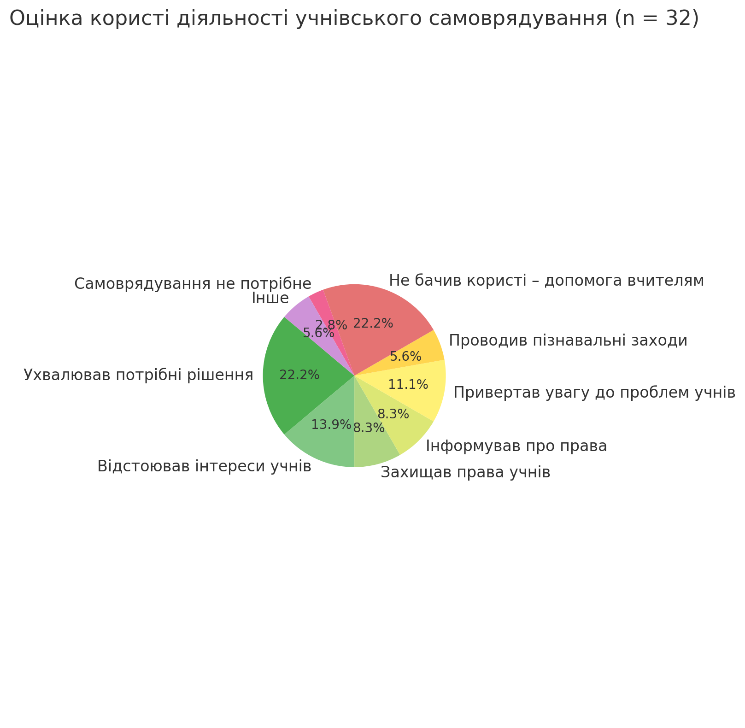 Оцінка користі діяльності учнівського самоврядування.

1. **Як Ти оцінюєш чергові вибори до органів учнівського самоврядування, які відбулись цього або минулого календарного року?**

За результатами опитування, більшість учнів вважають, що вибори до органів учнівського самоврядування проходили з повним дотриманням процедури (46,88%). Серед них 28,13% - хлопці (9 осіб), а 18,75% - дівчата (6 осіб). Значна частина учнів також відзначила наявність окремих незначних порушень під час виборів (25,00%). Цю думку висловили 9,38% - хлопці (3 особи) та 15,63% - дівчата (5 осіб). Дещо менше учнів вказали на те, що не було виборів ні минулого, ні цього року (21,88%). Цей варіант обрали 12,50% - хлопці (4 особи) та 9,38% - дівчата (3 особи). Наявність окремих серйозних порушень та проведення виборів без дотримання процедури відзначили лише по 3,13% учнів (по 1 особі).

**Висновок.** Результати свідчать про те, що виборчий процес в цілому сприймається як легітимний, але є потреба у вдосконаленні та усуненні недоліків. Факт, що значна кількість учнів (21,88%) стверджує, що виборів не було взагалі свідчить про недостатню організацію виборчого процесу або низьку поінформованість учнів про його проведення.

1. **Як би Ти особисто оцінив ставлення педагогів школи, насамперед дирекції, до учнівського самоврядування?**

Більшість учнів вважають, що керівництво і вчителі завжди або переважно зважають на рішення органів учнівського самоврядування та думку учнів: 13(40,63%) учнів відповіли, що керівництво і вчителі завжди зважають, а 11 (34,38%) вважають, що керівництво і вчителі переважно зважають. Водночас, 3 (9,38%) учнів вважає, що керівництво і вчителі іноді зважають на рішення органів учнівського самоврядування та думку учні. Ще 3 (9,38%) учням важко відповісти, оскільки, на їхню думку, органи учнівського самоврядування самостійних рішень не приймають.

**Висновки.** Більшість учнів позитивно оцінюють ставлення педагогів до учнівського самоврядування, вважаючи, що їхня думка завжди або переважно враховується. Проте, певний відсоток учнів вважає, що учнівське самоврядування не є достатньо самостійним у прийнятті рішень, що може впливати на їхню оцінку ставлення педагогів.

1. **Чи обговорювали ви у класі на початку навчального року, семестру, коли та які  виховні заходи та проекти будете здійснювати?**

За результатами опитування, більшість учнів залучені до планування позаурочного життя класу, хоча рівень залученості різний. 37,50% учнів (5 хлопців - 15,63%, 7 дівчат - 21,88%) зазначили, що вони спільно з класним керівником планують позаурочне шкільне життя. 34,38% (6 хлопців - 18,75%, 5 дівчат - 15,63%) обговорюють лише ті заходи, які запропоновані класним керівником. 21,88% (3 хлопці - 9,38%, 4 дівчат - 12,50%) вказали, що план виховної роботи класний керівник складає самостійно. І 2(6,25%) учнів взагалі не цікавляться виховними заходами.

**Висновки.** Більшість учнів певною мірою залучені до планування позаурочної діяльності, але рівень їхньої участі варіюється. Значна частина учнів лише обговорювали запропоновані заходи, а не брали участь у їхньому визначенні з самого початку. Існує група учнів, які взагалі не виявляють інтересу до виховних заходів.

**28. Чи органи учнівського самоврядування школи (президент, парламент, уряд) звітували про свою роботу за минулий календарний або навчальний рік?**

Найбільша частка учнів (28,13%) вказала, що звітування відбувається на **щорічних зборах (конференціях) учнів**. Однак, 18,75% (6 опитаних) зазначила, що звітують **лише посли (делегати, депутати) парламенту перед однокласниками**. Таку ж частку (18,75%) займають учні, які стверджують, що **ніхто не звітував**. Ще 4 (12,50%) учнів повідомили, що орган учнівського самоврядування звітував на **педраді/зборах шкільної громади**. Також 6 (18,75%) учнів обрали варіант **"Може й звітували, мені байдуже"**.

**Висновки.** Звітування органів учнівського самоврядування не є системною практикою в школі. Значна частина учнів або не знає про такі звіти, або вони відбуваються на рівнях, які не забезпечують широке охоплення учнівської громади.

**29. Якою мірою у школі захищено права і свободи учнів?**

Більшість з учнів 34,38% (11) вважають, що їхні права в школі захищені, але іноді їх потрібно відстоювати. Таку ж думку висловила і інша частина учнів (34,38%), які вважають, що права загалом захищені і немає потреби їх відстоювати. При цьому, 6 (18,75%) учнів вважає, що лише окремі права захищені, а більшість доводиться відстоювати. Ще 2 (6,25%) респондентів вважають, що права захищені формально, і їх доводиться відстоювати. Така ж кількість учнів (6,25%) не знають, про які права і свободи йде мова. Учні з низькою успішністю частіше стикаються з ситуаціями, коли їхні права захищені лише формально або зовсім не захищені.

**Висновок:** Хоча значна частина учнів вважає, що їхні права в цілому захищені, велика кількість стикається з необхідністю їх відстоювання. Існує також проблема обізнаності учнів щодо їхніх прав. Дівчата дещо активніше відстоюють свої права, ніж хлопці.

1. **На уроках з яких предметів ви виконуєте завдання групами або/і парами?**

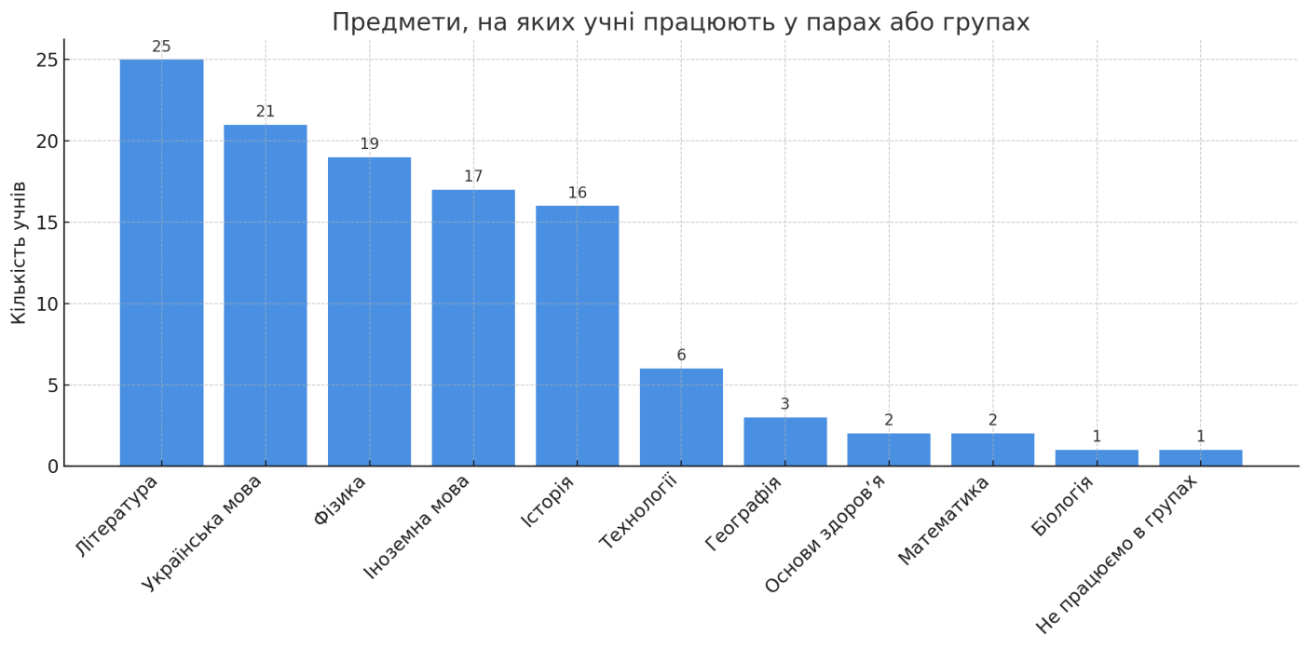Учні найчастіше працюють у групах або парах на уроках літератури (78,13%), української мови (65,63%), фізики (59,38%), іноземних мов (53,13%) та історії (50%). Рідше використовуються групові завдання на уроках математики (6,25%), географії (9,38%), основ здоров'я (6,25%), технологій (18,75%) та біології (3,13%). Лише 1(3,13%) учень зазначив, що в їхньому класі групова робота не практикується.

**Висновки.** Групова та парна робота є поширеною практикою, особливо на гуманітарних предметах. Натомість у природничо-математичному циклі така організація зустрічається значно рідше, хоч і є винятки, як-от фізика. Загалом це свідчить про те, що інтерактивні підходи є більш поширеними в тих предметах, де важливо розвивати мовлення, мислення та комунікацію.

**31. Чи впродовж цього семестру вчителі організовували на уроках навчальні дискусії з проблемних питань теми?**

Найбільш поширеною відповіддю було твердження, що дискусії інколи організовувалися (46,88% респондентів, 15 учнів). Цю відповідь обрали як успішні учні (37,5%), так і частина тих, хто має труднощі в навчанні (9,38%). Лише 9,38% учнів (3 особи) зазначили, що всі вчителі часто організовували дискусії. Примітно, що цю відповідь обрали виключно успішні учні. Жоден учень із низькими навчальними досягненнями не засвідчив регулярне проведення дискусій. Це свідчить про те, що часті дискусії є переважно досвідом більш підготовлених або активних учнів, а не загальною практикою для всіх. Ще один респондент (3,13%) відповів, що йому важко сказати, оскільки він не розуміє, що таке "проблемне питання". Цей учень — хлопець із низькими результатами навчання.

**32. Як Ти виконуєш домашні творчі роботи (твір-роздум, есе тощо)?**

З таблиці видно, що всі учні (100%, 32 особи) виконують творчі роботи самостійно, висловлюючи власні думки. Серед них порівну хлопців (50%, 16 осіб) та дівчат (50%, 16 осіб).

1. **Якими послугами шкільної бібліотеки Ти користувався/користувалась цього чи минулого навчального року?**

Протягом цього чи минулого навчального року більшість учнів (27 осіб, що становить 84.38%) скористалися послугою отримання підручників у шкільній бібліотеці. Крім отримання підручників, невелика кількість учнів користувалася іншими послугами бібліотеки. Так, 1 учень (3.13%) брав книги для читання. Також 1 учень (3.13%) працював у читальному залі. Заходи, організовані бібліотекою, відвідали 5 учнів (15.63%), серед яких 2 хлопці (6.25%) та 3 дівчини (9.38%). Деякі учні (3 особи, 9.38%) не користувалися послугами шкільної бібліотеки, віддаючи перевагу іншим бібліотекам.

**Висновки.** Більшість учнів використовують шкільну бібліотеку, переважно для отримання підручників. Інші послуги, такі як читання книг, робота в читальному залі є менш популярними.

**34. Якою мірою школа задовольняє Твої пізнавальні та/або розвиткові інтереси у позаурочний час?**

Більшість опитаних учнів (25 осіб, що становить 78.13%) мають інші інтереси та не відвідують шкільні гуртки, секції чи студії. Невелика кількість учнів залучена до шкільних позаурочних активностей. Так, 2 учні (6.25%), серед яких 1 хлопчик (3.13%) та 1 дівчинка (3.13%), відвідують шкільний науковий гурток. Серед них є як учень з труднощами у навчанні, так і успішний учень (по 1 особі, 3.13%). Також 2 учні (6.25%) тренуються у шкільній спортивній секції, і це виключно хлопці. Серед них є як учень з труднощами у навчанні, так і успішний учень (по 1 особі, 3.13%). Ще один учень (3.13%), хлопчик, хотів би займатися наукою/мистецтвом/спортом, але у школі немає таких можливостей.

**Висновки.** Лише невелика кількість учнів залучена до наукового та спортивного гуртків. Більшість учнів не знаходять задоволення своїх пізнавальних та розвиткових інтересів у позаурочний час у школі, що може свідчити про невідповідність наявних гуртків та секцій їхнім потребам або недостатню поінформованість про ці можливості.

1. **Чи брав (брала) Ти участь упродовж минулого навчального року в експедиціях, екскурсіях, подорожах, організованих з ініціативи або за підтримки вчителів чи батьків?**

П'ятнадцять осіб, що становить 46.88% брала участь у всіх запропонованих експедиціях, екскурсіях та подорожах, якщо мала таку можливість. Серед них 5 хлопців (15.63%) та 10 дівчат (31.25%). Переважна більшість (14 осіб, 43.75%) з цієї групи не змінювали місце проживання, і жоден не належить до категорії ВПО. Дев'ять учнів (28.13%) долучалися лише до окремих заходів, які їх зацікавили. Троє учнів (9.38%) відвідували лише місцеві заклади культури. Двоє учнів (6.25%) намагалися ухилитися від нав'язаних вчителями заходів. Троє учнів (9.38%), усі хлопці, зазначили, що для їхнього класу подібні заходи вже більше року не організовуються.

**Висновки.** Більшість учнів позитивно ставляться до позакласних заходів, організованих школою або батьками, і беруть у них активну участь. Однак є частина учнів, які долучаються вибірково або намагаються уникнути нав'язування. Важливо враховувати інтереси учнів при плануванні подібних активностей та забезпечити їхню регулярність для всіх класів.

1. **Наскільки часто впродовж минулого навчального року Твої рідні (батьки, старші брат/сестра, дальші родичі) були активними учасниками різних позаурочних  заходів (екскурсій, подорожей, експедицій, організації турнірів, олімпіад тощо)?**

Результати опитування восьмикласників показують, що завжди активними учасниками позаурочних заходів, коли їм це пропонували були рідні 15.63% учнів (5 осіб - 2 хлопці (6.25%) та 3 дівчини (9.38%) . Значна частина респондентів (11 осіб, 34.38%) повідомила, що їхні рідні брали участь у позаурочних заходах лише тоді, коли мали на це час. Троє учнів (9.38%), усі хлопці, вказали, що їхні рідні брали участь у заходах лише тоді, коли самі їх пропонували. Найбільша кількість учнів (10 осіб, 31.25%) повідомила, що їхні рідні не брали участі в позаурочних заходах протягом минулого навчального року.

**Висновки.** Більшість рідних учнів долучається лише за наявності часу або коли самі є ініціаторами позаурочних заходів. Значна кількість батьків взагалі не брала участі у позаурочних заходах протягом минулого навчального року. Варто з'ясувати причини низької залученості батьків та розглянути можливості для їхньої більшої активізації у шкільному житті.

**37. Як Ти думаєш, вчителі, які минулого навчального року організовували позаурочні заходи (експедиції, екскурсії, подорожі, дебати, змагання тощо), достатньо дбали, щоб вони були цікавими і потрібними учням?**

Більшість опитаних учнів (16 осіб, 50.00%) вважають, що всі вчителі, які організовували позаурочні заходи, дбали про їхню цікавість та корисність, і загалом робили це успішно. Дев’ятеро осіб (28.13%) вважає, що більшість вчителів дбала про цікавість та корисність заходів, але не завжди вміло. Також 4респондентів (12.50%) вважають, що лише окремі вчителі дбали про цікавість та корисність заходів, і загалом робили це успішно.

**Висновки.** Результати свідчать, що переважна більшість учнів позитивно оцінюють зусилля вчителів щодо організації цікавих та корисних позаурочних заходів. Проте частина вважає, що не завжди ці зусилля були достатньо вмілими. Це свідчить про загальну позитивну тенденцію, але також вказує на необхідність подальшого розвитку педагогічної майстерності вчителів у сфері організації позаурочної діяльності.

1. **Щороку відбуваються позашкільні публічні заходи – олімпіади, конкурси, виставки, змагання тощо. Чи коли-небудь школа скеровувала Тебе або Твій витвір (науковий, технічний, літературний, мистецький) для участі в таких заходах?**

За результатами опитування найбільша кількість учнів має можливість проявити себе у предметних олімпіадах, конкурсах та спортивних змаганнях: (9 осіб, 28.13%) була скерована на предметні олімпіади, конкурси та турніри. Серед них 3 хлопці (9.38%) та 6 дівчат (18.75%). У цій групі 3 учні (9.38%) мають труднощі у навчанні, а 6 учнів (18.75%) є успішними. Лише дві дівчинки (6.25%) були скеровані на літературні конкурси або мистецькі виставки. Двоє учнів (6.25%), хлопчик та дівчинка, були скеровані на учнівські наукові конференції, конкурси та семінари. Обидва є успішними учнями, причому хлопчик (3.13%) є ВПО з 2014 року. Дві дівчинки (6.25%) були скеровані на технічні виставки та конкурси. Один хлопчик (3.13%) брав участь у таких заходах з власної ініціативи.

**Висновки.** Найбільша увага приділяється предметним олімпіадам та спортивним змаганням, що є важливим аспектом навчального процесу. Підтримка учнів у літературних, мистецьких, наукових та технічних конкурсах хоч і менша за масштабом, але є важливим свідченням турботи про різнобічний розвиток особистості.

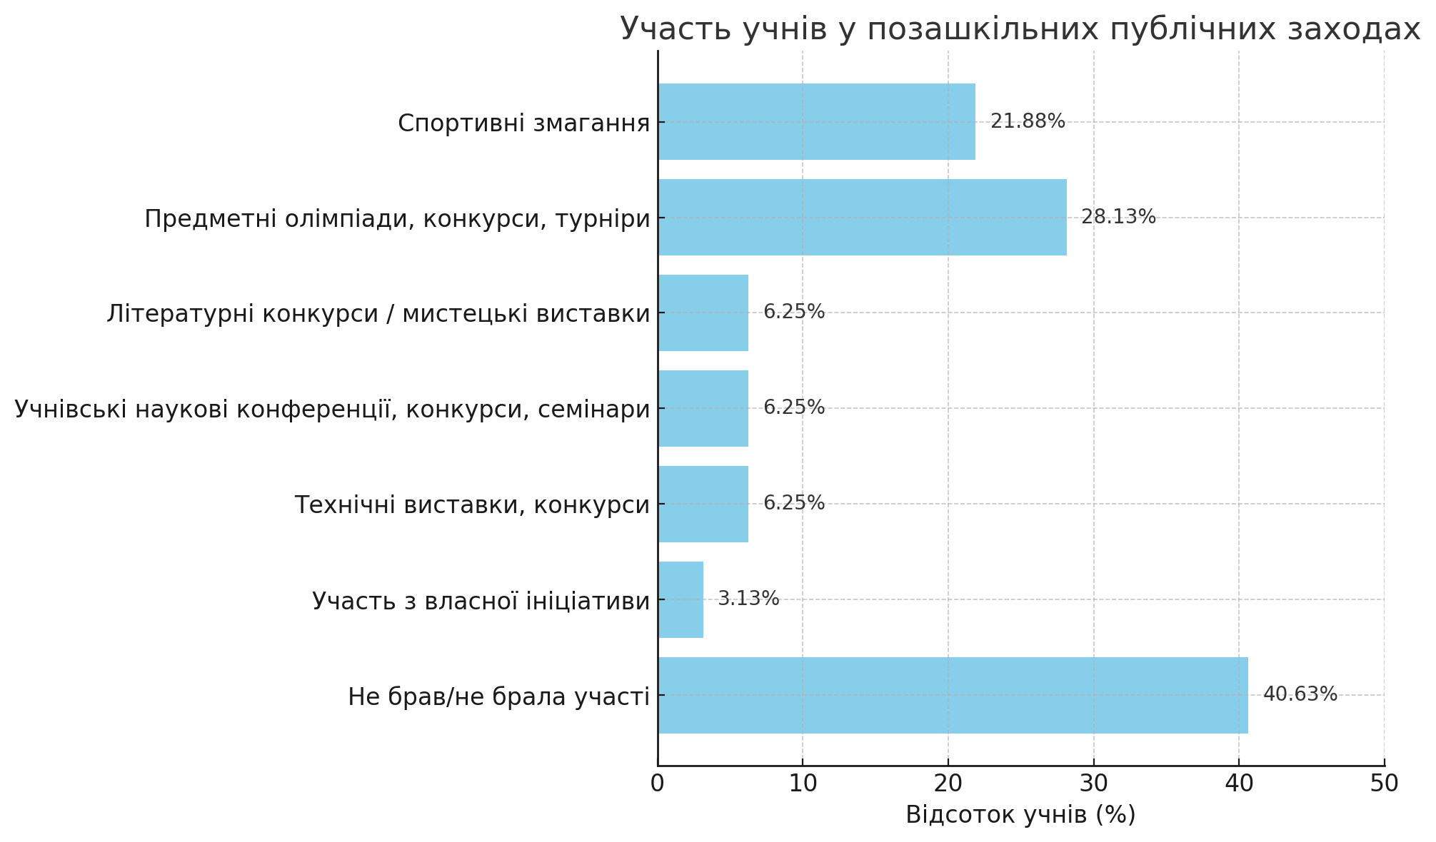

1. **Що у школі створює Тобі найбільший дискомфорт?**

Найбільший дискомфорт для учнів (18 осіб, 56.25%) створює необхідність вислуховувати докори вчителів перед усім класом. Ця проблема однаковою мірою турбує як хлопців (9 осіб, 28.13%), так і дівчат (9 осіб, 28.13%). Серед учнів, які відчувають цей дискомфорт, 5 осіб (15.63%) мають труднощі у навчанні, а 13 осіб (40.63%) є успішними. Цькування та образи з боку інших учнів створюють дискомфорт для 4 учнів (12.50%). Усі ці учні є успішними у навчанні. Добирання до/зі школи є значним джерелом дискомфорту для 8 учнів (25.00%). Троє учнів (9.38%), серед яких 2 хлопці (6.25%) та 1 дівчинка (3.13%), зазначили, що не відчували дискомфорту у школі.

**Висновки.** Найбільшою проблемою, що створює дискомфорт для значної частини учнів, є публічне вислуховування докорів. На другому місці — **труднощі з добиранням до школи** (25%). Цькування з боку однолітків та незадовільні умови навчання менш поширені, але також потребують уваги. Хоч більшість учнів відчуває певний дискомфорт, проблеми не є критичними або нездоланними. Деякі пункти (наприклад, цькування, умови навчання) мають низький відсоток, що свідчить про відсутність масового характеру.

1. **Як думаєш, Твої батьки довіряють учителям?**

Більшість учнів вважає, що їхні батьки загалом довіряють учителям: 43.75% відповіли, що довіряють більшості педагогів, а ще 12.5% — усім. Помітна частка (21.88%) зазначає, що батьки довіряють лише окремим вчителям, а 18.75% вказали, що все залежить від ситуації. Лише одна відповідь (3.13%) свідчить про повну недовіру. Це свідчить про переважно позитивне ставлення батьків до шкільного колективу, хоча є запит на посилення довіри у взаємодії.

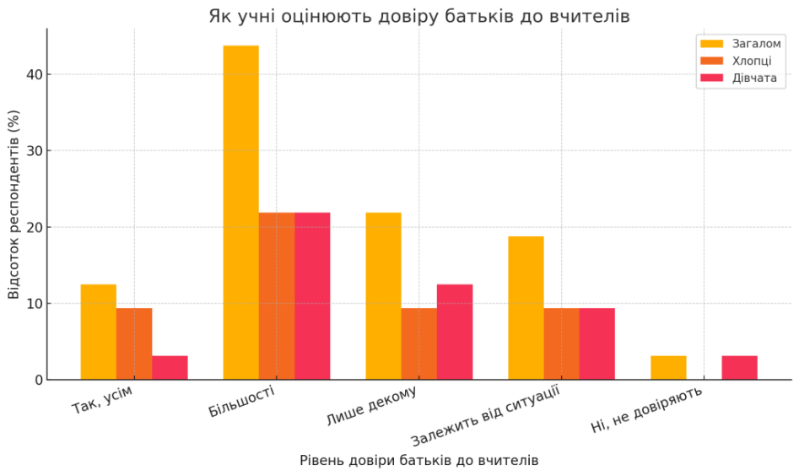**Висновки.** Загалом, опитування демонструє переважно позитивне ставлення батьків до вчителів, що є важливим фактором для успішного навчального процесу. Відкрита комунікація, професіоналізм педагогів та уважне ставлення до потреб учнів і їхніх родин можуть і надалі зміцнювати цю довіру та сприяти створенню сприятливого освітнього середовища.

1. **На розвиток яких рис в учнів найбільше впливає Твоя школа?**

Найбільш поширеною рисою, яку, на думку учнів, розвиває школа, є **відповідальність** — її відзначили 43.75% респондентів (14 осіб). Це свідчить про позитивний вплив освітнього середовища на формування моральної стійкості та надійності. В**певненість у собі** відзначили 9 учнів (28.13%) та **чесність** 7 учнів (21.88%), що також є важливими характеристиками для сучасної молодої особистості. При цьому такі риси, як **сміливість**, **широта поглядів** і **почуття власної гідності**, теж були названі частиною учнів, що свідчить про різнобічний розвиток. Негативні риси, як-от **корисливість**, **лицемірство** або **безвольність**, згадуються значно рідше (3–9%), що є позитивним сигналом.

Зображення, що містить схема, Графік, ряд, текст

Вміст, створений ШІ, може бути неправильним.**Висновки.** Школа справляє значний вплив на розвиток **відповідальності**, **впевненості в собі** та **чесності**. Учні загалом не сприймають шкільне середовище як таке, що сприяє формуванню деструктивної поведінки. Результати свідчать про **переважно позитивну виховну функцію школи**, яка формує базові соціальні й моральні цінності.

1. **Якою мовою вчителі спілкуються з учнями у закладі освіти (окрім предметів, для вивчення яких необхідна іноземна мова)?**

Переважна більшість опитаних учнів (26 осіб, 81.25%) зазначили, що вчителі спілкуються з ними виключно державною мовою як на уроках, так і на перервах та позаурочних заходах. Переважна більшість опитаних учнів (26 осіб, 81.25%) зазначили, що вчителі спілкуються з ними виключно державною мовою як на уроках, так і на перервах та позаурочних заходах. Значно менша кількість учнів (6 осіб, 18.75%) повідомила, що вчителі здебільшого спілкуються державною мовою, проте деякі педагоги або представники адміністрації можуть спілкуватися з дітьми іншими мовами.

**Висновки.** Отримані дані є надзвичайно позитивними та демонструють ефективну реалізацію державної мовної політики в закладі освіти. Виключне або переважне використання української мови вчителями у спілкуванні з учнями створює належне мовне середовище, сприяє глибокому засвоєнню державної мови, вихованню патріотизму та формуванню національної свідомості учнів. Незначні випадки використання інших мов не змінюють загальної позитивної тенденції та можуть бути предметом подальшої уваги для забезпечення повного дотримання мовного законодавства.

**43. Яким є ставлення Твоїх однокласників до учнів (одного чи кількох), які в зв’язку з війною переселились до вашого населеного пункту?**

У більшості учнів школи сформувалося позитивне або нейтральне ставлення до однокласників, які є внутрішньо переміщеними особами — вони спілкуються з ними так само, як з усіма іншими. Серед них 43.75% — успішні учні, що може свідчити про високий рівень соціальної адаптації й толерантності в колективі. Ще 6 (18.75%) опитаних зазначили, що активно спілкуються з ВПО не лише в школі, а й поза нею. У цій категорії переважають дівчата (15.63%). Водночас 12.50% учнів (4 осіб) вважають, що однокласники ставляться з байдужістю і не виявляють до них особливої уваги. Ще 2 (6.25%) спостерігають зневажливе ставлення — з цими учнями майже не спілкуються.

**44. Яким є ставлення до Тебе учнів, зважаючи на те, що Тобі довелось змінити місце проживання у зв’язку з початком війни Росії проти України?**

Переважна більшість опитаних учнів (26 осіб, 81.25%) зазначили, що вони з батьками/опікунами не змінювали місця проживання у зв'язку з війною. Серед тих учнів, які змінили місце проживання, троє (9.38%) відчули доброзичливе ставлення однокласників, які часто спілкуються з ними як у школі, так і поза її межами.Одна учениця (3.13%) зазначила нейтральне ставлення однокласників, без конфліктів через її статус "новачка". Вона є успішною ученицею та має статус ВПО з 2022 року.

**Висновки.** Загалом більшість школярів демонструють толерантність і готовність до прийняття однолітків з досвідом переміщення. Кількість випадки байдужого та навіть зневажливого ставлення є невеликою, проте, важливо продовжувати роботу з формування толерантності, емпатії та підтримки серед учнівського колективу, особливо в умовах воєнних дій та вимушеної міграції.

**2.4. Результати анкетування учнів 10-х класів**

В опитуванні взяли участь 39 десятикласників, з яких 18 хлопців і 21 дівчина. Серед них - без успіхів у навчанні 13 дітей (33,33%), успішних 26 учнів (66,67%)

1. На питання “Чи подобається вам відвідувати школу?” 20 опитаних десятикласників (51,28%) відповіли, що їм подобається проводити час зі шкільними друзями. 4 учнів (10,26%) вважають навчання цікавим, 11 дітей (28,21%) відповіли, що їм цікаво все, що відбувається у школі. Проте 5 опитаних (12,82%) вважають, що їм не цікаво вчитися.

2. На питання “Чи смакувала вам гаряча їжа, спожита в шкільній їдальні?” 18 опитаних десятикласників (46,15%) вказали, що інколи гарячі страви є смачні, а інколи ні. 9 учнів (23,08%) вважають, що у школі завжди смачно готують. Однак 9 дітей (23,08%) вказали в опитуванні, що вони не харчуються у шкільній їдальні.

3. На думку респондентів у зимовий період було холодно у деяких кабінетах ліцею - на це вказало 28 десятикласників (71,79%), але 10 дітей (25,64%) вказало, що у школі завжди тепло.

**Висновок**: Більшість десятикласників загалом позитивно ставляться до школи — понад половина цінує спілкування з друзями, хоча мотивація до навчання варіюється. Щодо харчування, думки поділилися: частина учнів задоволена, але майже чверть не користується їдальнею. Найбільш проблемним аспектом виявились температурні умови — понад 70% учнів скаржаться на холод у класах взимку.

4. На питання “Кому з педагогів ви довіряєте настільки, що можете попросити поради, звернутись за підтримкою?” 16 десятикласників (41,03%) відповіли, що довіряють класному керівникові, і 7 учнів (17,95%) - деяким учителям, можуть попросити у них поради і звернутися за підтримкою (див. Діаграма 1). Слід вказати, що 10 дітей (25,64%) з 39 опитаних нікому не довіряють.

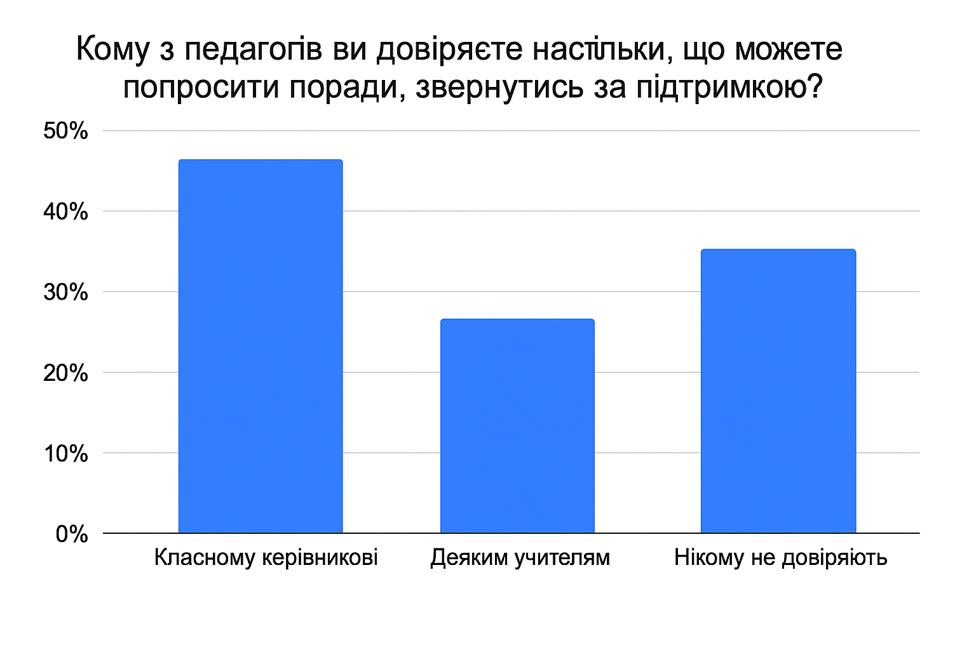

5. Відповідаючи на питання “Чи використовували ви можливість поспілкуватися зі шкільним психологом?” 24 учні (61,54%) 10-х класів вказали, що ні, проте вони знають, що можуть звернутися до нього за потреби. 9 учнів (23,08%) не готові довіряти шкільному психологу.

6. Найбільшим дискомфортом для дітей є примушування до участі в заходах, які їм не подобаються: так відповіли 12 опитаних (30,77%), а також незадовільні умови навчання (погано видно, холодно, незручно сидіти). Проте 13 дітей (33,33%) відповіли, що не відчувають дискомфорту.

**Висновок**: Опитування свідчить, що значна частина десятикласників довіряє класному керівнику або окремим учителям, хоча чверть учнів не мають серед педагогів жодної довіреної особи. Більшість школярів не зверталися до психолога, але знають про таку можливість, тоді як частина не готова довіряти фахівцю. Найбільший дискомфорт викликає примус до участі в небажаних заходах і неприйнятні умови навчання, однак третина учнів зазначила, що не відчуває жодного дискомфорту.

7. У школі ведеться активна профілактична робота серед учнів щодо шкідливості куріння, вживання алкоголю та наркотичних речовин (див. Діаграма 2). Аналізуючи відповіді десятикласників, ми побачили, що 37 дітей (94,87%) ніколи не бачили вживання наркотиків на шкільних заходах, 34 опитаних (87,18%) - не спостерігали вживання горілки чи інших міцних напоїв; 31 учень (79,49%) відзначив відсутність вживання пива та вина, проте 13 дітей (33,33%) зазначили, що інколи траплялися випадки куріння цигарок, і 22 учні (56,41%) спостерігали розбірки між дітьми.

Зображення, що містить текст, знімок екрана, Прямокутник, ряд

Вміст, створений ШІ, може бути неправильним.

8. На питання “Чи є у вашій школі учень/учениця/учні, над якими збиткуються?” 12 учнів-десятикласників (30,77%) відповіли, що є, але їх не б'ють, а з них насміхаються. 16 дітей (41,03%) не знають, чи є такі, не помічали такої поведінки одних учнів стосовно інших.

9. Проаналізувавши результати відповідей учнів на питання “Якщо вам складно було зрозуміти якусь тему на уроці, чи вчителі допомагали вам у ній розібратися?”, можна зробити висновок, що інколи вчителі допомагали, але це залежало від теми або самого вчителя, так відповіло 32 опитаних (82,05%); 4 учні (10,26%) відповіли, що вчителі завжди заохочують запитувати і пояснюють незрозумілі теми.

10. На питання “Чи організовували у вашому класі побори (гроші, подарунки) на потреби вчителів або школи (ремонт, день народження вчителів)?” 11 дітей (28,21%) зазначили, що у нас поборів немає; 9 учнів (23,08%) вказали, що спільно вирішують, на що і скільки зібраних грошей витратити, це - не побори; 6 учнів (15,38%) сказали, що батьки за потреби збирають кошти на ремонт класу і його облаштування; 4 опитаних (10,26%) вказали, що вчителі подарунків не вимагають, гроші збирають з ініціативи окремих батьків.

**Висновок:** Більшість учнів не стикалися з випадками вживання алкоголю чи наркотиків у школі, однак окремі згадали про куріння та конфлікти між однолітками. Частина десятикласників помічала насмішки над іншими учнями, хоча фізичне насильство не фіксувалося. Вчителі зазвичай допомагають з темами, що викликають труднощі, але рівень підтримки залежить від конкретного педагога. Щодо збору коштів, більшість вважає, що це добровільна ініціатива батьків, а не примусові побори.

11. Показник довіри до педагогів з боку батьків аналізуємо за відповідями респондентів. 16 учнів (41,03%) десятикласників відповіли, що батьки довіряють більшості вчителів; 8 учнів (20,51%) довіряють лише декому; 13 учнів (33,33%) відповіли, що це залежить від ситуації. Проте, на жаль, є результат - нікому не довіряють - відповів 1 учень (2,56%) 10-го класу.

12. Аналізуючи питання “Яке ваше ставлення до списування домашніх завдань, контрольних робіт та ін.?”, можна стверджувати, що 19 дітей (48,72%) зазначили, що списувати інколи доводиться; 8 учнів (20,51%) сказали, що якщо не списувати, то будуть низькі оцінки, а 7 десятикласників (17,95%) вважають, що списувати можна і треба. Проте 1 учень (2,56%) каже, що вчителі не дають списувати, на жаль.

13. На питання “Що в школі, крім уроків, вас цікавить?” 9 учнів (23,08%) відповіли, що їх цікавлять учнівські вистави та концерти; 7 дітей (17,95%) вважають цікавими заняття у спортивних секціях та 4 десятикласників (10,26%) зацікавлені в інтелектуальних змаганнях (вікторинах, брейн-рингах тощо).

14. Аналізуючи відповіді десятикласників на запитання “Чи відчуваєте ви, що виконані вами завдання оцінюють справедливо?”, можна сказати, що 21 учень (53,85%) відповіли, що інколи оцінюють справедливо, інколи - ні; 7 учнів (17,95%) вважають, що всі вчителі оцінюють справедливо; 7 учням (17,95%) важка сказати, бо вчителі не пояснюють, чому поставили саме таку оцінку. На жаль, 3 учнів (7,69%) вважають, що окремі вчителі не завжди оцінюють справедливо.

**Висновок**: Більшість десятикласників вказують, що їхні батьки загалом довіряють учителям, хоча ступінь довіри варіюється залежно від ситуацій. Списування поширене — майже половина учнів вважає це необхідністю, особливо для уникнення низьких оцінок. Зацікавлення поза уроками виявляють менше третини респондентів, переважно у творчих чи спортивних активностях. Щодо оцінювання, більшість вважає його частково справедливим, але є й ті, хто сумнівається у прозорості виставлення балів.

15. Учні ліцею користуються значною свободою у вираженні своїх думок та переконань щодо різних аспектів життя класу та школи, і це виявляється у різних формах взаємодії. Наприклад, 12 учнів (30,77%) не впевнені, бояться, що не зуміють дохідливо висловити свою думку. 5 учнів (12,82%) вказали, що могли б, але не отримують від учителя ніякої реакції; 4 учнів (10,26%) не бачать потреби висловлювати свою думку, бо не хочуть провокувати невдоволення вчителів, а 3 учнів (7,69%) вказують, що вчителі одразу ж обривають їх на півслові.

16. На питання “Якщо ви чи ваші однокласники, відповідаючи, помиляються, як на це реагує решта класу?” 16 учнів (41,03%) відповіли, що нейтрально, ніхто не акцентує на помилці, а 11 десятикласників (28,21%) вказали, що у таких ситуаціях намагаються підказати своїм однокласникам.

17. Здобувачі освіти ставляться до учнів з особливими освітніми потребами так само, як і до більшості школярів. Це підтверджують результати опитування: 18 десятикласників (46,15%). 20 учнів (20,51%) не звертають уваги на таких дітей, ставляться байдуже. 6 учнів (15,38%) вважають, що у закладі немає таких дітей, а 3 дітям (7,69%) цікаво спілкуватися зі школярами з особливими освітніми потребами. На жаль, є діти, які зневажливо ставляться до таких дітей, налаштовані агресивно (2 учнів - 5,13%).

**Висновок**: Хоча учні мають свободу висловлювати думки, частина з них боїться це робити або не бачить сенсу через відсутність реакції з боку вчителів. Атмосфера в класі при помилках здебільшого підтримуюча або нейтральна, без осуду. Щодо ставлення до дітей з особливими освітніми потребами — більшість демонструє толерантність або байдуже ставлення, хоча окремі випадки агресії все ж зафіксовано.

18. На запитання “Чи траплялися з боку учнів або працівників школи випадки неповаги до державних символів України?” більшість опитаних учнів високо цінують державні символи України та завжди шанобливо ставляться до них (див Діаграма 3). Так відповіли 28 учнів (71,79%). Проте десятикласники також підтвердили, що чимало учнів не дотримуються правил поводження з державними символами. Так відповіли 4 учнів (10,26%). 5 учнів (12,82%) спостерігали, що іноді дорослі також не дотримуються цих правил.

Зображення, що містить знімок екрана, коло, схема, текст

Вміст, створений ШІ, може бути неправильним.

19. Відповідаючи на запитання “Чи подобається вам проводити зі своїм класом/школою позаурочний час?”, 5 десятикласників (12,82%) вказали, що їм переважно нудно, ще 5 (12,82%) сказали, що більше року не було ні екскурсій, ні походів, ні відвідування установ культури. 4 дітей (10,26%) зазвичай ухилялися від участі в таких заходах, і лише 3 учнів (7,69%) із задоволенням відвідували театр.

20. На запитання “Як гадаєте, чи спроможна ваша школа пробудити в учнів інтерес до історії рідного краю, України, будівничих української держави і культури?” 19 десятикласників (48,72%) відповіли так, судячи з власного досвіду, 15 учнів (38,46%) не впевнені, не можуть пригадати конкретних прикладів. На жаль, 3 учнів (7,69%) сумніваються, бо вчителям це досі не вдавалося.

21. Аналізуючи результати опитування десятикласників на питання “Якою мовою у закладі освіти спілкуються вчителі з учнями?”, 35 дітей (89,74%) стверджували, що спілкування ведеться виключно державною мовою як на уроках, так і на перервах і на різних заходах. 3 дітей (7,69%) зазначили, що здебільшого державною, а деякі педагоги та адміністрація спілкуються з дітьми іншими мовами. На жаль, 1 учень (2,56%) зазначив, що вчителі зрідка спілкуються державною мовою, здебільшого під час уроків.

22. На запитання “Чи вам подобається, як минулого календарного року організовували шкільні заходи до важливих днів чи пам'ятних дат?” 27 опитаних (69,23%) відповіли: найчастіше подобалося, проте 6 дітей (15,38%) сказали, що їм подобалися лише ті заходи, які вони самі готували, самі складали програму.

**Висновок**: Більшість десятикласників демонструє повагу до державних символів, хоча окремі згадали про порушення з боку учнів і навіть дорослих. Майже половина вважає, що школа здатна пробуджувати інтерес до історії та культури України, хоча не всі можуть навести приклади. Комунікація в закладі переважно відбувається державною мовою, як на уроках, так і поза ними. Більшість учнів задоволені організацією шкільних заходів до пам’ятних дат, особливо тих, у яких брали активну участь.

23. На запитання “Чи траплялися минулого навчального року або нещодавно прояви вандалізму - свідоме нищення учнями школи пам'яток, громадського чи шкільного майна?” 17 учнів (43,59%) відповіли, що не бачили такого і не чули. Проте 9 учнів (23,08%) були свідками таких випадків і негативно до них ставляться, засуджують. Деякі діти вважають, що траплялося таке, але випадково (таких є 5 - 12,82%).

24. Проаналізувавши питання “Як упродовж минулого навчального року реагували керівники вашої школи на пропозиції учнів долучитись до благоустрою її території чи навколишнього громадського простору, організувати цікаві патріотичні заходи?”, можна зробити висновок, що керівники деколи підтримували і допомагали втілити задумане (так відповіли 9 учнів - 23,08%), хвалили за ініціативність, але реально не сприяли ініціаторам (так сказали 7 дітей - 17,95%). Проте 5 учнів (12,82%) вказали, що жодних заходів учні не ініціювали.

**Висновок**: Більшість десятикласників не стикались із проявами вандалізму, хоча частина була свідками таких випадків і засуджує їх. Щодо учнівських ініціатив, керівництво школи іноді підтримує пропозиції щодо благоустрою чи патріотичних заходів, хоча часто підтримка обмежується словами без реальних дій.

25. Відповідаючи на питання “Чи була у школі минулого навчального року або нещодавно можливість поспілкуватися з активістами громадських організацій, волонтерами, учасниками бойових дій у російсько-українській війні?”, практично всі діти, а це зокрема 33 учні (84,62%) сказали так, і навіть частіше, ніж до повномасштабного вторгнення військ РФ в Україну.

**Висновок**: Переважна більшість десятикласників відзначила, що мала можливість спілкуватися з волонтерами, активістами та учасниками бойових дій, причому такі зустрічі стали навіть частішими, ніж до початку повномасштабної війни.

26. Чи підтримує Ваш клас/школа сталі стосунки зі школярами з інших шкіл, зокрема з іноземними партнерами школи? 9 (23,08 %) респондентів дали відповідь, що не одноразово спілкувались і зустрічались, провели декілька спільних заходів. 15 (38,46 %) учнів, дали відповідь, що якісь контакти є, впевнено сказати не можуть. 6 (15,38%) якось наші школярі ходили/їздили до них, а вони – до нас.

**Висновок:** Найбільша частка учнів (38,46%) вказує, що контакти існують, але їм складно дати чітку оцінку. Це може свідчити про низьку обізнаність або недостатню активність школярів у таких комунікаціях, навіть якщо школа їх підтримує. 23,08% учнів зазначили, що спілкування було неодноразовим і супроводжувалось спільними заходами. Це свідчить про наявність успішних прикладів міжнародного чи міжшкільного партнерства, але таких випадків поки що небагато. Лише 15,38% згадали про взаємні візити — тобто поїздки учнів до інших шкіл або прийом гостей. Цей показник демонструє, що обміни й реальні зустрічі – поки рідкісне явище, що потребує розвитку.  
Попри наявність деяких контактів із школярами з інших закладів, активність та інформованість учнів про такі зв’язки залишається низькою. Існує потенціал для посилення партнерських відносин та залучення більшої кількості учнів до міжшкільної та міжнародної співпраці.

27. На запитання, де, за бажанням, Ви могли би безперешкодно висловити власну думку щодо подій шкільного життя чи, наприклад, взаємостосунків з педагогами? Найбільше учнів довіряють класному керівникові- 11(28,21%); виключно в спілкуванні з друзями (на перервах, у позаурочний час) – 10 (25,64%); але 13 (33.33%) учнів висловилися, що не мав/не мала такого бажання.

**Висновок:** Найбільша частка учнів (33,33%) взагалі не мала бажання висловлювати свою думку. Це може свідчити про низький рівень довіри до шкільного середовища або відсутність відчуття безпеки при висловленні особистої позиції. Також можливо, що учні не вважають, що їхню думку буде почуто. 28,21% учнів довіряють класному керівнику і вважають, що можуть звернутися саме до нього. Це позитивний сигнал, який показує, що роль класного керівника як наставника і посередника між учнями та адміністрацією є важливою і дієвою. 25,64% учнів вільно висловлюють свої думки лише серед друзів. Це означає, що учні більше довіряють одноліткам, ніж дорослим, і можуть відчувати бар’єри у спілкуванні з вчителями або адміністрацією.  
Отже, хоч деякі учні мають змогу відкрито висловлювати свою думку, **більшість або не мають такого бажання, або обмежуються спілкуванням із друзями**, що свідчить про **потребу у створенні відкритішої, більш довірливої та підтримувальної комунікаційної культури в школі**.

28.  У виборах до яких органів учнівського самоврядування Ви брали участь цього або минулого календарного року? Не брав (брала) участі в голосуванні - 17 (43,59%); очільника класу (старости, отамана, голови ради класу тощо) -13 (33,33%); ні цього, ні минулого навчального року виборів в органи учнівського самоврядування не було - 7(17,95%).

**Висновок:** Більшість учнів **або не залучені до виборів,** або не мають можливості брати участь через їх відсутність. Це свідчить про **низьку активність або недооцінення ролі учнівського самоврядування**, а також про можливу формальність його проведення.

29. Що вирішальним чином вплинуло на те, за кого Ви віддали свій голос на виборах до органів учнівського самоврядування класу, школи, територіальної громади? Думка товаришів/товаришок -21 (53,85%); особисті якості кандидата/кандидатки (ініціативний(а), відповідальний (а), наполегливий (а) і т. п.) - 12 (30,77%); поради вчителів, інших дорослих – 6 (15,38%); програма (план) дій кандидата/кандидатки, його/її зобов’язання - 6 (15,38%);

**Висновок:** Рішення під час голосування часто є **емоційними або колективними**, а не зваженими на основі програм чи якостей лідерів. Це може вказувати на **недостатній рівень політичної культури або зацікавленості учнів у** справжній самоуправлінській діяльності.

30. Яка, на Вашу думку, користь від минулорічної діяльності органу учнівського самоврядування школи, його чинного складу? (Можете обрати кілька відповідей) Дієво представляв інтереси учнівства на педагогічній раді та перед адміністрацією школи- 10 (25,64%); ухвалив розроблені самими учнями важливі рішення/документи – 9 (23,08%); провів цікаві пізнавальні і розважальні заходи (змагання, дебати, вечори тощо) – 8 (20,51); нічого корисного саме для учнівства. Президент, парламентарі, міністри допомагали педагогам проводити різні заходи – 6 (15,38%); уважаю, що учнівське самоврядування в школі не потрібне – 4(10,26%).

**Висновок:** Хоча певна частина учнів **визнає користь і активність самоврядування,** загалом помітна **байдужість або критичне ставлення.** Це вказує на необхідність **посилення реальної ролі учнів у прийнятті рішень**, а також **кращого інформування про досягнення та функції органів самоврядування.**

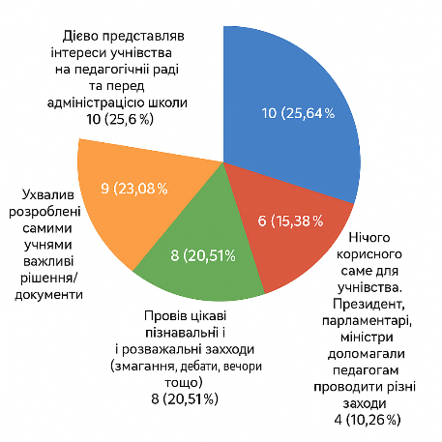

31. Як Ви оцінюєте чергові вибори до органів учнівського самоврядування, які відбулись цього або минулого календарного року? Проходили з повним дотриманням процедури – 20 (51,58%); ні минулого, ні цього року виборів до органів учнівського самоврядування не було -8 (20,51%); Були окремі незначні порушення – 6(15,38%).

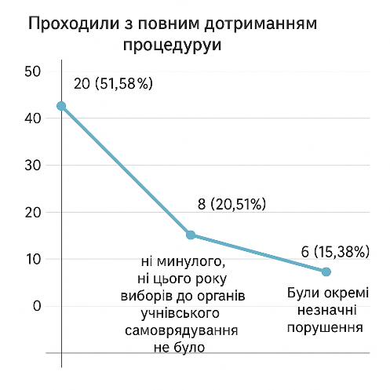

**Висновок:** Попри те, що понад половина учнів позитивно оцінюють виборчий процес, усе ж є відчутні прогалини у проведенні виборів або їх відсутність у частині класів. Для покращення ситуації важливо:

* забезпечити обов’язковість виборів;
* дотримуватись чіткої процедури;
* інформувати учнів про їхні права та значення участі в самоврядуванні.

32. Як би Ви особисто оцінили ставлення педагогів школи, насамперед дирекції, до учнівського самоврядування? Керівництво і вчителі завжди зважають на рішення органів учнівського самоврядування, на думку учнів -13 (33,33%); важко відповісти, органи учнівського самоврядування самостійних рішень не приймають -9 (23,08%); Керівництво і вчителі переважно зважають на рішення органів учнівського самоврядування, на думку учнів -7 (17,95%); Керівництво і вчителі іноді зважають на рішення органів учнівського самоврядування, на думку учнів – 5 (12,82%); Окремі керівники і вчителі не зважають на рішення органів учнівського самоврядування, на думку учнів – 5 (12,82%);

**Висновок:** 33,33% учнів вважають, що керівництво і вчителі завжди зважають на рішення самоврядування та думку учнів. Це свідчить про наявність демократичних практик і взаємоповагу між учнями та дорослими в частині шкіл.

23,08% кажуть, що самоврядування не приймає самостійних рішень, тому важко оцінити ставлення. Це вказує на те, що роль учнівського самоврядування може бути формальною, без реального впливу.

17,95% вважають, що керівництво переважно зважає на учнівську думку,  
а ще 12,82% — що це трапляється лише іноді. Отже, взаємодія між учнівським самоврядуванням і педагогами є непостійною та залежить від окремих ситуацій або вчителів.

Ще 12,82% учнів вказали, що деякі вчителі і керівники не зважають на самоврядування зовсім. Це свідчить про наявність проблеми ієрархічного мислення або недовіри до ініціатив учнів у частини педагогічного колективу.

**Висновок:** Ставлення вчителів та адміністрації до органів учнівського самоврядування в цілому є помірно позитивним, але зберігається проблема непослідовності та обмеженої підтримки в деяких класах і з боку окремих педагогів.

Щоб підсилити роль самоврядування, школі варто:

* підтримувати реальні механізми впливу учнів на рішення;
* залучати учнів до спільного планування важливих шкільних процесів;
* розвивати партнерську комунікацію між вчителями та учнівською спільнотою.

33. Чи обговорювали Ви всім класом на початку навчального року/ семестру, коли та які виховні справи (заходи, проекти) будете здійснювати? Обговорювали лише ті справи, що були запропоновані класом -15 (38,46%); так, спланували наше позаурочне шкільне життя спільно з класним керівником – 10 (25,64%); Ні, план «виховної роботи» класний керівник склав сам – 7 (17,95%); може й обговорювали, мене не виховні заходи цікавлять – 7 (17,95%);

**Висновок:** Більшість учнів (близько 64%) все ж таки в тій чи іншій формі брали участь у плануванні виховних справ. Проте рівень залучення не є високим — лише чверть учнів вважає, що планування відбувалось повноцінно разом із класним керівником. Є сенс працювати над більш активним включенням усіх учнів до планування позакласних заходів, щоби підвищити їхню зацікавленість та відповідальність.

34. Чи органи учнівського самоврядування школи (президент, парламент, учнівський уряд) звітували про свою роботу за цей чи минулий календарний або навчальний рік? Може й звітували, мені байдуже -16 (41,03%); Так, на щорічних зборах (конференції) учнів – 8 (20,51%); Звітував орган учнівського самоврядування (рада, парламент, уряд) на педраді/зборах шкільної громади – 6 (15,38%); звітував голова ради (президент, головний отаман) перед учнівським парламентом/ на зборах (конференції) учнів -5 (12,82%); Звітував тільки голова ради (президент, головний отаман) перед органом учнівського самоврядування (радою, парламентом, урядом) – 3 (7,69%); ні ,ніхто не звітував - 3 (7,69%).

**Висновок:** Байдуже ставлення учнів (41%) — тривожний сигнал. Воно може свідчити як про низьку залученість, так і про формальність діяльності учнівського самоврядування. Лише кожен п’ятий учень (20,51%) підтвердив відкриту публічну форму звітування перед усім учнівством — що є позитивним прикладом, але таких випадків небагато. Фрагментарність практики звітування — відсутній єдиний стандарт або звична для всіх форма підбиття підсумків роботи. Потреба в підвищенні прозорості та зацікавленості — як з боку самих представників самоврядування, так і зі сторони учнівської аудиторії

Учнівське самоврядування у школі має потенціал, але поки що недостатньо розкрите:

* низька участь у виборах;
* вплив неформальних чинників на вибір кандидатів;
* обмежене розуміння і цінування його ролі серед учнів.

Для підвищення ефективності потрібні:

* регулярні й прозорі вибори;
* просвітницька робота про цінність самоврядування;
* залучення учнів до реального прийняття рішень.

35. Якою мірою у школі захищено права і свободи учнів, зокрема ті, що визначені у Конституції (статуті) шкільної учнівської спільноти? Захищені, але буває, що окремі треба відстоювати – 14 (35,90%); загалом захищені, немає потреби відстоювати – 11 (28,21%); окремі захищені, більшість доводиться відстоювати -7 (17,95%); загалом незахищені, їх дуже важко відстояти -2 (5,13%).

**Висновок:** Більшість учнів (64%) вважають, що їх права загалом захищені — це хороший знак, але ілюструє, що система не є ідеальною. Близько чверті (23%) вказують на суттєві проблеми із реалізацією та захистом прав, що вимагає додаткової уваги. Потреба в інформуванні учнів про їхні права, а також у створенні дієвих механізмів звернення й захисту.

36. На уроках з яких предметів Ви виконуєте завдання групами або/і парами?

Історія (України/всесвітня) – 29 (74,36%);

Іноземна мова (англійська/ німецька/французька) – 20 (51,28%);

Фізика – 16 (41,03%);

Українська мова – 13 (33,33%);

Хімія - 12 (30,77%);

Література (українська/зарубіжна) – 7 (17,95%).

**Висновок:** Найактивніше групові/парні форми роботи використовуються на історії та іноземних мовах. Природничі предмети (фізика, хімія) частково включають такі форми — найчастіше в рамках експериментальних або практичних занять. Філологічні дисципліни (українська мова, література) — мають потенціал, але наразі менш активно застосовують групову взаємодію. Можливість для зростання: більше інтерактивних форм можна впроваджувати саме на уроках літератури та української мови.

**Рекомендації:**

1. Заохочувати міжпредметну співпрацю для створення групових проєктів (наприклад, історико-літературні дослідження).
2. Впроваджувати методи кооперативного навчання (think-pair-share, “навчи товариша”, “мікрофон” тощо).
3. Проводити семінари або майстер-класи для вчителів з інтерактивних методик.
4. Залучати учнів до рефлексії після роботи в групах — що вдалося, які були труднощі, як покращити взаємодію.

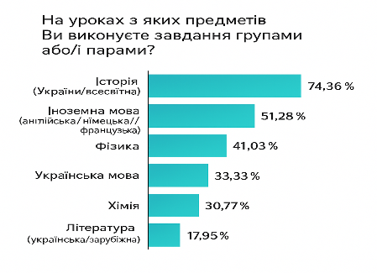

37. Чи цього семестру вчителі організовували на уроках навчальні дискусії з проблемних питань теми? Дехто інколи організовував – 14 (35,90%); дехто організовував і доволі часто – 11 (28,21%); усі вчителі організовували і часто – 7 (17,95%); Усі вчителі організовували, але не часто – 3 (7,69%).

**Висновок:** Більшість учнів (64%) зазначають, що дискусії організовуються принаймні декількома вчителями, і в частини — доволі часто. Тільки 18% учнів кажуть, що всі вчителі застосовують цей метод систематично. Існує потенціал для ширшого впровадження навчальних дискусій, особливо як інструмент розвитку критичного мислення, навичок аргументації й поваги до думки інших. Нерівномірність у використанні методу вказує на потребу у методичній підтримці або обміні досвідом між педагогами.

38. Як Ви виконуєте домашні творчі роботи (твір-роздум, есе тощо)? Це залежить від того, скільки маю часу та з якого предмета – 16 (41,03%); виконую тільки самостійно, висловлюю власні думки – 15 (38,46%); списую твори, знайдені в Інтернет – 7 (17,95%); шукаю спосіб, щоб за мене твір написав хтось інший – 1 (2,256%).

**Висновок:** Більшість учнів (понад 79%) виконують творчі роботи принаймні частково самостійно, або адаптуючись до обставин. Майже 40% учнів демонструють академічну доброчесність, що є дуже добрим показником. Водночас понад 20% практикують повне чи часткове списування або делегування, що вимагає педагогічного реагування.

**Рекомендації:**

1. Надавати зворотний зв'язок на кожну творчу роботу — щоб учні бачили, що їх думка дійсно важлива, і праця не є формальністю.
2. Давати вибір тем — це підвищує мотивацію до написання власного, не шаблонного твору.
3. Навчати виражати думки — проводити короткі практикуми або "міні-сесії" з написання есе, де розбираються приклади, структури, типові помилки.
4. Зменшити формалізацію завдань — іноді творчість "губиться" через надто суворі шаблони чи обмеження.
5. Запровадити усні форми подання творів (наприклад, “есе-перформанс” або “мікрофон”) — це розвиватиме ораторські навички і сприятиме глибшому розумінню теми.

39. Якими послугами шкільної бібліотеки Ви користувалися минулого навчального року? Отримав/отримала підручники – 24(61,54%); відвідував/відвідувала заходи, організовані бібліотекою – 10 (25,64%); не користувався/не користувалася, віддаю перевагу іншій бібліотеці - 5 (12,82%).

**Висновок:** Шкільна бібліотека виконує свою основну функцію — видачу підручників — на високому рівні. Проте є потенціал для розвитку позаурочної та культурно-просвітницької діяльності, щоб зробити бібліотеку більш привабливою для учнів.

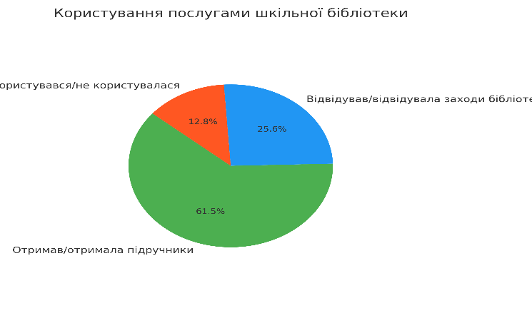

40. Чи брали Ви участь упродовж минулого навчального року в експедиціях, екскурсіях, подорожах, організованих з ініціативи або за підтримки вчителів чи батьків? (Можете обрати кілька відповідей) Я брав/брала участь в усіх таких заходах, якщо мав / мала таку можливість -13 (33,33%); я долучався /долучалась тільки до окремих заходів, тих, які мене цікавили – 9 (23,08%); я побував/ побувала тільки в місцевому закладі культури (краєзнавчому музеї, картинній галереї, виставковій залі тощо) – 8 (20,51%); я намагався/намагалась ухилитися від заходів, які нав’язували учителі ; для нашого класу подібних заходів уже більше року ніхто не організовує; я також оглянув/оглянула пам’ятки культури та історії іншого регіону/країни по 3 ( 7,69%) респонденти.

**Висновок:** Понад половина учнів (56%) активно або помірно активно долучається до позашкільних культурно-пізнавальних заходів. Водночас майже чверть (23%) або не беруть участі зовсім, або уникають участі, що говорить про потребу в індивідуалізації та заохоченні; перегляд форматів і комунікації — аби заходи не сприймались як обов'язок чи “для галочки”. Існує нерівномірність організації заходів між класами — комусь їх не пропонували зовсім.

41. Чи спільно було прийнято рішення щодо організації випускного вечора? План та бюджет заходу ще не обговорювався – 14 (35,90%); Не плануємо випускного вечора цьогоріч – 12 (30,77%).

42. Наскільки часто впродовж минулого навчального року Ваші рідні (батьки, старші брат/сестра, дальші родичі) були активними учасниками різних позаурочних заходів (екскурсій, подорожей, експедицій, організації турнірів, олімпіад тощо)? Не брали участі – 21 (53,85%); Тільки тоді, коли мали на це час – 6 (15,38%); Тоді, коли самі пропонували цей захід – 5 (12,82%); Завжди, коли це пропонували – 4 (10,26%).

43. Як Ви думаєте, чи вчителі, які минулого навчального року організовували позаурочні заходи (експедиції, екскурсії, подорожі, дебати, змагання тощо), достатньо дбали, щоб вони були цікавими і потрібними учням? окремі дбали і загалом успішно – 14 (35,90%); дбали усі, й загалом успішно – 10 (25,64%); більшість дбала,  хоч не завжди вміло – 7 (17,95%).

44. Як Ви думаєте, чи вчителі, які минулого навчального року організовували позаурочні заходи (експедиції, екскурсії, подорожі, дебати, змагання тощо), достатньо дбали, щоб вони були цікавими і потрібними учням? На літературні конкурси/ мистецькі виставки – 10 (25,64%); на предметні олімпіади, конкурси, турніри- 9 (23,08%); ні, я брав /брала участь у таких заходах, але з власної ініціативи – 4 (10,26%); не брав /не брала участі у жодних таких позашкільних заходах – 16 (41,03%).

**Висновок**: Відзначається загальна низька активність рідних у підтримці позаурочних заходів, що може бути пов'язано з браком часу або інтересу. Вчителі загалом дбали про організацію заходів, але не завжди ефективно чи на достатньому рівні. Важливо зазначити, що значна частина учнів (41,03%) не брала участі в позашкільних заходах, що може свідчити про потребу в покращенні мотивації або доступності цих заходів.

45. Як Ви вважаєте, чи достатньо Вам знань, отриманих у школі, для успішного вступу у вищий навчальний заклад, який обрали? Радше ні, ніж так – 11 (28,21%); радше так, ніж ні - 10 (25,64%); ні, недостатньо -9 (23,08%); так, достатньо - 4 (10,26%); важко відповісти -4 (12,82%).

**Висновок:** Майже 3/4 учнів (76,93%) або сумніваються, або впевнені в недостатності шкільної підготовки для вступу. Лише 10% учнів повністю впевнені у рівні шкільної освіти. Це свідчить про запит на посилення підготовки до ЗНО/НМТ у межах шкільної програми або поза нею. Наявність значного прошарку “невпевнених” (категорії "радше" і "важко відповісти") говорить про потребу в інформуванні, мотивації та підтримці учнів.

46. Чи займаєтеся Ви додатково для успішного проходження зовнішнього незалежного оцінювання (ЗНО/НМТ)? Займаються з репетиторами – 14 учнів (35,90%). Найпоширеніший спосіб підготовки. Вказує на високий попит на індивідуальний підхід та гнучкий графік. Займаються з учителями школи за оплату – 8 учнів (20,51%). Учні довіряють своїм вчителям і готові з ними готуватися, що є позитивним сигналом для шкільної спільноти. Займаються самостійно (інтернет, бібліотека тощо) – 6 учнів (15,38%). Частина учнів віддає перевагу самостійності й цифровим освітнім ресурсам. Відвідують підготовчі курси – 2 учні (5,13%). Порівняно невелика кількість обирає офіційні або університетські підготовчі програми. Не займаються додатково – 9 учнів (23,08%). Кожен четвертий не проходить жодної форми додаткової підготовки - це може бути свідоме рішення або пов’язане з відсутністю мотивації чи ресурсів.

**Висновок:** У підсумку маємо, що переважає індивідуальний підхід до підготовки — через репетиторів або вчителів школи. Разом ці категорії охоплюють понад 56% учнів. Самостійна підготовка та цифрові ресурси поступово стають популярнішими, хоча поки охоплюють менше п’ятої частини опитаних. Четверта частина учнів не займається додатково, що може свідчити про: відсутність потреби (високий рівень знань), брак мотивації, або обмежений доступ до ресурсів.

47. Які ризики у школі найбільші? (Можете обрати кілька відповідей). Бути незаслужено покараним (оцінкою, зверненням до батьків та ін.) – 14 (35,90%); Не отримати знань, що придадуться для вирішення життєвих проблем- 11 (28,21%); У школі я нічим не ризикую – 11 (28,21%); осоромитись через помилкову відповідь -9 (23,08%); почуватися приниженим через ставлення вчителів – 8 (20,51%); захворіти через холод у класі, протяги у коридорах, Отруїтись стравою, приготованою в шкільній їдальні. Травмуватись під час перерви або після уроків (на шкільному подвір’ї або в коридорі) – по 5 (12,82%); Терпіти насмішки через зовнішній вигляд (одяг, аксесуари та ін.) - 4 ( 10,26%).

**Висновок:** Виходячи з відповідей ми маємо, що учні найбільше бояться **несправедливості та неефективності навчання,** а також **осуду з боку вчителів та однолітків.** Це підкреслює потребу у формуванні **справедливої, безпечної та психологічно комфортної шкільної атмосфери,** яка підтримує особистість, а не лише оцінює знання.

48. На розвиток яких рис в учнів найбільше впливає Ваша школа? (Можете обрати до п’яти відповідей) Відповідальність (уміння тримати слово, почуття морального обов’язку)- 20 (51,28%); Це свідчить про те, що система освіти ефективно формує у дітей почуття обов'язку, дисципліни та здатності відповідати за свої вчинки. Сміливість (у відстоюванні своєї думки, поглядів) –14 (35,90%); Ці риси часто розвиваються через участь у шкільному житті, виступах, роботі в команді та подоланні труднощів. Впевненість у собі (воля досягати цілей, не відступати перед труднощами, діяти за переконаннями) – 11( 28,21%); Почуття власної гідності (розуміння своїх прав і цінності через власну неповторність, самоповага та повага до інших, благородство, відповідальна поведінка) – 9 ( 23,08%); Широта поглядів (уміння зрозуміти чужу точку зору, поважати інші смаки, звичаї, звички) – 7 (17,95%);Чесність (правдивість, щирість, нетерпимість до брехні) і Підприємливість (здатність активно діяти, практична кмітливість, ініціативність) – по 5 ( 12,82%).

**Висновок:** Отже, школа найбільше впливає на формування рис, пов’язаних з відповідальністю та соціальною впевненістю, проте розвитку особистісних якостей, як-от підприємливість і чесність, ще потрібно приділяти більше уваги.

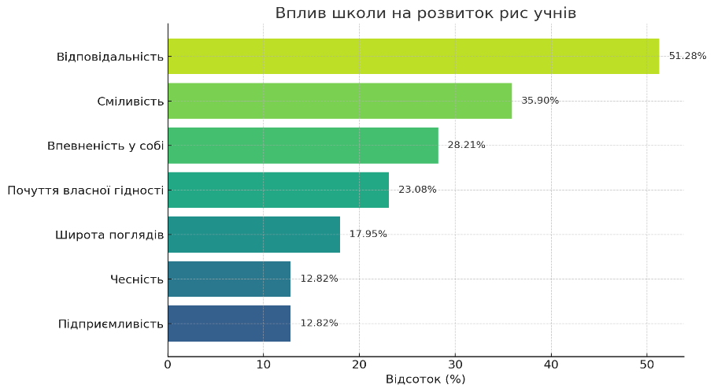

49. Яким є ставлення Ваших однокласників до учнів (одного чи кількох), які в зв’язку з війною переселились до вашого населеного пункту? Нейтральне, спілкуються так, як між собою -20 (51,28%); Часто спілкуються, як школі, так і поза її межами – 13 (33,33%);

50. Яким є ставлення учнів до Вас, зважаючи на те, що Вам (з батьками/опікунами) довелось змінити місце проживання (переселились у даний населений пункт) у зв’язку з початком війни Росії проти України? Ми з батьками/опікунами не змінювали місця проживання у зв’язку з війною – 28 (71,79%); Доброзичливе, однокласники часто спілкуються зі мною, як у школі, так і поза її межами – 5 (12,82%); Нейтральне, конфліктів через те, що я новачок не було – 4 (10,26%);

**Висновок:** Ставлення однокласників до учнів-переселенців здебільшого **є дружнім або принаймні нейтральним,** що свідчить про **готовність до прийняття та підтримки**. Це позитивний знак для створення безпечного та інклюзивного шкільного середовища.

**2.5. Аналіз анкетування батьків**

**Блок 1. Комфортність перебування дитини в закладі освіти**

За результатами опитування, **70,59% батьків** зазначили, що в осінньо-зимовий період у приміщеннях закладу достатньо тепло. Ще **28,24%** вказали на часткове задоволення температурними умовами, що може свідчити про коливання температурного режиму в різних корпусах або класах. Відповідь «ні» надали лише **1,18%** респондентів, що свідчить про загальну відповідність умов нормам теплового комфорту.

Освітлення в класах оцінили позитивно **83,53%** опитаних, що свідчить про належне матеріально-технічне забезпечення класних кімнат. Водночас **15,29%** зазначили, що світла не завжди достатньо, що може бути наслідком зношеного обладнання або слабкого природного освітлення.

Показники доступу до комп’ютерної техніки демонструють нерівномірність: лише **42,35%** батьків відзначили наявність стабільного доступу до комп’ютерів або ноутбуків у школі. Значна частка респондентів (**38,82%**) відповіли «не завжди», ще **18,82%** – негативно. Це вказує на необхідність розширення ІКТ-інфраструктури, особливо для молодших та середніх класів.

Санітарний стан класів оцінили як стабільно чистий **70,59%** опитаних, ще **25,88%** вказали на часткове дотримання чистоти, що свідчить про потребу в посиленні контролю за якістю прибирання. Скарги на неприємні запахи в шкільних туалетах зафіксовано у **32,94%** респондентів (постійно) та **47,06%** (епізодично), що є значущим показником і потребує втручання адміністрації з метою модернізації системи вентиляції та збільшення частоти прибирання.

**Блок 2. Навчальне навантаження та час на домашні завдання**

Аналіз часу, витраченого учнями на виконання домашніх завдань, свідчить про його відповідність гігієнічним нормативам. Найбільша частка респондентів (**32,94%**) зазначила, що їхні діти працюють над домашніми завданнями близько двох годин на день. Ще **42,36%** витрачають від 1 до 1,5 годин. Це свідчить про помірний рівень навантаження та, ймовірно, ефективну організацію навчального процесу.

Водночас майже **15%** дітей витрачають понад 2,5 години на домашню роботу, що може свідчити про перевантаження, індивідуальні труднощі або додаткові позакласні заняття.

**Висновок:** Така динаміка потребує уваги з боку класних керівників і психологів з метою балансування навантаження.

**Блок 3. Якість шкільного харчування**

Оцінювання якості харчування свідчить про неоднозначне сприйняття: лише **16,47%** батьків вказали, що їхнім дітям завжди смакує їжа, у той час як **40%** відповіли, що страви смакують «частіше так». Натомість **29,41%** респондентів вказали на переважну незадоволеність гарячим харчуванням, а ще **14,12%** повідомили, що діти взагалі не харчуються в їдальні.

**Висновок:** Такі показники можуть бути зумовлені невідповідністю меню віковим або індивідуальним смаковим уподобанням учнів, а також низькою якістю приготування. Рекомендується залучення учнів і батьків до опитувань щодо харчування та перегляд технологічних карт страв.

**Блок 4. Профілактика порушень, булінг, девіантна поведінка**

Опитування показує високий рівень дисципліни в закладі. Зокрема, **36,47%** батьків стверджують, що пропусків уроків взагалі немає, ще **51,76%** – що це трапляється рідко. Вживання алкоголю і наркотиків фіксується на рівні <6%, що є значно нижчим за середні регіональні показники.

Цькування (булінг) найчастіше спостерігається з боку однолітків (**21,18%**) та старшокласників (**12,94%**), що свідчить про потребу в системній превентивній роботі, розширенні програм емоційної компетентності, а також нагляді за міжвіковими контактами. Ситуація з булінгом з боку педагогів (1,18%) має поодинокий характер, однак вимагає негайного реагування.

Поширеними залишаються такі прояви, як:

* **лихослів’я** – часто або дуже часто: **30,59%**,
* **списування** – часто: **17,65%**.

**Висновок:** Ці явища потребують виховної роботи та зміцнення морально-етичних цінностей у шкільному середовищі.

**Блок 5. Інформування батьків, демократичність управління**

Абсолютна більшість батьків (**100%**) підтвердила, що діти ознайомлені з правилами поведінки в надзвичайних ситуаціях. **96,47%** – з правилами інтернет-безпеки, що свідчить про високу інформаційну компетентність педагогів.

Проте **15,29%** респондентів вказали, що батьків не ознайомлювали з правилами безпечного користування Інтернетом. Також **44,71%** батьків не брали участі в розробці стратегічних документів школи, що демонструє потенціал до посилення демократизації управлінських процесів у закладі освіти.

**Блок 6. Випадки цькування за останній рік**

Булінг з боку вчителів має одиничний характер (**1,18%**), натомість булінг з боку однолітків (21,18%) і старшокласників (12,94%) виявляє наявність структурної проблеми. Загалом **27%** дітей, за словами батьків, стикалися з формами принижень. Це потребує впровадження програм психоемоційної підтримки та профілактики насильства в освітньому середовищі.

**Блок 7. Ставлення дитини до школи**

Більшість учнів (**69,41%**) ходять до школи охоче, ще **25,88%** демонструють нестабільну мотивацію, а **4,71%** – негативне ставлення.

**Висновок:** Переважно позитивне ставлення свідчить про сприятливий емоційно-психологічний мікроклімат, однак виявлені коливання мотивації окремих учнів вимагають індивідуальної психолого-педагогічної підтримки.

**Блок 8. Згуртованість освітньої спільноти**

84,7% батьків вважають, що заклад діє як спільнота, об’єднана спільною метою. Водночас 15% респондентів засвідчили байдужість або відчуження, що вимагає посилення залучення всіх учасників до освітнього процесу.

**Блок 9. Повага педагогів до учнів**

30% батьків фіксують випадки неповаги або приниження з боку вчителів. Хоча це не є масовим явищем, наявність подібних випадків потребує етичного моніторингу та внутрішньої профілактики.

**Блок 10. Прозорість оцінювання**

47% батьків оцінюють оцінювання як прозоре, ще 16% вказують на часткову упередженість. 29% не мають чіткої думки, що свідчить про потребу у роз’ясненні критеріїв оцінювання.

**Блок 11. Ставлення до дітей з ООП**

47% зазначили, що їхні діти сприймають однолітків з особливими потребами на рівних. Однак майже 10% свідчать про прояви байдужості або навіть агресії, що вимагає роботи над розвитком інклюзивної культури.

**Блок 12. Поширеність дискримінаційних і девіантних явищ**

Усі форми дискримінації, булінгу, наклепів та вимагань хабарів фіксуються переважно в межах 2–6%, що вказує на поодинокий характер таких випадків. Проте навіть незначні прояви потребують уваги.

**Блок 13. Підтримка ініціатив родин**

65% батьків відчувають активну підтримку з боку педагогів. Ще третина вказує на умовність такої співпраці, що свідчить про потребу у формуванні більш рівноправного партнерства.

**Блок 14. Довіра у стосунках педагогів і батьків**

Понад 55% вважають взаємини довірливими, 39% – переважно позитивними з окремими винятками. Тільки 6% фіксують напруженість у спілкуванні.

**Блок 15. Взаємини між учасниками освітнього процесу**

У переважної більшості респондентів сформувався образ партнерських і товариських стосунків між усіма учасниками освітнього процесу. Зокрема:

* **Батьки між собою** в основному співпрацюють (64.71%) або мають довірливі взаємини (29.41%).
* **Діти з однокласниками** також переважно характеризуються як товариські (52.94%) або співпрацюють (31.76%). Конфлікти трапляються рідко.
* **Учні й педагоги** мають партнерські (55.29%) або довірливі (34.12%) стосунки, що свідчить про збереження емоційно-безпечного середовища.
* Взаємодія **батьків із педагогами та адміністрацією** переважно теж носить партнерський характер (63–72%), хоча в 3–5% випадків зафіксовано ознаки конфліктності.

**Висновок:** Загалом блок демонструє сформованість комунікативної культури та спільну орієнтацію на співпрацю.

**Блок 16. Підтримка учнів педагогами у складних ситуаціях**

Більшість респондентів (55.29%) вважає, що дитина може розраховувати на підтримку більшості вчителів у разі звернення з особистими проблемами. Ще 24.71% вірять у відкритість абсолютно всіх педагогів. Це свідчить про сформованість атмосфери довіри, однак 20% все ж припускають, що підтримку дитина може отримати лише від окремих учителів — потенційна зона розвитку для шкільного колективу.

**Блок 17. Сприйняття ініціатив батьків щодо позаурочної діяльності**

* Дирекція здебільшого **сприяє** батьківським ініціативам: 48.24% — завжди підтримує, ще 48.24% — «найчастіше так». Лише 3.5% респондентів фіксують пасивність.
* Під час планування **екскурсій та поїздок** 58.82% батьків засвідчують відкритість до колективного обговорення; ще 34.12% — "переважно так".

**Висновок:** Це свідчить про високий рівень демократизації шкільного управління.

**Блок 18. Відкритість керівництва до діалогу та співпраці**

* 52.94% батьків вважають, що керівництво відкрите до обговорення, ще 41.18% — «радше так».
* 75.29% підтверджують, що класний керівник враховує пропозиції батьків.
* Батьки **не бояться висловлювати власну думку** — 60% відповіли «так», ще 34.12% — «радше так».

**Висновок:** Цей блок демонструє сталий рівень партнерської взаємодії та управлінської прозорості в закладі освіти.

**Блок 19. Права учасників освітнього процесу**

* **Права батьків** визнано дотриманими (62.35% — «так», ще 31.76% — «радше так»).
* **Права учнів** також здебільшого захищені: 60% — «так», 35.29% — «радше так».
* **Права педагогів** поважають 68.24% батьків, ще 28.24% — «радше так».

**Висновок:** Таким чином, права всіх сторін освітнього процесу в більшості випадків визнаються і дотримуються.

**Блок 20. Свобода висловлення думок**

* 38.82% вважають, що учні можуть вільно висловлюватися («радше так»), ще 34.12% — обрали «важко відповісти».
* 24.71% визнали обмежену свободу, а 2.36% зазначили наявність покарань за висловлення власної думки.

**Висновок:** Це вказує на певні **ризики замовчування** проблем та страху перед авторитетом педагогів, хоча явні випадки тиску трапляються рідко.

**Блок 21. Участь учнів у позаурочній діяльності**

Лише 7.06% підтверджують самостійну організацію заходів дітьми. У 21.18% випадків ініціативи реалізуються за участю самоврядування, проте основна маса відповіла, що учні — лише виконавці (37.65%).

**Висновок:** Це свідчить про **низький рівень учнівської автономії**, що може стати орієнтиром для шкільного самоврядування.

**Блок 22. Громадське самоврядування**

* У виборах до **батьківського комітету класу** брали участь 50.59%.
* До **загальношкільного органу** — лише 9.41%.
* 28.24% узагалі не брали участі у виборах, ще 11.76% заявили, що виборів не було.

**Висновок:** Це вказує на **обмежений рівень участі** батьків у формальних механізмах громадського самоврядування. Можна припустити, що ця сфера функціонує скоріше формально, аніж реально демократично.

**Блок 23. Вибори до органу батьківського самоврядування**

Більшість респондентів (74%) вважають, що вибори були проведені згідно з Положенням, що свідчить про дотримання демократичних процедур у закладі. Водночас 16% зазначили, що виборів не було, що свідчить про недостатню поінформованість або нерівномірну участь різних класів. Незначні порушення зазначили лише 7%.

**Висновок:** Процедура виборів загалом дотримана, але комунікація з деякими батьками потребує поліпшення.

**Блок 24. Звітність органу батьківського самоврядування**

61% респондентів підтвердили, що батьківський комітет звітував перед громадою на загальних зборах. Однак 10% зазначили, що звітування не було, ще 5% відповіли, що комітет не функціонує. Така диференціація може свідчити про різний досвід у різних класах або роках.

**Висновок**: звітність комітету є, але має бути більш сталою та системною в усіх класах.

**Блок 25. Ефективність роботи батьківського самоврядування**

Найбільш поширеною формою діяльності комітету є представлення інтересів батьків перед адміністрацією (39%). Помітна роль у допомозі педагогам у проведенні заходів (20%) і в організації родинних подій (19%). 29% не поінформовані про діяльність органу. Комітет здійснює корисну роботу, але частина батьків залишається неінформованою про її результати.

**Блок 26. Взаємодія адміністрації з батьківським комітетом**

Майже половина респондентів (49%) вважають, що дирекція погоджує свої рішення з комітетом. Водночас 14% вказали, що це відбувається не завжди, а 5% — що адміністрація нав’язує власні рішення. 32% не знають, що саме має погоджуватися.

**Висновок:** Співпраця є, але в багатьох випадках бракує прозорої інформації про її механізми.

**Блок 27. Інформування про рішення адміністрації та події**

Найпоширенішими каналами інформування є:

* звітування директора на зборах (52%),
* оприлюднення інформації на батьківських зборах (35%),
* сайт і соцмережі школи (18%).  
  Але 32% посилаються на інформацію виключно від класних керівників. 1% зазначив, що не отримує жодної офіційної інформації.

**Висновок:** Хоча школа використовує різні канали, варто зміцнити публічність через електронні платформи та зменшити залежність від усного передавання.

**Блок 28. Участь батьків у розробленні документів**

Більшість респондентів (69%) не брали участі в підготовці жодного з документів. Найбільша залученість — у розроблення правил поведінки (13%), виховних програм (7%), стратегії розвитку (8%).

**Висновок:** Залучення батьків до стратегічного планування залишається низьким і потребує активізації.

**Блок 29. Доступ до інформації про діяльність самоврядування**

Найефективніший канал — участь у батьківських зборах (82%). Значно менше опитаних використовують сайти (24%), читають звіти (20%) або звертаються до представників самоврядування (11%).

**Висновок:** Традиційні канали комунікації переважають, а нові цифрові можливості — недостатньо освоєні.

**Блок 30. Мова спілкування педагогів з учнями**

95% респондентів підтвердили використання **виключно державної мови** у навчанні та позаурочному спілкуванні. Лише 5% зазначили окремі випадки вживання інших мов у неформальних контекстах, мовна політика закладу відповідає нормам чинного законодавства та підтримується батьківською громадою.

**Блок 31. Участь у заходах з історії України**

73% респондентів повідомили, що діти брали участь у патріотичних заходах **так само активно, як і до вторгнення РФ**, а ще 26% — що активність знизилась, але заходи все одно проводяться. Лише 1% зазначив, що таких заходів майже не було. **Висновок:** Школа підтримує **національно-патріотичне виховання**, незважаючи на воєнні виклики.

**Блок 32. Реакція дітей на патріотичні заходи**

87% дітей реагують **позитивно**: 40% із захопленням беруть участь, ще 47% — із зацікавленістю. Лише 3% оцінили участь як "стриману" або "байдужу".

**Висновок**: заходи мають **виховний ефект** і викликають **щире залучення учнів**.

**Блок 33. Креативна участь у шкільному житті**

75% дітей **із задоволенням** брали участь в організації свят, вистав або мистецьких подій. Ще 6% робили це неохоче, 14% — не брали участі з власної волі.

**Висновок:** В учнів є **можливість самореалізації**, і більшість використовує її з ентузіазмом.

**Блок 34. Ставлення до державних символів**

94% респондентів переконані: у закладі **всі шанобливо** ставляться до державних символів. Невеликі порушення зафіксовані лише поодинокими (до 5%).

**Висновок:** Патріотизм і повага до державності — **невід’ємна частина культури закладу**.

**Блок 35. Дотримання принципів академічної доброчесності**

Найчастіше вказували:

* проведення олімпіад за правилами (33%),
* вимогу самостійної роботи (25%),
* завдання, що унеможливлюють списування (24%).

Однак 28% важко відповісти, що свідчить про **обмежену поінформованість** або недостатню комунікацію з боку педагогів.

**Висновок:** Принципи доброчесності втілюються, але потребують **ширшого пояснення та системності**.

**Блок 36. Добровільність участі в позаурочних заходах**

59% вважають, що діти беруть участь **завжди добровільно**, ще 39% — "найчастіше добровільно". Лише 2% натякнули на **примус**. В закладі зберігається **демократичний підхід до участі у заходах**, що сприяє позитивному клімату.

**Блок 37. Користування шкільною бібліотекою**

35% — систематично позичають книги, 31% — консультуються, 25% — використовують електронні ресурси. Проблеми з відсутністю бібліотеки або доступу — **майже не зафіксовано**.

**Висновок:** Бібліотека **активно функціонує**, але можна ще посилити її роль у цифровому навчанні.

**Блок 38. Організація позаурочних заходів педагогами**

81% респондентів вважають, що **всі педагоги дбають** про якість заходів, ще 8% — що більшість, хоча не завжди вдало. Лише 3% сумніваються.

**Висновок:** Педагоги демонструють **відповідальність і старанність** у виховному компоненті.

**39. Залученість батьків до виховних справ**

Найбільша частка респондентів (58.82%) вважає, що частина батьків бере участь у виховних заходах у кожному класі. Ще 32.94% стверджують, що батьківські комітети є активними організаторами. Лише 7.06% вказали на низьку активність батьків, і лише 1 респондент оцінив участь батьків як повністю відсутню.

**Висновок:** Загалом спостерігається достатній рівень залучення батьків до виховного процесу.

**40. Форми допомоги з боку батьків**

44.71% респондентів підтвердили, що батьки організаційно допомагали у проведенні виховних заходів. 40% частково фінансували або забезпечували матеріально заплановані педагогами події. 35.29% батьків безпосередньо долучалися до заходів за участі своїх дітей. Лише поодинокі респонденти вказали на повну відсутність участі батьків або небажання педагогів до співпраці.

**41. Найпоширеніші форми співпраці класного керівника з батьками**

Абсолютна більшість респондентів (89.41%) відзначили батьківські збори як основну форму комунікації. Інші способи: участь у заходах (42.35%), спілкування електронними засобами (29.41%) та індивідуальні зустрічі (22.35%). Менш популярні, але значущі: запрошення на уроки, тренінги батьківської компетентності, вивчення думки батьків.

**42. Спілкування з волонтерами, активістами, захисниками**

68.24% респондентів відзначили, що діти спілкувалися з такими особами навіть частіше, ніж до повномасштабного вторгнення. 12.94% заявили, що подібні зустрічі відбувалися лише до пандемії. 12.94% повідомили, що таких контактів не було взагалі.

**Висновок:** Це свідчить про високу соціально-патріотичну активність ліцею.

**43. Виховання ціннісних якостей**

Найбільш розвиненими якостями, на думку батьків, є відповідальність (69.41%), впевненість у собі (54.12%) та сміливість (45.88%). Меншою мірою згадуються чесність (42.35%), гідність (40%) і широта поглядів (37.65%). Негативні риси, як-от корисливість чи ненадійність, практично не асоціюються з освітнім середовищем ліцею.

**44. Ставлення до дітей-переселенців**

45.88% батьків зазначили, що учні активно спілкуються з ВПО не лише в школі, а й поза нею. Ще 34.12% визначили це спілкування як нейтральне. Лише 1 випадок (1.18%) вказує на прояви агресії. У 18.82% класів ВПО немає.

**Висновок:** Загалом ситуація є соціально прийнятною, із позитивними чи нейтральними взаєминами.

**45. Ставлення до дітей з ООП або інвалідністю**

78.82% респондентів вказали, що не є батьками таких дітей. Серед решти, 14.12% повідомили про доброзичливе ставлення однокласників до їхніх дітей. Нейтральне ставлення — 4.71%, поодинокі випадки зневажливого ставлення становлять лише 2.35%.

**Висновок:** Це свідчить про наявність інклюзивної культури в освітньому закладі.

**46. Ставлення до дітей ВПО (очима батьків ВПО)**

Більшість респондентів (92.94%) не належать до числа внутрішньо переміщених. Із тих, хто належить, 3.53% повідомили про доброзичливе ставлення до своєї дитини, по 1.18% — про нейтральне, байдуже або зневажливе. Це поодинокі випадки, які не формують загальної тенденції, але вимагають моніторингу.

**Якість освітнього середовища (погляд батьків)**

**1. Найвищі оцінки отримали характеристики:**

* **Відкритість** – 41.18% батьків вважають освітнє середовище відкритим. Це найвищий показник серед усіх характеристик. Це свідчить про достатню комунікацію між школою й родинами, а також про доступність інформації щодо навчального процесу.
* **Патріотичність** – 36.47%. Батьки відзначають, що школа формує громадянську позицію, національну ідентичність та шану до державних символів і ЗСУ. Це особливо важливо в умовах війни.
* **Безпечність** – 32.94%. Значна частина батьків вважає, що ліцей забезпечує фізичну та емоційну безпеку учнів. Однак у порівнянні з очікуваннями цей показник міг би бути ще вищим, зважаючи на сьогоднішні реалії.

**2. Помірно позитивні оцінки мають:**

* **Демократичність** – 12.94%. Це означає, що деякі батьки визнають рівноправність та участь школярів і батьків у прийнятті рішень, але ця характеристика ще не стала домінантною рисою закладу.
* **Сповненість довіри** – 9.41%. Довіра — критичний індикатор здорового шкільного клімату. Показник демонструє потенціал до зростання. Ймовірно, потрібне глибше включення батьків у діалоги, залучення до ухвалення важливих рішень.

**3. Найменше підтримки отримали:**

* **Культуротворчість** – лише 5.88% респондентів вважають середовище таким. Це свідчить про те, що естетична, мистецька складова та підтримка культурних практик не є достатньо помітними або регулярними в ліцеї.

**25. Діяльність органу батьківського самоврядування**

Більшість батьків **не змогли назвати конкретних результатів** діяльності батьківського комітету або відповіли «важко сказати». Це вказує на **низький рівень інформованості**, а можливо, й обмежену активність органу самоврядування або неефективну комунікацію з батьківською спільнотою.

**Рекомендація:** налагодити публічне інформування про ініціативи, результати засідань і реальні справи батьківського комітету (наприклад, через вайбер-групи, дошки оголошень або розсилки).

**27. Інформування про рішення адміністрації**

Чимало батьків **не знають, яким чином до них доводиться інформація** про управлінські рішення. Така відповідь («не знаю») вказує на **дефіцит прозорості або інформування в зручній формі**.

**Рекомендація:** розглянути регулярну публікацію коротких звітів/дайджестів або створення окремого інформаційного каналу (електронного чи паперового) для батьків.

**28. Участь у розробці офіційних документів**

Переважна більшість батьків не брали участі в підготовці шкільних документів. Ця **відсутність залученості** може свідчити про формальний підхід до питань громадської участі в управлінні закладом.

**Рекомендація:** запропонувати батькам долучатись до консультацій з питань освітньої програми, правил поведінки, антикорупційної політики тощо — навіть у формі опитувань.

**32. Реакція дітей на патріотичні заходи**

Загалом, **реакція була позитивною**, діти зацікавлені подібними заходами — як музейними візитами, так і спілкуванням з ветеранами та істориками. Це свідчить про **резонанс патріотичного виховання** серед учнів.

**Рекомендація:** продовжити цю практику, але **урізноманітнювати формати** — інтерактиви, рольові ігри, квести, фільми, творчі конкурси.

**37. Користування шкільною бібліотекою**

Батьки вказали на **дуже фрагментарне та нерівномірне використання бібліотеки**:

* Частина дітей відвідує її лише за підручниками або канцтоварами.
* У низці випадків — відзначено негатив: в бібліотеці продають «хлам», а не підтримують читацьку культуру.
* Окремі ініціативи — як-от читацький клуб класного керівника — сприймаються позитивно, але це скоріше винятки, ніж система.

**Висновок:** **функція бібліотеки спотворена** — вона стала місцем продажу дрібниць, а не простором розвитку читацької компетентності.

**Висновок на основі аналізу результатів анкетування батьків учнів ліцею «Галицький» щодо якості освітнього середовища**

Висновки за результатами анкетування батьків учнів Ліцею «Галицький» Львівської міської ради свідчать про загалом позитивну оцінку якості освітнього середовища в закладі, з окресленням окремих напрямів, що потребують подальшого вдосконалення. Найвищу підтримку серед характеристик шкільного середовища отримали відкритість (41,18%), патріотичність (36,47%) та безпечність (32,94%). Це засвідчує ефективну комунікацію між школою та родинами, громадянську зрілість освітнього процесу, а також турботу про фізичний і психологічний комфорт учнів.

Температурний режим, освітлення, чистота класів — ці аспекти переважно відповідають очікуванням батьків. Зокрема, 70,59% респондентів вважають, що у приміщеннях ліцею тепло в осінньо-зимовий період, 83,53% позитивно оцінили освітлення в класах, а 70,59% зазначили на стабільну чистоту в навчальних приміщеннях. Водночас потребує уваги гігієнічна інфраструктура: понад 80% батьків фіксують періодичну або постійну наявність неприємного запаху в санітарних зонах.

Дані щодо доступу до комп’ютерної техніки вказують на нерівномірність — лише 42,35% учнів мають постійний доступ до ІКТ-засобів. Це свідчить про потребу в оновленні та розширенні технічної бази, особливо для середніх класів.

У сфері шкільного харчування спостерігається найбільша поляризація думок. Лише 16,47% батьків зазначили, що їжа повністю задовольняє дітей, тоді як 43,53% висловили невдоволення якістю страв або взагалі не користуються послугами їдальні. Причинами можуть бути як смакові особливості дітей, так і недостатній рівень якості приготування. Це питання потребує залучення батьків до обговорення харчових стандартів, оновлення меню та контролю за технологією приготування.

У контексті безпеки, булінгу та девіантної поведінки результати свідчать про загалом позитивну ситуацію: понад 88% батьків підтвердили відсутність або рідкісні випадки прогулів, а випадки вживання алкоголю й наркотиків мають одиничний характер. Проте булінг з боку однолітків (21,18%) і старшокласників (12,94%) лишається серйозним сигналом до посилення програм емоційної грамотності, впровадження шкільних медіаційних практик та роботи з класними колективами.

Варто підкреслити, що більшість учнів мають позитивне ставлення до школи — 69,41% йдуть туди охоче. Цей показник засвідчує сприятливий емоційно-психологічний клімат. Водночас 25,88% демонструють нестабільну мотивацію, що потребує психолого-педагогічного супроводу.

У сфері інклюзії результати свідчать про поступове утвердження толерантного ставлення до дітей з особливими освітніми потребами. Доброзичливість однокласників фіксується у 14,12% відповідей, нейтральне ставлення — у 4,71%. Прояви зневажливого ставлення трапляються поодиноко (2,35%), однак вимагають подальшої роботи з колективами. Аналогічно, до дітей ВПО учні ставляться здебільшого позитивно (45,88%) або нейтрально (34,12%). Агресивна поведінка зафіксована лише в 1 випадку (1,18%).

Оцінки партнерських відносин між педагогами й батьками також засвідчують стабільність: 55% респондентів назвали ці стосунки довірливими, ще 39% — переважно доброзичливими. Разом з тим, участь батьків у шкільному самоврядуванні, розробці документів і стратегічних рішень залишається невисокою — лише 9,41% брали участь у загальношкільних виборах, 69% не залучались до підготовки шкільних документів. Це вказує на потенціал для розвитку більш інклюзивних управлінських механізмів.

Найпопулярнішою формою співпраці між батьками і класними керівниками залишаються батьківські збори (89,41%). Значно рідше використовуються індивідуальні зустрічі (22,35%) або електронні канали комунікації (29,41%). Це означає, що школа переважно орієнтується на традиційні інструменти взаємодії, що потребує оновлення і цифровізації.

Особливою сильною стороною ліцею є патріотичне виховання. 87% дітей із захопленням або зацікавленістю беруть участь у патріотичних заходах, 94% батьків відзначають шанобливе ставлення до державних символів. Школа системно формує громадянську позицію, національну самосвідомість та почуття ідентичності.

Натомість функція шкільної бібліотеки потребує перегляду. Батьки відзначили, що бібліотека використовується або як пункт видачі канцтоварів, або взагалі не має читацької активності. Ініціативи на кшталт читацького клубу існують, але вони поодинокі. Це вказує на втрату освітньої місії бібліотеки й необхідність її реформації як сучасного культурного простору.

Загалом, Ліцей «Галицький» демонструє достатньо високий рівень безпечного, патріотичного, відкритого освітнього середовища, однак потребує вдосконалення таких аспектів, як доступ до технологій, прозорість комунікації з батьками, розвиток учнівського самоврядування та функціонування бібліотечної інфраструктури. Активізація батьківської участі, ширше залучення до стратегічного планування та формування справді інклюзивного середовища — ключові напрями подальшого зростання.

**Висновки та рекомендації**

Провівши дослідження якості освітнього середовища ліцею «Галицький» ЛМР можна зробити наступні висновки, що в закладі освіти створені відповідні умови, які захищають учасників освітнього процесу від заподіяння фізичної, майнової та/або моральної шкоди.

Виховний простір сповнений довіри. Педагоги, батьки та учні співпрацюють і довіряють одне одному. Учасники виховного простору активно взаємодіють між собою, на що вказують спільні очікування та прагнення більшості педагогів, учнів та батьків щодо завдань виховання.

Взаємовідносини між учасниками освітнього процесу принципам демократії та вимогам чинного освітнього законодавства до управління ЗЗСО. Заклад освіти ставить перед собою завдання виховання свідомого громадянина, патріота України, забезпечення умов для всебічного розвитку учнів та особистісної реалізації в майбутньому. Усі учасники освітнього процесу залучені до виховних справ та громадської діяльності.

Спільнота школи сформована. Основою є довіра, норми моралі та демократії. У педагогічному колективі проводяться заходи для подолання наявних проблем виховання, активно використовуються різноманітні методи та прийоми. Це все свідчить про демократичний, патріотичний та відкритий виховний простір.

Учнівське самоврядування школи відіграє важливу роль для розвитку і підтримки лідерської та громадської активності молодого покоління, розвитку ініціативності та самореалізації.

До участі у заходах залучаються учні різних вікових категорій та частина батьків. Заплановані у виховній програмі школи заходи є ефективні, сприяють формуванню здорового способу життя, виховують свідомого громадянина, забезпечують всебічний розвиток особистості.

Усі учасники освітнього процесу мають єдину мету - створення

безпечного, демократичного, патріотичного, культуротворчого, сповненого довіри та відкритого виховного простору. Проте у кожній групі респондентів переважає той чи інший якісний показник освітнього середовища.

Окрім позитивних тенденцій у виховному просторі ш (за результатами відповідей респондентів) трапляються проблеми у міжособистісних стосунках, проте вони не є системними, конфлікти виникають не часто та вирішуються в результаті активної взаємодії, із залученням батьків, психолога та з урахуванням інтересів сторін. Проблемою є те, що частині дітей не подобається вчитися, не люблять спілкуватися з однокласниками, їм не цікаво, нікому не довіряють.

Спільними зусиллями всіх учасників виховного простору можна покращити якість освітнього середовища. Здобувачі освіти зможуть формувати та розвивати вміння та навички, беручи активну участь у житті школи, налагоджувати потрібні соціальні зв’язки, реалізувати свій потенціал та досягти успіху.